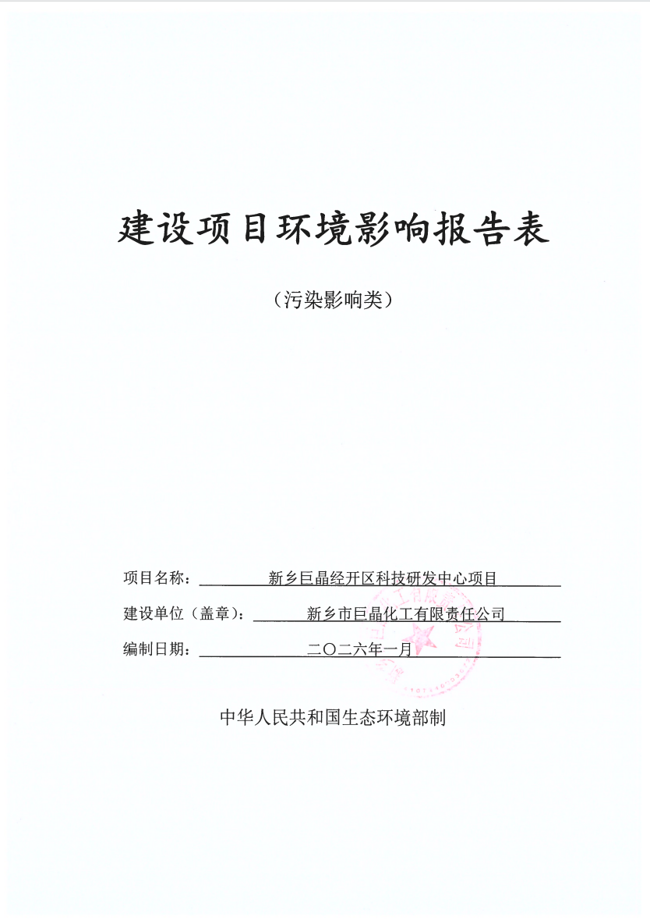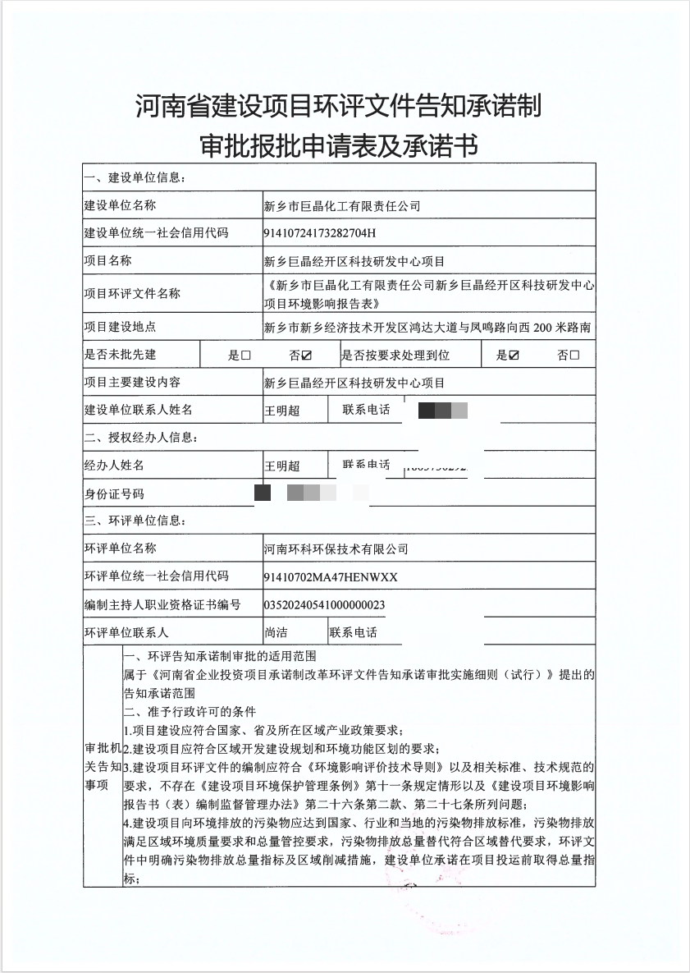
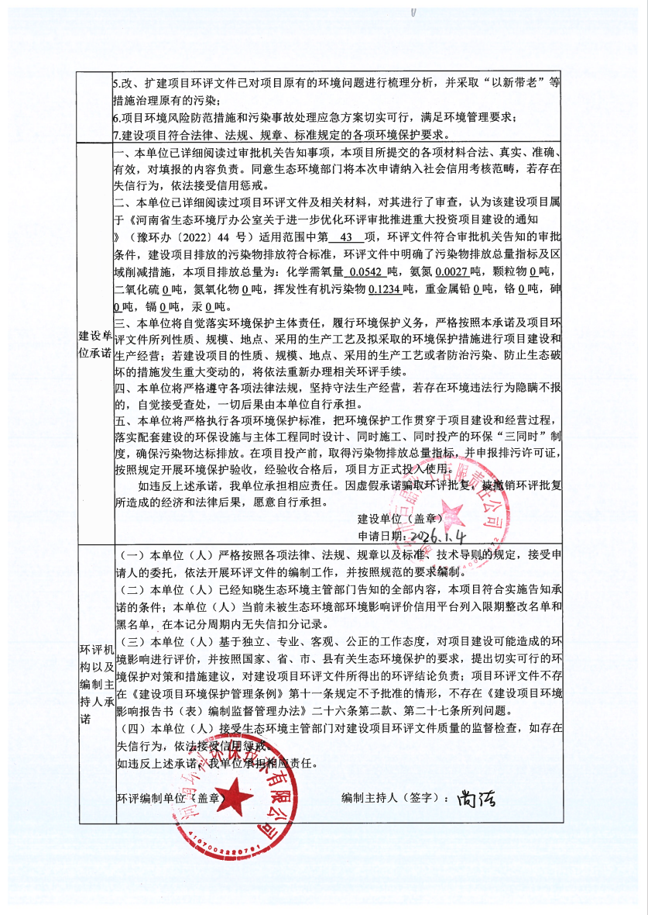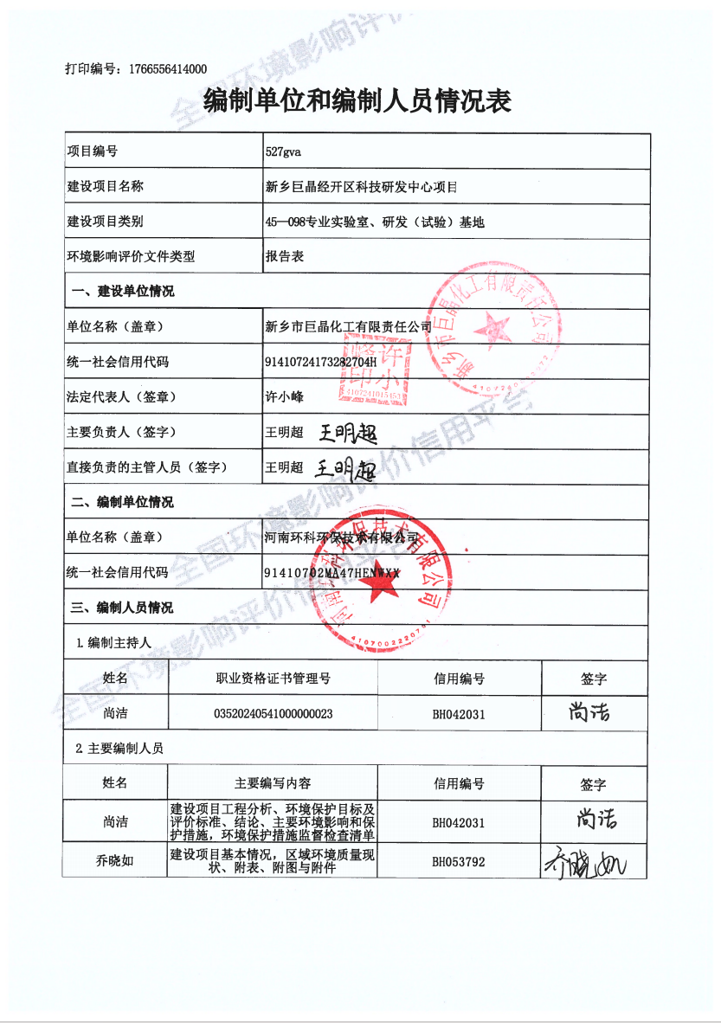
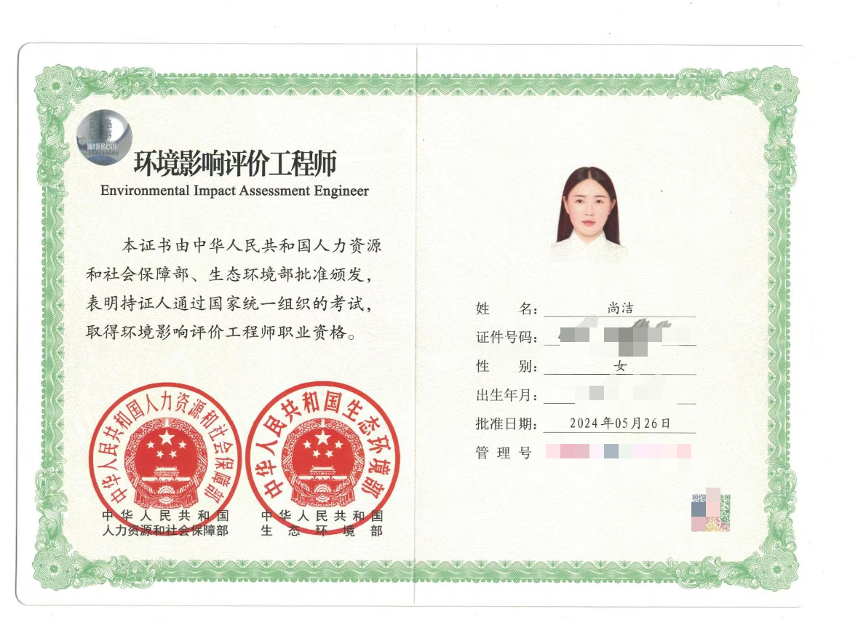

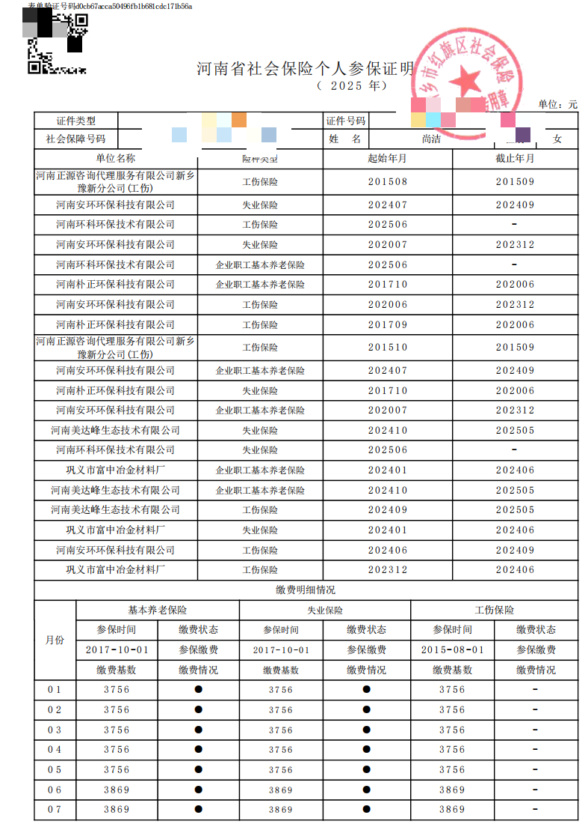
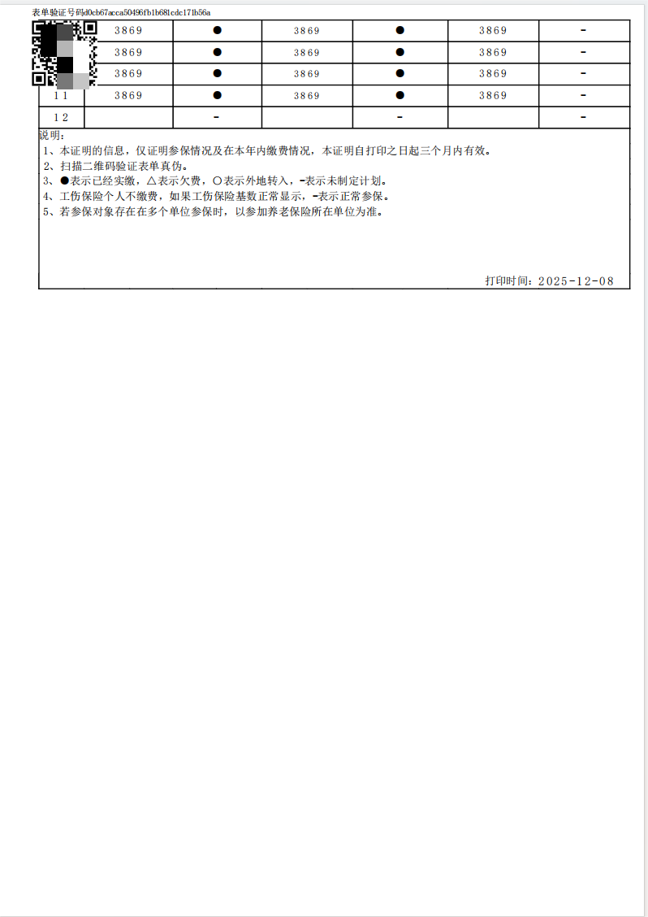

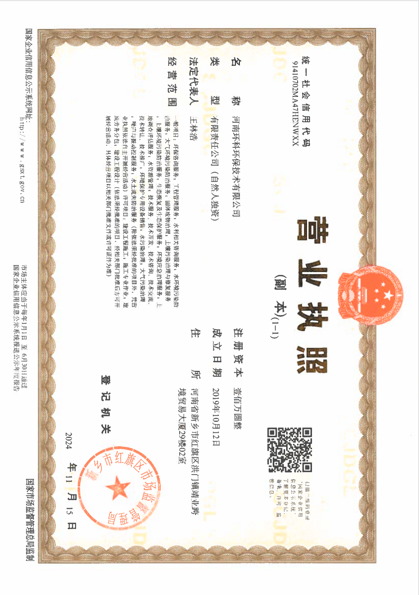

一、建设项目基本情况
建设项目名称 | 新乡巨晶经开区科技研发中心项目
建设单位 | 新乡市巨晶化工有限责任公司
项目代码 | 2409-410772-04-01-387421
统一社会信用代码 | 91410724173282704H
建设单位联系人 | 王明超 | 联系方式 | ***********
法人代表 | 许小峰******************
建设地点 | 新乡市新乡经济技术开发区鸿达大道与凤鸣路向西200米路南
地理坐标 | （114度1分55.890秒，35度16分56.805秒）
国民经济  行业类别 | M7340医学研究和试验发展 | 建设项目  行业类别 | 四十五“研究和试验发展”第98条“专业实验室、研发（试验）基地”
建设性质 | ☑新建（迁建）  改建  扩建  □技术改造 | 建设项目  申报情形 | 首次申报项目  不予批准后再次申报项目  超五年重新审核项目  重大变动重新报批项目
项目备案部门 | 新乡经济技术开发区管理委员会 | 项目备案文号 | 2409-410772-04-01-387421
总投资（万元） | 10000 | 环保投资（万元） | 100
环保投资占比（%） | 1 | 施工工期 | 8个月
是否开工建设 | 否  是： | 用地（用海）  面积（m²） | 14750.54
专项评价设置情况 | 表1-1 与专项评价设置原则对比一览表  综上所述，本项目无需进行专项评价。
  专项评价的类别 | 设置原则 | 与本项目对比
  大气 | 排放废气含有毒有害污染物¹、二噁英、苯并[a]芘、氰化物、氯气且厂界外500米范围内有环境空气保护目标²的建设项目 | 本项目排放的废气不含有毒有害污染物、二噁英、苯并[a]芘、氰化物、氯气，因此本项目无需设置大气专项评价。
  地表水 | 新增工业废水直排建设项目（槽罐车外送污水处理厂的除外）；新增废水直排的污水集中处理厂 | 本项目生产废水及生活污水处理达标后排放至园区污水处理厂，不属于废水直排建设项目。
  环境风险 | 有毒有害和易燃易爆危险物质存储量超过临界量³的建设项目 | 本项目涉及的风险物质均未超过临界量，Q=Σqi/Qi=0.23511＜1，故无须设置环境风险专项评价。
  生态 | 取水口下游500米范围内有重要水生生物的自然产卵场、索饵场、越冬场和洄游通道的新增河道取水的污染类建设项目 | 本项目不涉及
  海洋 | 直接向海排放污染物的海洋工程建设项目 | 本项目不涉及
  注：1.废气中有毒有害污染物指纳入《有毒有害大气污染物》的污染物（不包括无排放标准的污染物）。
  2.环境空气保护目标指自然保护区、风景名胜区、居住区、文化区和农村地区中人群较集中的区域。
  3.临界量及其计算方法可参考《建设项目环境风险评价技术导则》（HJ 169）附录B、附录C。
规划情况 | （1）规划名称：《新乡工业产业集聚区（后更名为国家新乡经济技术开发区）发展规划（2009-2020）》  （2）审批机关：河南省发展和改革委员会  （3）审查文件名称及文号：《河南省发展和改革委员会关于新乡工业产业集聚区（后更名为国家新乡经济技术开发区）发展规划（2009-2020）的批复》（豫发改工业（2010）2104号）
规划环境影响评价情况 | （1）规划环境影响评价文件：《新乡工业产业集聚区（后更名为国家新乡经济技术开发区）发展规划环境影响报告书》、《新乡经济技术开发区发展规划（2009-2020）环境影响跟踪评价报告书》  （2）召集审查机关：河南省环保厅、河南省生态环境厅  （3）审查文件名称及文号：《河南省环保厅关于新乡工业产业集聚区（后更名为国家新乡经济技术开发区）发展规划环境影响报告书的审查意见》（豫环审（2011）2号）  （4）跟踪评价文件名称及文号：《河南省生态环境厅关于新乡经济技术开发区发展规划（2009-2020）环境影响跟踪评价报告书的审核意见》（豫环函（2020）105号）
规划及规划环境影响评价符合性分析 | 由于新乡工业产业集聚区（后更名为国家新乡经济技术开发区）发展规划（2009-2020）已到期，根据《河南省发展和改革委员会关于同意新乡市开发区整合方案的函》（豫发改工业函〔2022〕24号），新乡工业产业集聚区（含新乡经济技术开发区）整合为新乡经济技术开发区。目前新乡经济技术开发区总体发展规划（2022-2035年）已由郑州大学综合设计研究院有限公司编制，但相应规划环评仍在编制，故本项目仍对照《新乡工业产业集聚区（后更名为国家新乡经济技术开发区）发展规划环境影响报告书》及《新乡经济技术开发区发展规划（2009-2020）环境影响跟踪评价报告书》相关内容进行项目符合性分析。  一、项目与新乡经济技术开发区准入条件和负面清单对照分析  本项目与《新乡工业产业集聚区（后更名为国家新乡经济技术开发区）发展规划（2009~2020）环境影响报告书》内要求的环境保护准入条件相符性详见下表。  表1-2 本项目与规划环评准入条件对比情况一览表  本项目与《新乡经济技术开发区发展规划（2009-2020）环境影响跟踪评价报告书》要求的准入条件相符性详见下表。  表1-3 与经济技术开发区准入条件对照分析一览表  由上表可知，本项目符合新乡经济技术开发区产业规划要求，能够满足准入条件。  项目与新乡经济技术开发区环境准入负面清单对比分析如下。  表1-4 与经济技术开发区环境准入负面清单对照分析一览表  由上表可知，本项目符合新乡经济技术开发区环境准入负面清单的要求。  二、项目与《新乡工业产业集聚区（后更名为国家新乡经济技术开发区）发展规划（2009~2020）环境影响报告书》、《新乡经济技术开发区发展规划（2009-2020）环境影响跟踪评价报告书》规划环评结论及审核意见对照分析  （1）规划环评结论对照分析  根据《新乡工业产业集聚区（后更名为国家新乡经济技术开发区）发展规划（2009~2020）环境影响报告书》评价结论，结论内容为：新乡工业产业集聚区发展规划符合国家和当地发展政策，充分利用了当地的资源、区位和交通优势，对于改善城市总体面貌、提高人民生活水平、改善投资环境、促进经济的发展都起到重大作用，经济、社会效益明显。规划方案充分考虑了项目所在地的生态环境特征及社会经济环境发展特征，基本合理，但集聚区的建设势必会带来一定的环境影响，通过采取有效的防治对策和措施，以及环境治理基础配套工程的建设，其影响是可以接受的。集聚区在开发过程中必须以城市可持续发展的思想为指导，以可持续的眼光解决存在的各种问题与矛盾，把环境保护工作放在集聚区建设的首位，在开发过程体现可持续发展的原则和生态工业、循环经济的发展战略，按照本次评价提出规划调整建议修改规划，并在下一步的开发过程中严格落实。在此基础上，从环境保护角度分析，集聚区的规划是可行的。  根据《新乡经济技术开发区发展规划（2009-2020）环境影响跟踪评价报告书》评价结论，结论内容为：新乡经济技术开发区实际发展过程中着力发展与主导产业相关的产业，发展时序与规划基本一致，园区内基础设施较为完善，但企业在空间布局方面与原规划尚有差距，主要表现在部分用地布局未严格按照发展规划实施，根据现有最新的上位规划及发展要求，对部分用地提出调整，对入驻企业提出新的准入要求；后续发展积极实现集中供热。若按规划调整建议及环境准入要求予以落实，并严格实施各项环境影响减缓措施，新乡经济技术开发区后续规划实施在环境保护方面是可行的。  本项目与优化调整建议不冲突，符合环境准入条件，不在其负面清单中，项目符合《新乡工业产业集聚区（后更名为国家新乡经济技术开发区）发展规划（2009~2020）环境影响报告书》及《新乡经济技术开发区发展规划（2009-2020）环境影响跟踪评价报告书》规划结论要求。  （2）审核意见对照分析  表1-5 与规划环评审核意见对比分析一览表  表1-6 与跟踪评价审核意见对比分析一览表  由表1-5、1-6可知，项目符合《新乡工业产业集聚区（后更名为国家新乡经济技术开发区）发展规划（2009~2020）环境影响报告书》及《新乡经济技术开发区发展规划（2009-2020）环境影响跟踪评价报告书》的审核意见要求。  本项目位于新乡市新乡经济技术开发区鸿达大道与凤鸣路向西200米路南。本项目与集聚区主导产业从产业特征、污染特征、行业建设要求等多方面对比来看，均无相互制约、相互冲突的因素存在，符合集聚区主导产业要求，且该项目不属于新乡经济技术开发区环保准入条件中限制和禁止类入驻项目，因此评价认为本项目与新乡经济技术开发区主导产业规划能够相容，符合新乡经济技术开发区准入条件。
  序号 | 园区项目准入条件 | 本项目情况 | 对比结果
  1 | 集聚区入区建设项目在环境保护方面应做到高起点、高标准、严要求，禁止新建国家《产业结构调整指导目录（2005年本）》、《外商投资产业指导目录（2007年修订）》中限制、淘汰类的建设项目。 | 本项目属于《产业结构调整指导目录（2024年本）》中“鼓励类”项目，符合国家产业政策要求。 | 相符
  2 | 投资强度满足河南省国土资源厅《关于调整河南省工业建设项目建设用地控制指标的通知》；入驻企业生产规模符合国家产业政策的最小经济规模要求，清洁生产水平达到国内同行业先进清洁生产水平以上； | 项目总投资10000万元，涉及使用面积22亩（1.475公顷），投资强度约为6779.7万元/公顷，投资强度满足河南省国土资源厅《关于调整河南省工业建设项目建设用地控制指标的通知》落址在国家级开发区的工业项目用地每公顷投资强度不低于2250万元的要求；本项目清洁生产水平达到国内同行业先进清洁生产水平。 | 相符
  3 | 鼓励建设省级以上（含省级）认定的高新技术类项目；鼓励具有先进的、符合集聚区功能定位的一、二类工业用地，轻污染项目优先入区；按照循环经济发展之路，能够形成良好循环经济链条的项目可优先入区； | 本项目不属于省级以上（含省级）认定的高新技术类项目。本项目用地属于工业用地，符合园区土地利用规划要求。本项目实验研发工艺较为先进，按照循环经济发展之路，能够形成良好循环经济链条。 | 相符
  4 | 化纤纺织区：（略）； | 不涉及 | /
  5 | 汽车及零部件区：（略）； | 不涉及 | /
  6 | 装备制造区：（略）； | 不涉及 | /
  7 | 化工医药区：（略）； | 不涉及 | /
  8 | 其它区：鼓励集聚区主导产业相关产业中的轻污染项目入区；禁止重污染项目入区。 | 本项目位于科研教育片区，本项目属于专业实验室、研发（试验）基地项目，符合园区空间布局规划。本项目属于轻污染项目，符合园区入驻要求。 | 相符
  项目 | 园区规划 | 本项目情况 | 相符性
  产业政策 | 园区入区建设项目在环境保护方面应做到高起点、高标准、严要求，禁止新建国家《产业结构调整指导目录（2019年本）》中限制、淘汰类的建设项目。 | 本项目符合园区入驻要求，属于《产业结构调整指导目录（2024年本）》中“鼓励类”项目，符合国家产业政策要求。 | 相符
  产业政策 | 鼓励建设省级以上（含省级）认定的高新技术类项目入区。 | 本项目不属于省级及以上认定的高新技术类项目。 | /
  产业政策 | 鼓励具有先进的、符合集聚区功能定位的轻污染项目优先入区。 | 本项目属于专业实验室、研发（试验）基地项目，属于轻污染项目，符合园区入驻要求。 | 相符
  产业政策 | 鼓励园区主导产业的产业链向高附加值端延伸，实现园区产业升级。 | 本项目属于专业实验室、研发（试验）基地项目，不属于园区主导产业的产业链向高附加值端延伸的项目。 | /
  空间布局 | 化纤纺织区：略； | 本项目不在化纤纺织区、汽车及零部件区、装备制造区、化工医药区，根据《新乡工业产业集聚区总体规划（2009-2020）-产业布局规划图》，本项目位于科研教育片区，本项目属于专业实验室、研发（试验）基地项目，符合园区空间布局规划。 | 符合
  空间布局 | 汽车及零部件区：略； |  | 符合
  空间布局 | 装备制造区：略； |  | 符合
  空间布局 | 化工医药区：略 |  | 符合
  经济指标 | ①投资强度满足河南省国土资源厅《关于调整河南省工业建设项目建设用地控制指标的通知》；  ②入驻企业生产规模符合国家产业政策的最小经济规模要求。 | ①项目总投资10000万元，涉及使用面积22亩（1.475公顷），投资强度约为6779.7万元/公顷，投资强度满足河南省国土资源厅《关于调整河南省工业建设项目建设用地控制指标的通知》落址在国家级开发区的工业项目用地每公顷投资强度不低于2250万元的要求；  ②经查阅，本项目所属行业无最小经济规模要求。 | 相符
  生产规模和工艺装备水平 | ①在生产工艺技术水平上，要求入驻项目达到国内同行业领先水平或具备国际先进水平；  ②建设规模应符合国家相关行业准入条件中的经济、产品规模和生产工艺要求；  ③环保搬迁入驻企业应进行产品和生产技术的升级改造，达到国家相关规定要求。 | ①本项目生产工艺技术水平能够达到国内同行业领先水平；  ②本项目所属行业无经济、产品规模和生产工艺要求；  ③本项目不属于环保搬迁项目。 | 相符
  清洁生产水平 | ①应选择使用原料和产品为环境友好型的项目；采用国际、国内先进水平的清洁生产工艺和技术；  ③入区项目在单位产品水耗、能耗、污染物排放量等清洁生产指标应达到国内同类行业的先进水平。 | ①本项目属于专业实验室、研发（试验）基地项目，使用的原料较少且不涉及产品；  ③本项目属于专业实验室、研发（试验）基地项目，不属于生产企业。 | 相符
  污染物排放总量控制 | 新建项目的VOCs排放指标必须在区域内现有工业污染负荷削减量中调剂。 | 本项目新增VOCs在区域内进行倍量替代。 | 相符
  土地利用 | 入区项目用地必须符合园区土地利用规划要求。 | 根据《新乡经济技术开发区总体发展规划（2022-2035年）-用地功能布局图》，项目所占用地为商务用地（详见附图），本项目所在地块于2024年8月已调整为二类工业用地（金穗大道-鸿达大道-科隆大道-百惠街区域控规修编批后公告，详见附件），企业于2024年9月取得土地证，根据新乡市巨晶化工有限责任公司土地证（豫2024新乡市不动产权第0060232号，详见附件），本项目占地为工业用地，符合园区土地利用规划要求。 | 相符
  类别 | 限制类 | 本项目情况 | 相符性
  限制类 | 化工医药区：限制现有企业扩大再生产（现有企业改扩建项目，增产减污的除外）。 | 本项目不在化工医药区。 | 不涉及
  限制类 | 严格限制清洁生产水平低，同质化、重复性，产品档次低的印染项目入驻。 | 本项目不属于印染项目。 | 不涉及
  禁止类 | 1.汽车零部件区：禁止建设生产和使用高VOCs含量的溶剂型涂料、油墨、胶黏剂项目。 | 本项目不使用高VOCs含量的溶剂型涂料、油墨、胶黏剂。 | 相符
  禁止类 | 2.装备制造区：禁止建设生产和使用高VOCs含量的溶剂型涂料、油墨、胶黏剂项目。 | 本项目不在装备制造区。 | 相符
  禁止类 | 3.中开企业城禁止食品制造业、农副食品加工业项目入驻。 | 本项目不在中开企业城内。 | 相符
  禁止类 | 4.化工医药区：禁止新建和单纯扩大产能的化工项目入驻（单纯混合和分装项目除外）。 | 本项目不在化工医药区。 | 相符
  禁止类 | 5.禁止发展环境污染严重、无污染治理技术或治理技术在技术经济上根本不可行的项目。 | 本项目涉VOCs原料实验过程废气全部收集引至水喷淋塔+两级活性炭吸附装置处理。 | 相符
  禁止类 | 6.禁止高毒、高污染的工业企业入园。 | 本项目不属于高毒、高污染的工业企业项目。 | 相符
  禁止类 | 7.禁止新建、扩建危废集中处置项目。 | 本项目不属于危废集中处置项目。 | 相符
  禁止类 | 8.禁止与主导产业汽车及零部件、装备制造产业无关的电镀项目入驻；允许与园区主导产业汽车及零部件、装备制造产业配套服务的集中电镀项目入驻。 | 本项目不属于电镀项目。 | 相符
  禁止类 | 9.禁止与主导产业无关的塑料制品项目入驻（重点项目除外）。 | 本项目不涉及塑料制品制造。 | 相符
  禁止类 | 10.禁止新建国家《产业结构调整指导目录（2019年本）》中限制、淘汰类的建设项目。 | 本项目属于《产业结构调整指导目录（2024年本）》中“鼓励类”项目。 | 相符
  禁止类 | 11.其它区：禁止重污染项目入区。 | 本项目位于科研教育片区，本项目属于专业实验室、研发（试验）基地项目，不属于重污染项目，符合园区空间布局规划。 | 相符
  要求 |  | 本项目情况
  六、环境保护 | 严格按照产业集聚区规划环评和禁止、限制、适宜建设区域的环保要求，切实抓好环境保护、生态建设、资源节约和综合利用、循环经济等规划的实施。 | 符合环境准入条件，不在其负面清单中，符合规划环评要求。
  要求 |  | 本项目情况
  三、依据跟踪评价结论，为进一步做好规划实施的环境保护工作，提出如下意见和建议： | （一）略（本要求属于新乡经济技术开发区的职责） | /
  三、依据跟踪评价结论，为进一步做好规划实施的环境保护工作，提出如下意见和建议： | （二）进一步优化产业定位和结构。结合新乡市城市总体规划对新乡经济技术开发区发展的要求，积极推进产业转型升级；禁止建设生产和使用高VOCs含量的溶剂型涂料、油墨、胶黏剂项目；禁止与主导产业汽车及零部件、装备制造产业无关的电镀项目、塑料制品项目入驻；禁止新建、扩建危废集中处置项目；禁止新建和单纯扩大产能的化工项目入驻（单纯混合和分装项目除外），化工医药区限制现有企业扩大再生产（现有企业改扩建且增产减污的除外）；中开企业城禁止食品制造业、农副产品加工业项目入驻；严格限制清洁生产水平低，同质化、重复性，产品档次低的印染项目入驻。 | 本项目不属于生产和使用高VOCs含量的溶剂型涂料、油墨、胶黏剂项目，不属于电镀、塑料制品、危废集中处置和化工类、印染类项目；项目不在中开企业城内。
  三、依据跟踪评价结论，为进一步做好规划实施的环境保护工作，提出如下意见和建议： | （三）略（本要求属于新乡经济技术开发区的职责） | /
  三、依据跟踪评价结论，为进一步做好规划实施的环境保护工作，提出如下意见和建议： | （四）严格控制污染物排放。严格执行污染物排放总量控制制度，采取调整能源结构、加强污染治理、区域综合整治等措施，控制烟粉尘、二氧化硫、氮氧化物、VOCs等大气污染物的排放。加快对涉VOCs行业有机废气治理措施提升改造，从源头减少污染物排放；提高中水回用率，减少污水排放量，严格控制进入污水处理厂各企业工业废水水质，保证污水处理设施的正常运行，确保污水处理厂出水满足《城镇污水处理厂污染物排放标准》（GB 18918-2002）一级A标准要求，并按照水污染防治攻坚要求，适时采取建设人工湿地、调整排水路线等方式，进一步减少对纳污水体的影响。 | 本项目废气主要为VOCs，将严格执行污染物排放总量控制制度，废气污染物经处理后均能够达标排放；项目废水经厂区污水处理站处理后，由管网排入河南新投环保科技有限公司（小店污水处理厂二期）进行处理，厂区外排废水水质能够满足《污水综合排放标准》（GB8978-1996）二级标准和河南新投环保科技有限公司（小店污水处理厂二期）的收水标准。
  三、依据跟踪评价结论，为进一步做好规划实施的环境保护工作，提出如下意见和建议： | （五）建立健全园区环境风险管理体系。加快环境风险预警体系建设，健全环境风险单位信息库，严格危险化学品管理；建立完善有效的环境风险防控设施和有效的拦截、降污、导流等措施，防止对地表水环境造成危害；完善园区级综合环境应急预案，有计划地组织应急培训和演练，全面提升园区风险防控和事故应急处置能力。 | 本项目将配合园区环境风险管理体系的建设。
其他符合性分析 | - 与《建设项目环境影响评价分类管理名录》（2021年版）相符性分析  本项目属于M7340医学研究和试验发展，与《建设项目环境影响评价分类管理名录》（2021版）相符性对照分析如下。  表1-7 项目与《分类管理名录》相符性分析  由上表可知，本项目按照《建设项目环境影响评价分类管理名录》（2021版）应编制环境影响评价报告表。  根据《河南省生态环境厅办公室关于进一步优化环评审批推进重大投资项目建设的通知》（豫环办〔2022〕44号），位于全省范围内（不涉及分类管理名录环境敏感区第三条（一）的全部区域）“四十五、研究和试验发展：专业实验室、研发（试验）基地”的报告表项目，属于河南省建设项目环评告知承诺制审批项目。本项目位于新乡市新乡经济技术开发区鸿达大道与凤鸣路向西200米路南，所属地为河南省新乡市；本项目属于四十五“研究和试验发展”第98条“专业实验室、研发（试验）基地”中‘其他’，因此，本项目实行环境影响评价“告知承诺制”，并按环评告知承诺制进行审批。  - 与产业政策相符性分析  经查阅《产业结构调整指导目录（2024年本）》，本项目属于鼓励类：十三、医药“2、新药开发与产业化：拥有自主知识产权的创新药和改良型新药、儿童药、短缺药、罕见病用药，重大疾病防治疫苗、新型抗体药物、重组蛋白质药物、核酸药物、生物酶制剂、基因治疗和细胞治疗药物”，符合国家产业政策要求。项目已通过新乡经济技术开发区管理委员会备案，项目代码：2409-410772-04-01-387421。  本项目情况与产业政策相符性见下表。  表1-8 项目与产业政策相符性分析  - 与当地建设相符性分析  - 本项目位于新乡市新乡经济技术开发区鸿达大道与凤鸣路向西200米路南，根据《新乡经济技术开发区总体发展规划（2022-2035年）-用地功能布局图》，项目所占用地为商务用地（详见附图），本项目所在地块于2024年8月已调整为二类工业用地（金穗大道-鸿达大道-科隆大道-百惠街区域控规修编批后公告，详见附件），企业于2024年9月取得土地证，根据新乡市巨晶化工有限责任公司土地证（豫2024新乡市不动产权第0060232号，详见附件），本项目占地为工业用地。  （2）集中式饮用水水源保护区相符性分析  根据《河南省人民政府办公厅关于印发河南省乡镇集中式饮用水水源保护区划的通知》（豫政办〔2016〕23号），距本项目最近的乡镇集中式饮用水源地保护区为新乡县古固寨镇地下水井群保护区（共2眼井）。一级保护区范围为：水厂厂区及外围东15米、西45米、南35米、北10米的区域(1号取水井)，2号取水井外围50米的区域。本项目距离新乡县古固寨镇地下水井4.7km，不在新乡县古固寨镇地下水井群保护区范围内。  4、备案一致性分析  表1-9 本项目与备案一致性分析一览表  5、与所在地“三线一单”相符性分析  （1）生态保护红线相符性  本项目位于新乡市新乡经济技术开发区鸿达大道与凤鸣路向西200米路南，不在当地饮用水源、风景区、自然保护区等生态保护区内，根据新乡市生态保护红线划定结果，本项目选址范围不涉及生态保护红线，本项目的实施与生态保护红线不冲突。  （2）资源利用上线相符性  本项目用水由园区统一提供；能源主要为电，由园区统一供应。项目建成运行后通过内部管理、设备选择、原辅材料的选用和管理、废物回收利用、污染治理等多方面采取合理可行的防治措施，以“节能、降耗、减污”为目标，有效地控制污染。项目的水、电等资源利用不会突破区域的资源利用上限。  （3）环境质量底线相符性  本项目废气、废水、噪声排放对周边环境影响较小，不会导致区域环境产生明显变化。项目对周边大气环境、地表水环境、地下水环境、声环境、土壤环境影响均可接受。  - 本项目选址位于新乡市新乡经济技术开发区鸿达大道与凤鸣路向西200米路南，根据《河南省三线一单综合信息应用平台》，本项目位于重点管控单元，详见下图：
  项目类别 |  | 环评类别 |  | 本项目情况 | 相符性
   |  | 报告书 | 报告表 | 本项目情况 | 相符性
  四十五“研究和试验发展”第98条“专业实验室、研发（试验）基地”
  98 | 专业实验室、研发（试验）基地 | P3、P4生物安全实验室；转基因实验室 | 其他（不产生实验室废气、废水、危险废物的除外） | 本项目属于M7340医学研究和试验发展，会产生废气、废水及危险废物，属于‘其他’ | 编制报告表
  类别 |  | 条款 | 内容 | 本项目情况 | 相符性
  鼓励类 |  | 十三、医药 | 2.新药开发与产业化：拥有自主知识产权的创新药和改良型新药、儿童药、短缺药、罕见病用药，重大疾病防治疫苗、新型抗体药物、重组蛋白质药物、核酸药物、生物酶制剂、基因治疗和细胞治疗药物 | 本项目为哌嗪类医药中间体的研发，属于新型抗体药物的研发 | 相符
  限制类 |  | 十、医药 | 1.新建、扩建古龙酸和维生素C原粉（包括药用、食品用、饲料用、化妆品用）生产装置，新建药品、食品、饲料、化妆品等用途的维生素B1、维生素B2、维生素B12、维生素E原料生产装置 | 本项目为哌嗪类医药中间体的研发，属于新型抗体药物的研发 | 不属于
  淘汰类 | 落后生产工艺装备 | 九、医药 | 4.无净化设施的热风干燥箱 | 本项目电热鼓风干燥箱有净化设施 | 不属于
  淘汰类 | 落后产品 | 六、医药 | 2.安瓿灌装注射用无菌粉末 | 不涉及 | 不属于
  名称 | 备案内容 | 本项目情况 | 对比结果
  项目名称 | 新乡巨晶经开区科技研发中心项目 | 新乡巨晶经开区科技研发中心项目 | 一致
  建设地点 | 新乡市新乡经济技术开发区鸿达大道与凤鸣路向西200米路南 | 新乡市新乡经济技术开发区鸿达大道与凤鸣路向西200米路南 | 一致
  建设性质 | 新建 | 新建 | 新建
  建设内容 | 规划占地面积约30亩，建筑面积14700平方米，年用电量20000KW，用于建设研发中心、实验室、配套综合楼等。 | 规划占地面积约22亩，建筑面积7760.51平方米，年用电量20000KW，用于建设研发中心、实验室、配套综合楼等。 | 实际占地面积及建筑面积小于备案

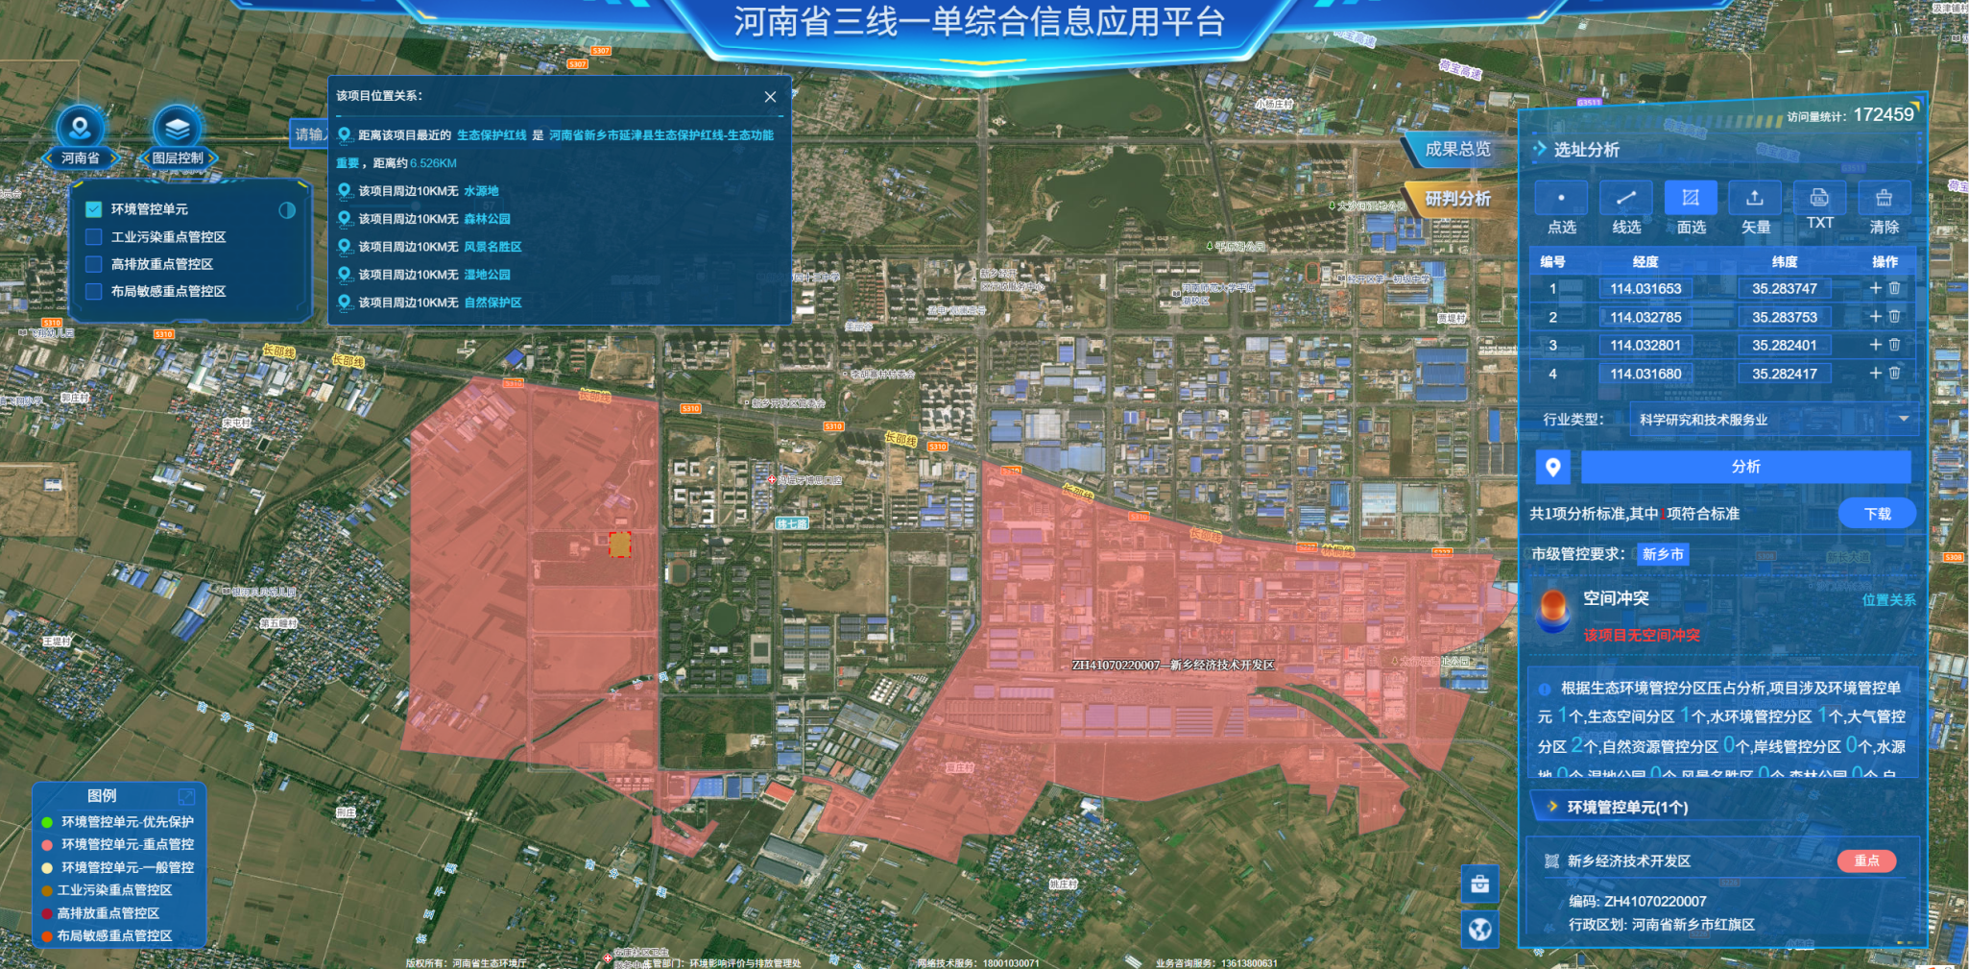
本项目
图1-1 河南省三线一单综合信息应用平台截图
本项目厂址位于新乡市新乡经济技术开发区鸿达大道与凤鸣路向西200米路南，根据上图，本项目厂址属于重点管控单元（环境管控单元名称：新乡经济技术开发区重点管控单元；环境管控单元编码：ZH41070220007），项目与《新乡市“三线一单”生态环境准入清单（2023年版）》（以下简称《清单》）中的相关内容对比一致性分析见下表。

表1-10 本项目与《清单》对比分析一览表

新乡市生态环境总体准入要求
维度 |  |  | 管控要求 |  | 本项目情况 | 对比结果
空间布局约束 |  |  | 1-6、自然保护区、风景名胜区、饮用水源保护区、南水北调保护区、河湖湿地保护区、永久基本农田保护区、地质遗迹保护区、水产种质资源保护区的相关管控要求。 |  | 本项目位于新乡市新乡经济技术开发区鸿达大道与凤鸣路向西200米路南，不在自然保护区、风景名胜区、饮用水源保护区、南水北调保护区、河湖湿地保护区、永久基本农田保护区、地质遗迹保护区和水产种质资源保护区等保护区范围内。 | 符合
 |  |  | 7、共产主义渠、卫河、天然文岩渠等主要河道除涝标准达到3年一遇，防洪标准达到10-20年一遇，重点河段达到50-100年一遇设置堤防。 |  | 不属于本项目责任范围 | /
 |  |  | 8、南太行旅游度假区规划区范围内；新乡市山水林田湖草一体化生态城规划区范围内；按规定划定的自然保护区、景观区、居民集中生活区的周边和重要交通干线、河流湖泊直观可视范围内；特定生态保护红线范围内禁止新建露天矿山项目。禁止建设生产和使用高挥发性有机物含量的溶剂型涂料、油墨、胶粘剂等项目。按照“可替尽替、应代尽代”的原则，开展汽车制造、工业涂装、家具制造、包装印刷、钢结构制造、工程机械等行业溶剂型涂料、油墨、胶粘剂、清洗剂使用低VOCs含量原辅材料替代。禁止生产、销售不符合标准的机动车船、非道路移动机械用燃料；禁止向汽车和摩托车销售普通柴油以及其他非机动车用燃料；禁止向非道路移动机械销售渣油、重油和不符合规定的燃用油。 |  | 本项目位于新乡市新乡经济技术开发区鸿达大道与凤鸣路向西200米路南，不在南太行旅游度假区、新乡市山水林田湖草一体化生态城规划区等保护区范围内；不在自然保护区、景观区、居民集中生活区的周边和河流湖泊直观可视范围内；不属于露天矿山项目，不属于生产和使用高挥发性有机物含量的溶剂型涂料、油墨、胶粘剂等项目；项目不使用的燃料，符合相关标准要求。 | 符合
 |  |  | 9、严格控制新建、扩建钢铁冶炼、水泥、有色金属冶炼、平板玻璃、化工、建筑陶瓷、耐火材料、砖瓦、矿山开采等行业的高排放、高污染项目，促进传统煤化工、水泥行业绿色转型、智能升级。城市建成区内人口密集区、环境脆弱敏感区周边的钢铁冶炼、水泥、有色金属冶炼、平板玻璃、化工、建筑陶瓷、耐火材料、砖瓦、矿山开采等行业中的高排放、高污染项目，应当限期搬迁、升级改造或者转型、退出。新建、改建、扩建“两高”项目须符合生态环境保护法律法规和相关法定规划，满足重点污染物排放总量控制、碳排放达峰目标、生态环境准入清单、相关规划环评和相应行业建设项目环境准入条件、环评文件审批原则要求。新建“两高”项目应按照《生态环境部办公厅关于加强重点行业建设项目区域削减措施监督管理的通知》（环办环评〔2020〕36号）要求，制定配套区域污染物削减方案，环境质量超标区域实行重点污染物排放倍量削减，环境质量达标区域原则上实施等量削减。新建耗煤项目还应严格按规定采取煤炭消费减量替代措施，不得使用高污染燃料作为煤炭减量替代措施。原则上禁止新增钢铁、电解铝、水泥、平板玻璃、传统煤化工（甲醇、合成氨）、焦化、铝用炭素、砖瓦窑、耐火材料、铅锌冶炼（含再生铅）等行业产能。 |  | 本项目位于新乡市新乡经济技术开发区鸿达大道与凤鸣路向西200米路南，不属于城市建成区内人口密集区、环境脆弱敏感区；本项目属于专业实验室、研发（试验）基地，不属于新建、扩建钢铁冶炼、水泥、有色金属冶炼、平板玻璃、化工、建筑陶瓷、耐火材料、砖瓦、矿山开采等行业的高排放、高污染项目；项目不属于新建、改建、扩建“两高”项目，不属于新建耗煤项目和新增钢铁、电解铝、水泥、平板玻璃、传统煤化工（甲醇、合成氨）、焦化、铝用炭素、砖瓦窑、耐火材料、铅锌冶炼（含再生铅）等行业产能项目。 | 符合
 |  |  | 10、按照各园区建设发展规划，培育和建设关联企业高度集中的产业基地，积极推行区域、规划环境影响评价，对搬迁升级改造石化、化工、建材、有色等项目的环境影响评价，应满足区域、规划环评要求。鼓励支持水泥等重点行业进行产能置换、装备大型改造、重组整合。 |  | 本项目属于专业实验室、研发（试验）基地，不属于搬迁升级改造的石化、化工、建材、有色等项目。 | 符合
 |  |  | 11、化工园区选址布局应符合有关法律法规、政策规定、相关规划和行业管理或技术规范，满足国土空间规划和生态环境保护、安全生产、应急救援、资源利用、综合防灾减灾、交通运输等相关要求，原则上不再设立新的化工园区。 |  | 不属于本项目责任范围 | /
 |  |  | 12、推动我市沿黄重点地区拟建工业项目转入合规工业园区，严格控制高污染、高耗水、高耗能项目。 |  | 不属于本项目责任范围 | /
污染物排放管控 |  |  | 1、新、改、扩建项目主要污染物排放要求满足当地总量减排要求。 |  | 本项目新增污染物排放满足当地总量减排要求。 | 符合
 |  |  | 2、十四五末，共产主义渠、西柳青河达到Ⅳ类指标，卫河、文岩渠、天然渠、天然文岩渠、黄庄河达到Ⅲ类指标；城市集中式饮用水水源地取水水质达标率达到100%；地下水质量考核点位水质级别保持稳定；确保完成国家水质考核目标。全市建成区全面消除黑臭水体，县（市）建成区基本完成黑臭水体整治任务。重点治理市域内卫河、共产主义渠、东孟姜女河等海河流域河流，以及西柳青河、天然渠、文岩渠等黄河流域河流，全面开展清河行动、实施河道清淤、规范入河排污口管理，统筹推进水污染综合整治及水生态保护修复，提升河流自净能力，建立生态调水长效机制，保障河流水质稳定达标。禁止以任何方式直接向水功能区要求为Ⅱ类的水体和地表水型集中式生活饮用水水源保护区内的水体排放污水；污水排入黄河干流、黄河一级支流和涉及Ⅲ类水功能区要求的其它水体时，执行一级标准；污水排入除上述水体以外的其它河流、湖泊、水库、运河、渠道、湿地、坑塘、蓄滞洪区等地表水体时，执行二级标准。 |  | 不属于本项目责任范围 | /
 |  |  | 3、全面推进城镇（园区）污水处理厂Ⅴ类水提标改造工程建设，市、县（市、区）污水处理率、城市污泥无害化处置率达到政府目标任务。到2025年，黄河流域内现有污水处理厂完成提质增效改造，确保出水稳定达到《河南省黄河流域水污染物排放标准》（DB41/2087-2021）。 |  | 不属于本项目责任范围 | /
 |  |  | 4、严控新增重金属污染物排放量，在重有色金属冶炼业（铜、铅、锌、镍、钴、锡、锑和汞冶炼等）、铅蓄电池制造业、皮革及其制品业（皮革鞣制加工等）、化学原料及化学制品制造业（电石法聚氯乙烯行业、铬盐行业等）、电镀行业等重点行业实施重点重金属减量替代。新、改、扩建涉重金属重点行业建设项目应遵循重点重金属污染物排放“减量替代”原则，应符合《新乡市“十四五”重金属污染防控工作方案》相关要求。 |  | 本项目不属于重点行业重金属排放项目，不涉及重金属污染物排放。 | 符合
 |  |  | 5、全面推进企业清洁生产，完善省级产业集聚区污水处理设施水平。加强造纸、氮肥、农副食品加工、毛皮制革、印染、有色金属、原料药制造、电镀等水污染物排放行业重点企业强制性清洁生产审核，全面推进其清洁生产改造或清洁化改造。省级产业集聚区建成区域必须实现管网全配套，污水集中处理设施必须做到稳定达标运行，同时安装自动在线监控装置。 |  | 不属于本项目责任范围 | 符合
 |  |  | 6、测土配方施肥技术推广覆盖率、绿色防控覆盖率达到政府目标任务，实现化肥农药施用量零增长。 |  | 不属于本项目责任范围 | /
 |  |  | 7、实施节能降碳增效行动，提高能源利用效率，推动电力、钢铁、有色金属、建材、石化化工等行业绿色转型发展。 |  | 不属于本项目责任范围 | /
 |  |  | 8、国家、省绩效分级重点行业以及涉及锅炉炉窑的其他行业，新建、扩建项目污染物排放限值、污染治理措施、无组织排放控制水平、运输方式等达到A级绩效水平，改建项目污染物排放限值、污染治理措施、无组织排放控制水平、运输方式等达到B级以上绩效水平。 |  | 本项目属于专业实验室、研发（试验）基地，不属于国家、省绩效分级重点行业以及涉及锅炉炉窑的其他行业；项目污染物排放限值、污染治理措施、无组织排放控制水平、运输方式等应达到通用行业绩效引领性指标水平。 | 符合
环境风险防控 |  |  | 1、地下水漏斗区、重金属污染区、生态严重退化区等区域：探索开展耕地轮作休耕试点；实行休耕补贴，引导农民自愿将重度污染耕地退出农业生产。 |  | 本项目不涉及农业生产。 | 符合
 |  |  | 2、具备饮用水水源保护区及影响范围内风险源名录和风险防控方案、饮用水水源地突发环境事件应急处置技术方案及应急专家库、应急监测能力。定期或不定期开展饮用水水源地周边环境安全隐患排查及饮用水水源地环境风险评估。饮用水水源地有专项应急预案，做到“一源一案”，按照环境保护主管部门要求备案并制定演练和修订预案。饮用水水源地周边高风险区域设有应急物资（装备）储备库及事故应急池等应急防护工程，上游连接水体设有节制闸、拦污坝、导流渠、调水沟渠等防护工程设施。 |  | 不属于本项目责任范围 | /
资源开发利用效率 |  |  | 1、“十四五”期间按照政府目标控制能耗增量指标。严控新增耗煤项目，新、改、扩建项目实施煤炭减量替代，重点削减非电力用煤。鼓励使用清洁燃料，重点区域建设项目原则上不新建燃煤自备锅炉。2023年底，全面淘汰35蒸吨/小时及以下的燃煤锅炉，鼓励淘汰4蒸吨/小时以下生物质锅炉，保留现有生物质锅炉应采用专用炉具，禁止掺烧煤炭、垃圾、工业固体废物等其他物料。 |  | 本项目主要能源为电能，采用园区集中供电措施，不涉及燃煤自备锅炉和生物质锅炉的建设。 | 符合
 |  |  | 3、开展高耗水工业行业节水技术改造，大力推广工业水循环利用，推进节水型企业、节水型工业园区建设。 |  | 本项目不属于高耗水工业行业项目。 | 符合
 |  |  | 4、按照合理有序使用地表水、控制使用地下水、积极利用非常规水源的要求，做好区域水资源统筹调配，逐步降低区域内的水资源开发利用强度，退减被挤占的生态用水，2030年全市浅层地下水开采控制在57390万立方米。 |  | 本项目供水来自园区集中供水，不使用地下水和地表水。 | 符合
 |  |  | 6、二级国家级公益林在不影响整体森林生态系统功能发挥的前提下，可以按照相关技术规程的规定开展抚育和更新性质的采伐。在不破坏森林植被的前提下，可以合理利用其林地资源，适度开展林下种植养殖和森林游憩等非木质资源开发与利用，科学发展林下经济。国有二级国家级公益林除执行上述规定外，需要开展抚育和更新采伐或者非木质资源培育利用的，还应当符合森林经营方案的规划，并编制采伐或非木质资源培育利用作业设计，经县级以上林业主管部门依法批准后实施。 |  | 本项目不涉及林业采伐。 | 符合
 |  |  | 7、禁燃区内禁止新建、扩建燃用高污染燃料的锅炉、炉窑、炉灶等燃烧设施，已建成的应当由所在辖区限期责令拆除或改用清洁能源；禁止加工、销售各类高污染燃料。 |  | 本项目不在禁燃区内建设。 | 符合
环境管控单元编码 | 管控单元分类 | 环境管控单元名称 | 管控要求 |  | 本项目情况 | 是否符合要求
ZH41070220007 | 重点管  控单元  7 | 新乡经济技术开发区 | 空间布局约束 | 1、园区规划主导产业为纺织服装、装备制造、信息通信，鼓励与主导产业配套的项目入驻。 | 根据《新乡工业产业集聚区总体规划（2009-2020）-产业布局规划图》，本项目位于科研教育片区，本项目属于专业实验室、研发（试验）基地项目，符合园区空间布局规划。 | 相符
 |  |  |  | 2、入驻项目应符合园区规划或规划环评的要求。 | 根据《新乡工业产业集聚区总体规划（2009-2020）-产业布局规划图》，本项目位于科研教育片区，本项目属于专业实验室、研发（试验）基地项目，符合园区空间布局规划。 | 相符
 |  |  |  | 3、严格控制新、改、扩建“两高”项目建设。 | 本项目不属于“两高”项目。 | 相符
 |  |  |  | 4、严格控制新建、扩建高排放、高污染项目，包括钢铁、水泥、有色、平板玻璃、建筑陶瓷等行业及其他排放重金属、持久性有机污染物的工业项目等。 | 本项目不属于高排放、高污染项目，不涉及重金属、持久性有机污染物的产生与排放。 | 相符
ZH41070220007 | 重点管  控单元  7 | 新乡经济技术开发区 | 污染物排放管控 | 1、二氧化硫、氮氧化物、颗粒物、VOCs全面执行大气污染物特别排放限值。 | 本项目不涉及颗粒物、二氧化硫、氮氧化物的排放，涉及VOCs的排放，执行大气污染物特别排放限值。 | 相符
 |  |  |  | 2、入区企业外排废水全部经管网收集后进入园区污水处理厂，园区污水处理厂出水执行《城镇污水处理厂污染物排放标准》表1一级A标准及属地管理要求。 | 本项目外排废水全部经管网收集后进入河南新投环保科技有限公司（小店污水处理厂二期）进一步处理，河南新投环保科技有限公司（小店污水处理厂二期）出水执行属地管理要求，即《河南省黄河流域水污染物排放标准》（DB41/2087—2021）表1一级标准要求及《地表水环境质量标准》（GB3838-2002）Ⅴ类标准。 | 相符
 |  |  |  | 3、新建耗煤项目还应严格按规定采取煤炭消费减量替代措施，不得使用高污染燃料作为煤炭减量替代措施。 | 本项目不属于新建耗煤项目。 | 相符
 |  |  |  | 4、已出台超低排放要求的行业建设项目应满足超低排放要求。 | 本项目所属行业目前无超低排放要求，待相关要求发布后，项目将严格执行超低排放要求。 | 相符
 |  |  |  | 5、严格控制生产和使用高VOCs含量溶剂型涂料、油墨、胶黏剂、清洗剂等建设项目。 | 本项目不涉及高VOCs含量溶剂型涂料、油墨、胶黏剂、清洗剂等。 | 相符
ZH41070220007 | 重点管  控单元  7 | 新乡经济技术开发区 | 环境风险防控 | 完善园区级综合环境应急预案，有计划地组织应急培训和演练，全面提升园区风险防控和事故应急处置能力。 | 符合园区管理要求。 | 相符
ZH41070220007 | 重点管  控单元  7 | 新乡经济技术开发区 | 资源利用效率要求 | 进一步优化能源结构，逐步实施集中供热和供气，加快集中供热设施及配套管网建设。 | 本项目能源为电能，符合园区管理要求。 | 相符
由上表可知，本项目符合《新乡市“三线一单”生态环境准入清单（2023年版）－新乡经济技术开发区环境管控单元生态环境准入清单》中的相关要求。

6、本项目与《河南省重污染天气通用行业应急减排措施制定技术指南（2024年修订版》及其补充说明相符性分析
表1-11 与《通用行业应急减排技术指南》要求对照分析
引领性指标 |  | 通用涉VOCs企业 | 本项目拟建设情况 | 相符性
生产工艺和装备 |  | 不属于《产业结构调整指导目录（2024年版）》淘汰类，不属于省级和市级政府部门明确列入已经限期淘汰类项目。 | 根据《产业结构调整指导目录（2024年本）》，本项目属于鼓励类，不属于淘汰类和省级和市级政府部门明确列入已经限期淘汰类项目。 | 相符
物料储存 |  | 1.涉VOCs的原辅材料密闭存储； | 本项目所用试剂均进行密闭存储。 | 相符
 |  | 2.盛装过VOCs物料的包装容器、含VOCs废料（渣、液）、废吸附剂等通过加盖、封装等方式密闭储存； | 本项目盛装过VOCs物料的试剂容器、实验废液、废活性炭等进行加盖、封装等方式在危废贮存库内暂存。 | 相符
 |  | 3.生产车间内涉VOCs物料应密闭储存。 | 本项目实验室涉VOCs物料均进行密闭储存。 | 相符
物料转移和输送 |  | 涉VOCs物料采用密闭管道或密闭容器等输送。 | 本项目涉VOCs物料单次用量较少，均在通风橱或密闭容器内转移、输送。 | 相符
工艺过程 |  | 1.原辅材料调配、使用（施胶、干燥等）、回收等过程采用密闭设备或在密闭空间内操作； | 本项目原辅材料使用在密闭设备或封闭实验室内进行。 | 相符
 |  | 2.涉VOCs原料装卸、储存、转移和输送、工艺过程等环节的废气全部收集引至VOCs处理系统。 | 本项目涉VOCs原料实验过程废气全部收集引至水喷淋塔+两级活性炭吸附装置处理。 | 相符
排放限值 |  | NMHC排放限值不高于30mg/m³；其他污染物排放浓度达到相关污染物排放标准。 | 本项目VOCs废气有组织排放浓度为2.21mg/m³，能够满足NMHC排放限值不高于30mg/m³的限制要求；其他污染物均能够满足排放标准要求。 | 相符
监测监控水平 |  | 1.有组织排放口按排污许可、环境影响评价或环境现状评估等要求安装烟气排放自动监控设施（CEMS），并按要求与省厅联网；重点排污单位风量大于10000m³/h的主要排放口安装NMHC在线监测设施（FID检测器）并按要求与省厅联网；其他企业NMHC初始排放速率大于2kg/h且排放口风量大于20000m³/h的废气排放口安装NMHC在线监测设施（FID检测器），并按要求与省厅联网；在线监测数据至少保存最近12个月的1分钟均值、36个月的1小时均值及60个月的日均值和月均值。（投产或安装时间不满一年以上的企业，以现有数据为准）； | 本项目不属于重点排污单位，经预测，废气排放口非甲烷总烃初始排放速率最大为0.2203kg/h＜2kg/h，且排放口风量不大于20000m³/h，因此本项目废气有组织排放口无需安装烟气排放自动监控设施（CEMS）。 | 相符
 |  | 2.按生态环境部门要求规范设置废气排放口标志牌、二维码标识和采样平台、采样孔；各废气排放口按照排污许可要求开展自行监测； | 本项目建成后将按照生态环境部门要求规范设置废气排放口标志牌、二维码标识和采样平台、采样孔；同时按照排污许可要求对废气排放口开展自行监测。 | 相符
 |  | 3.未安装自动在线监控的企业，应在主要生产设备（投料口、卸料口等位置）安装视频监控设施，相关数据保存6个月以上。 | 本项目按照环保要求将在主要生产设备安装视频监控设施，相关数据保存6个月以上。 | 相符
厂容厂貌 |  | 1.厂区内道路、原辅材料和燃料堆场等路面应硬化； | 本项目建成后厂区内道路、原辅材料和燃料堆场等路面将硬化。 | 相符
 |  | 2.厂区内道路采取定期清扫、洒水等措施，保持清洁，路面无明显可见积尘； | 园区内道路将采取定期清扫、洒水等措施，保持清洁，路面无明显可见积尘。 | 相符
 |  | 3.其他未利用地优先绿化，或进行硬化，无成片裸露土地。 | 园区内其他未利用地已进行绿化或硬化，无成片裸露土地。 | 相符
环境管理水平 | 环保档案 | 1.环评批复文件和竣工验收文件/现状评估文件；  2.废气治理设施运行管理规程；  3.一年内废气监测报告；  4.国家版排污许可证，并按要求开展自行监测和信息披露，规范设置废气排放口标志牌、二维码标识和采样平台、采样孔。 | 本项目建成后建立环保档案，包括环评批复文件和竣工验收文件，废气治理设施运行管理规程，废气监测报告；同时按照排污许可要求开展自行监测和信息披露，并规范设置废气排放口标志牌、二维码标识和采样平台、采样孔。 | 相符
环境管理水平 | 台账记录 | 1.生产设施运行管理信息（生产时间、运行负荷、产品产量等）；  2.废气污染治理设施运行管理信息（除尘滤料、活性炭等更换量和时间）；  3.监测记录信息（主要污染排放口废气排放记录（手工监测和在线监测）等）；  4.主要原辅材料、燃料消耗记录；  5.电消耗记录。 | 本项目建成后建立台账记录，包括生产设施运行管理信息台账、废气污染治理设施运行管理信息台账、监测记录信息台账、主要原辅材料、燃料消耗记录台账和电消耗记录台账。 | 相符
环境管理水平 | 人员配置 | 配备专职环保人员，并具备相应的环境管理能力（学历、培训、从业经验等）。 | 本项目建成后配备专职环保人员，并具备相应的环境管理能力。 | 相符
运输方式 |  | 1.物料、产品等公路运输全部使用国五及以上排放标准重型载货车辆（重型燃气车辆达到国六排放标准）或新能源车辆； | 本项目物料、产品等公路运输将全部使用国五及以上排放标准重型载货车辆（重型燃气车辆达到国六排放标准）或新能源车辆。 | 相符
 |  | 2.厂内运输全部使用国五及以上排放标准（重型燃气车辆达到国六排放标准）或使用新能源车辆； | 本项目厂内运输将全部使用国五及以上排放标准（重型燃气车辆达到国六排放标准）或使用新能源车辆。 | 相符
 |  | 3.危险品及危废运输全部使用国五及以上排放标准（重型燃气车辆达到国六排放标准）或新能源车辆； | 本项目危险品及危废运输将全部使用国五及以上排放标准（重型燃气车辆达到国六排放标准）或新能源车辆。 | 相符
 |  | 4.厂内非道路移动机械全部使用国三及以上排放标准或使用新能源（电动、氢能）机械。 | 本项目厂内非道路移动机械将全部使用国三及以上排放标准或使用新能源（电动、氢能）机械。 | 相符
运输监管 |  | 日均进出货物150吨（或载货车辆日进出10辆次）及以上（货物包括原料、辅料、燃料、产品和其他与生产相关物料）的企业，参照《重污染天气重点行业移动源应急管理技术指南》建立门禁视频监控系统和电子台账；其他企业安装车辆运输视频监控（数据能保存6个月），并建立车辆运输手工台账。 | 本项目不属于日均进出货物150吨（或载货车辆日进出10辆次）及以上（货物包括原料、辅料、燃料、产品和其他与生产相关物料）的企业项目，参照《重污染天气重点行业移动源应急管理技术指南》安装车辆运输视频监控（数据能保存6个月），并建立车辆运输手工台账。 | 相符
评价要求：本项目严格按照上述要求进行建设，满足指标相关要求，并积极接受生态环境管理部门的监督检查。
7、与其他相关政策文件相符性分析
（1）本项目与《新乡市生态环境保护委员会办公室关于印发<新乡市2025年蓝天保卫战实施方案><新乡市2025年碧水保卫战实施方案><新乡市2025年净土保卫战实施方案><新乡市2025年柴油货车污染治理攻坚战实施方案>的通知》（新环委办〔2025〕38号）（以下简称《攻坚战实施方案》）对比分析
表1-12 与《攻坚战实施方案》对比表
与本项目相关条文 |  | 本项目情况 | 对比结果
《新乡市2025年蓝天保卫战实施方案》
12.开展低效失效设施排查整治 | 制定工业炉窑、锅炉、涉VOCs等重点行业低效失效治理设施排查整治方案，建立整治提升企业清单，重点关注水喷淋脱硫、简易碱法脱硫、简易氨法脱硫脱硝、微生物脱硝、单一水膜（浴）除尘、湿法脱硫除尘一体化等脱硫脱硝除尘工艺，单一低温等离子、光氧化、光催化、非水溶性VOCs废气采用单一水喷淋吸收等VOCs治理工艺及上述工艺的组合（异味治理除外），处理机制不明、无法通过药剂或副产物进污染物脱除效果评估的治理工艺，对无法稳定达标排放的，通过更换适宜高效治理工艺、清洁能源替代、原辅材料源头提点、关停淘汰等方式实施分类整治。对人工投加脱硫脱硝剂的简易设施实施自动化改造，取缔直接向烟道内喷洒脱硫脱硝剂等敷衍式治理工艺。2024年10月底前完成排查工作，对于能立行立改的问题，督促企业抓紧整改到位；确需一定整改周期的，明确提升改造措施和时限，未按时完成提升改造的纳入秋冬季生产调控范围。 | 本项目生产过程中产生的VOCs废气采用水喷淋塔+两级活性炭吸附装置处理达标后排放。 | 符合
27.开展环境绩效等级提升行动 | 落实重点行业绩效分级管理实施细则，建立“有进有出”动态调整机制，分行业分类别建立绩效提升企业名单，推动水泥、化工、铸造、耐材、工业涂装、包装印刷等重点行业环保绩效创A，全力帮扶重点行业企业对照行业先进水平实施生产和治理工艺装备提升改造，不断提升环境绩效等级。国家、省绩效分级重点行业及涉及锅炉炉窑的其他行业，新（改、扩）建项目原则上要达到环境绩效A级或国内清洁生产先进水平。2024年5月底前，建立绩效提升培育企业清单，全市烧结砖瓦企业、水泥粉磨企业以及建成区内涉气重点行业企业要求全部纳入年度提升培育清单。2024年年底前，每个县（市、区）力争成功创建3家以上A、B级和绩效引领企业，长垣市、辉县市、新乡县、延津县等重点县（市）力争成功创建5家以上A、B级和绩效引领企业；建成区内企业全部达到B级及以上要求；烧结砖瓦窑企业全部达到B级及以上要求；水泥粉磨企业全部达到绩效引领要求，推动全市工业企业治理能力整体提升。 | 本项目属于专业实验室、研发（试验）基地项目，项目将按照通用行业绩效引领性指标要求进行建设。 | 符合
《新乡市2025年碧水保卫战实施方案》
18.持续开展工业废水循环利用工程 | 推动工业企业、园区废水循环利用，实现串联用水、分质用水、一水多用和梯级利用，提升企业水重复利用率。推动有条件的工业企业、园区进一步完善再生水管网，将处理达标后的再生水回用于生产过程，减少企业新水取用量。重点围绕火电、石化、钢铁、有色、造纸、印染等高耗水行业，组织开展企业内部废水利用，积极创建工业废水循环利用示范企业、园区。 | 本项目实验仪器及器皿清洗废水、地面清洗废水、水喷淋废水和经化粪池处理后的生活污水经污水处理系统处理后与纯水制备浓水一同由管网排入河南新投环保科技有限公司（小店污水处理厂二期）进一步处理。项目用水水质较高，废水经处理后无法满足回用要求，因此本项目不涉及废水循环利用。 | 符合
《新乡市2025年净土保卫战实施方案》
14.推进危险废物监管和利用处置能力改革 | 持续创新危险废物环境监管方式，建立综合处置企业行业自律机制、特殊类别危险废物的信息通报机制，贯彻落实《河南省危险废物综合处置高质量发展指导意见》。提升危险废物规范化管理水平，实施危险废物规范化环境管理评估。开展危险废物自行利用处置专项整治行动。 | 本项目一般固体废物经一般固废暂存间暂存，定期外售；危险废物经危废贮存库贮存，定期送有相应危废处理资质单位处理。 | 符合
《新乡市2025年柴油货车污染治理攻坚战实施方案》
19.实施非道路移动机械信息公开 | 开放非道路移动机械信息社会查询端口，方便机械使用人查询机械信息及状态。加快非道路移动机械进出场登记管理系统建设，铁路货场、物流园区、工矿企业、施工工地等重点场所实时登记进出场机械信息。 | 本项目建设完成后将加快厂区内非道路移动机械进出场登记管理系统的建设。 | 符合
由上表可知，本项目符合《攻坚战实施方案》相关要求。
（2）本项目与《新乡市人民政府关于印发新乡市空气质量持续改善实施方案的通知》（新政文〔2024〕92号）（以下简称《空气质量持续改善方案》）对比分析
表1-13 与《空气质量持续改善方案》对比分析一览表
与本项目相关条文 |  | 本项目情况 | 对比结果
二、优化产业结构，促进产业绿色发展 | (一)严管严控两高项目。严格落实国家和我省两高项目相关要求。严格执行有关行业产能置换政策，被置换产能及其配套设施关停后，新建项目方可投产。国家、省绩效分级重点行业以及涉及锅炉炉窑的其他行业，新（改、扩）建项目原则上达到环境绩效A级和国内清洁生产先进水平。 | 本项目属于专业实验室、研发（试验）基地项目，不属于两高项目和国家、省绩效分级重点行业以及涉及锅炉炉窑的其他行业项目；项目将按照通用行业引领性指标水平建设。 | 符合
六、加强多污染物减排，降低排放强度和总量 | (一)加快实施低VOCs含量原辅材料替代。严格执行涂料、油墨、胶粘剂、清洗剂VOCs含量限值标准，建立多部门联合执法机制，定期对生产企业、销售场所、使用环节进行监督检查。鼓励引导企业生产和使用低VOCs含量涂料、油墨、胶粘剂、清洗剂，推动现有高VOCs含量产品生产企业加快升级转型，提高水性、高固体分、无溶剂、粉末等低（无）VOCs含量产品比重。加大工业涂装、包装印刷、电子制造等行业低（无）VOCs含量原辅材料替代力度。室外构筑物防护和城市道路交通标志基本使用低（无）VOCs含量涂料。 | 本项目不涉及含VOCs涂料、油墨、胶粘剂、清洗剂等原料的使用，项目属于专业实验室、研发（试验）基地项目，实验过程中所用含VOCs原料较少，产生的VOCs采用水喷淋塔+两级活性炭吸附装置处理达标后排放。 | 符合
由上表可知，本项目符合《空气质量持续改善方案》相关要求。
（3）本项目与《新乡市推动生态环境质量稳定向好三年行动计划（2023年—2025年）》（以下简称《三年行动计划》）对比分析
表1-14 与《三年行动计划》对比分析一览表
与本项目相关条文 |  | 本项目情况 | 对比结果
（四）工业行业升级改造行动 | 10．加快淘汰落后低效产能。落实国家《产业结构调整指导目录》，按照《河南省淘汰落后产能综合标准体系》最新修订本，严格执行质量、环保、能耗、安全等法规标准，依法依规淘汰大气污染物排放强度高、治理难度大以及产能过剩行业的工艺和装备，实施落后产能“动态清零”。坚决遏制“两高”项目盲目发展。 | 经查阅《产业结构调整指导目录（2024年本）》，本项目属于鼓励类；本项目不属于“两高”项目。 | 符合
由上表可知，本项目符合《三年行动计划》相关要求。

二、建设项目工程分析
建设内容 | 1、项目概况  新乡市巨晶化工有限责任公司位于河南省新乡市楼村精细化工新材料产业集聚区，公司创立于1997年4月，以研究、开发、专业生产精细化工的企业。公司主要产品有：无水哌嗪，三乙烯二胺，氰基吡嗪，羟乙基乙二胺，羟乙基哌嗪、1,2-戊二醇、哌啶，乙基哌啶，羟乙基哌啶，正戊醇。公司通过ISO9001、ISO14001体系认证，是河南省科技厅认定的“高新技术企业”；河南省安全生产监督管理局评定的“安全生产标准化二级企业”；河南省环保厅审核通过的“清洁性能源生产企业”；拥有省级研发中心“河南省喹诺酮类医药中间体工程技术研究中心”。产品无水哌嗪被评为河南省“A”类高新技术产品，2-氰基吡嗪被评为国家级重点新产品。  新乡市巨晶化工有限责任公司拟投资10000万元在新乡市新乡经济技术开发区鸿达大道与凤鸣路向西200米路南建设“新乡巨晶经开区科技研发中心项目”，用于新药中间体的研发及试验。  本项目基本情况见下表。  表2-1 项目概况一览表  本项目利用现有厂房进行建设，目前现状为空厂房，设备未就位，不涉及未批先建。本项目空场地现状见下图。  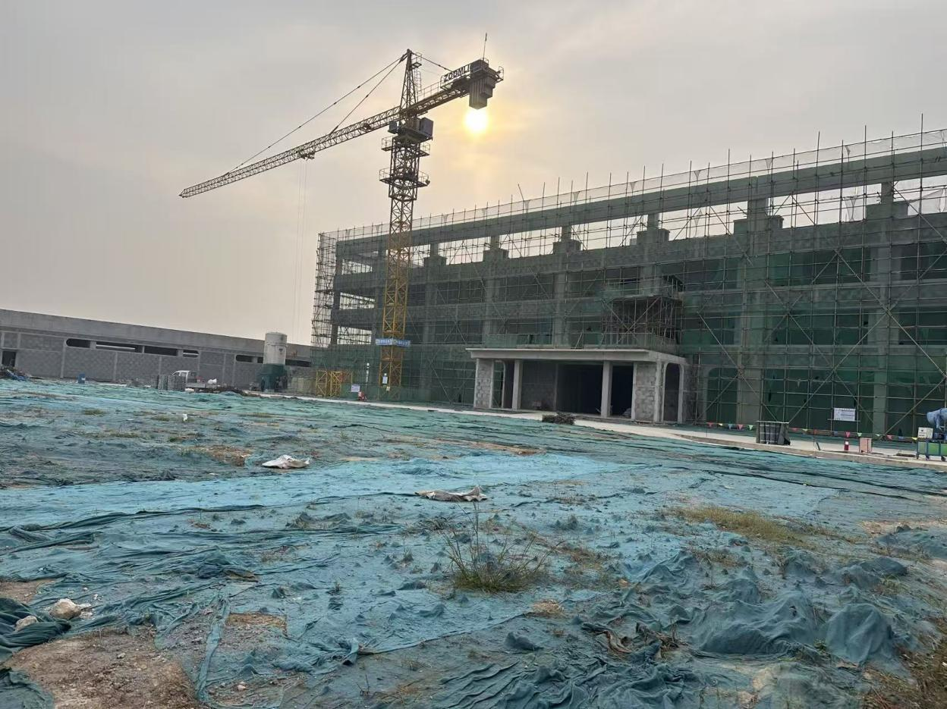  图2-1 本项目现状图  2、项目组成情况  本项目主要组成及建设情况见下表。  表2-2 项目组成一览表  3、产品方案  本项目属于专业实验室、研发（试验）基地项目，不属于生产企业，不涉及产品。  4、主要生产设备  本项目主要生产设备见下表。  表2-3 本项目主要生产设备一览表  5、原辅材料及资源能源消耗量  （1）本项目原辅材料种类较多，且部分原辅材料用量极少，本次选择用量较多的原辅材料进行统计，项目原辅材料及资源能源消耗量见下表。  表2-4 本项目原辅材料及资源能源消耗量  （2）本项目原辅材料理化性质见下表。  表2-5 本项目原辅材料理化性质一览表  - 项目水平衡图  图2-2 本项目水平衡图 单位：m³/d  7、劳动定员及工作制度  本项目职工15人，年工作日300天，每日单班作业，每班8小时。本项目职工不在厂区内食宿。  8、厂区平面布置简述  本项目选址位于新乡市新乡经济技术开发区鸿达大道与凤鸣路向西200米路南，根据企业提供的车间总平面图，车间各区域平面布置较为合理，主要体现在：  本项目合成实验室位于二楼及三楼，分析实验室位于一楼，每层实验室均配备不同功能的独立小实验室，各实验、办公区域之间分区明确合理，厂区布置力求做到管线走向短捷，道路明确，交通物流组织合理。总体上生产区、办公区等功能分区明确、布局合理。
  序号 | 项目 | 内容
  1 | 项目名称 | 新乡巨晶经开区科技研发中心项目
  2 | 建设单位 | 新乡市巨晶化工有限责任公司
  3 | 项目选址 | 新乡市新乡经济技术开发区鸿达大道与凤鸣路向西200米路南
  4 | 占地面积 | 14750.54m²
  5 | 总投资 | 10000万元
  6 | 实验研发工艺 | 原料-反应-过滤-淬灭、萃取、干燥、蒸馏浓缩-重结晶、精馏-样品分析
  7 | 定员与工作制度 | 15人，单班8小时工作制，年工作300天
  序号 | 项目 | 内容 | 数量、规模或要求 |  | 备注
  1 | 主体工程 | 研发实验楼 | 1间，4F（地上3F，地下1F），总建筑面积5541.4m² |  | 新建
  2 | 辅助工程 | 原料库 | 1间，1F，总建筑面积329.01m² |  | 新建
  2 | 辅助工程 | 综合办公楼 | 1间，1F，总建筑面积1890.1m² |  | 新建
  3 | 环保工程 | 废水 | 生活污水 | 经化粪处理后进入厂区污水处理系统进行处理达标后由管网排入河南新投环保科技有限公司（小店污水处理厂二期）进一步处理 | 新建
  3 | 环保工程 | 废水 | 实验仪器及器皿清洗废水 | 经污水处理系统处理后由管网排入河南新投环保科技有限公司（小店污水处理厂二期）进一步处理 | 新建
  3 | 环保工程 | 废水 | 地面清洗废水 | 经污水处理系统处理后由管网排入河南新投环保科技有限公司（小店污水处理厂二期）进一步处理 | 新建
  3 | 环保工程 | 废水 | 水喷淋废水 | 经污水处理系统处理后由管网排入河南新投环保科技有限公司（小店污水处理厂二期）进一步处理 | 新建
  3 | 环保工程 | 废水 | 纯水制备浓水 | 经管网排入河南新投环保科技有限公司（小店污水处理厂二期）进一步处理 | 新建
  3 | 环保工程 | 废气 | 实验室废气 | 水喷淋塔+两级活性炭吸附装置+15m高排气筒DA001 | 新建
  3 | 环保工程 | 噪声 | 基础减振、厂房隔声 |  | 新建
  3 | 环保工程 | 固废 | 一般固废暂存间（20m²） |  | 新建
  3 | 环保工程 | 固废 | 危废贮存库（30m²） |  | 新建
  4 | 公用工程 | 供电 | 园区集中自来水管网 |  | 新建
  4 | 公用工程 | 供水 | 园区集中供电电网 |  | 新建
  序号 | 产品类别 | 设备名称 | 规格/型号 | 数量（套） | 使用工序 | 备注
  1 | 投料 | 电子天平 | C型 | 12 | 称重 | 研发实验楼2楼
  2 | 合成反应 | 集热式恒温加热磁力搅拌 | DF-101S | 24 | 加热搅拌 | 研发实验楼2楼
  3 | 合成反应 | 常温磁力搅拌器 | 98-2 | 24 | 搅拌 | 研发实验楼2楼
  4 | 合成反应 | 电动机械搅拌器 | JJ-1 | 24 | 搅拌 | 研发实验楼2楼
  5 | 合成反应 | 暗箱式紫外灯 | ZF-20D | 12 | 分析 | 研发实验楼2楼
  6 | 合成反应 | 真空泵 | 3.6m³/h  FY-1H-N | 12 | 反应 | 研发实验楼2楼
  7 | 合成反应 | 真空泵 | - .4m³/h  - 2FY-4C-N | 12 | 干燥 | 研发实验楼2楼
  8 | 合成反应 | 循环水多用真空泵 | SHZ-DIII | 24 | / | 研发实验楼2楼
  9 | 合成反应 | 2L旋转蒸发仪 | RE-2dD | 12 | 蒸发结晶 | 研发实验楼2楼
  10 | 合成反应 | 5L旋转蒸发仪 | RE-501 | 12 | 蒸发结晶 | 研发实验楼2楼
  11 | 合成反应 | 电热鼓风干燥箱 | 101-2A | 6 | 干燥 | 研发实验楼2楼
  12 | 合成反应 | 高压釜500mL | TGYF-B-500mL | 6 | 反应 | 研发实验楼3楼
  13 | 合成反应 | 高压反应釜1L | / | 4 | 反应 | 研发实验楼3楼
  14 | 合成反应 | 高压反应釜50L | / | 4 | 反应 | 研发实验楼3楼
  15 | 合成反应 | 精馏釜20L | / | 4 | 反应 | 研发实验楼3楼
  16 | 合成反应 | 精馏釜50L | / | 4 | 反应 | 研发实验楼3楼
  17 | 合成反应 | 旋转蒸发仪50L | RK-50 | 4 | 蒸发结晶 | 研发实验楼3楼
  18 | 合成反应 | 高温反应釜10L | / | 2 | 反应 | 研发实验楼3楼
  19 | 合成反应 | 高温反应釜30L | / | 2 | 反应 | 研发实验楼3楼
  20 | 合成反应 | 高温反应釜50L | / | 6 | 反应 | 研发实验楼3楼
  21 | 合成反应 | 低温反应釜10L | / | 2 | 反应 | 研发实验楼3楼
  22 | 合成反应 | 低温反应釜50L | / | 6 | 反应 | 研发实验楼3楼
  23 | 合成反应 | 低温恒温反应浴 | / | 6 | 反应 | 研发实验楼2楼
  24 | 合成反应 | 超低温冷却液循环泵 | CDW -50到 -100 | 3 | 冷却 | 研发实验楼3楼
  25 | 合成反应 | 冷媒水冷螺杆冷水机组 | ZLHD-60W | 2 | 冷却 | 研发实验楼3楼
  26 | 合成反应 | 玻璃仪器电流烘干器 | / | 12 | 烘干 | 研发实验楼2楼
  27 | 分析实验 | 液相色谱 | 高效液相色谱仪安捷伦 1260 | 2 | 分析 | 研发实验楼1楼
  28 | 分析实验 | 气相色谱 | 岛津GC2010 Pro | 2 | 分析 | 研发实验楼1楼
  29 | 分析实验 | 液相色谱-质谱联用 | 安捷伦 单四极杆液质联用系统 G6125 | 1 | 分析 | 研发实验楼1楼
  30 | 分析实验 | 气相色谱-质谱联用 | 岛津GCMS-QP2010 SE | 1 | 分析 | 研发实验楼1楼
  31 | 公用设备 | 纯水机 | 0.06t/h | 1 | 制纯水 | 二级反渗透+EDI
  序号 | 原料名称 | 年用量 | 包装规格 | 备注
  1 | 甲醇 | 600L | 200L/桶 | 液体，外购
  2 | 乙醇 | 600L | 200L/桶 | 液体，外购
  3 | 异丙醇 | 600L | 200L/桶 | 液体，外购
  4 | 乙二醇 | 100L | 25L/桶 | 液体，外购
  5 | 叔戊醇 | 100L | 25L/桶 | 液体，外购
  6 | 石油醚 | 100L | 25L/桶 | 液体，外购
  7 | 正庚烷 | 100L | 25L/桶 | 液体，外购
  8 | 正己烷 | 150L | 25L/桶 | 液体，外购
  9 | 乙腈 | 100L | 25L/桶 | 液体，外购
  10 | 乙醚 | 100L | 25L/桶 | 液体，外购
  11 | 苯 | 100L | 25L/桶 | 液体，外购
  12 | 甲苯 | 100L | 25L/桶 | 液体，外购
  13 | 二甲苯 | 100L | 25L/桶 | 液体，外购
  14 | 四氢呋喃 | 100L | 25L/桶 | 液体，外购
  15 | 1,2-二氯乙烷 | 100L | 25L/桶 | 液体，外购
  16 | 乙酸乙酯 | 100L | 25L/桶 | 液体，外购
  17 | 吡啶 | 100L | 25L/桶 | 液体，外购
  18 | 1,4-二氧六环 | 100L | 25L/桶 | 液体，外购
  19 | 二甲基亚砜 | 100L | 25L/桶 | 液体，外购
  20 | N,N-二甲基甲酰胺 | 100L | 25L/桶 | 液体，外购
  21 | N,N-二甲基乙酰胺 | 100L | 25L/桶 | 液体，外购
  22 | 乙二醇二甲醚 | 100L | 25L/桶 | 液体，外购
  23 | 正丁醚 | 100L | 25L/桶 | 液体，外购
  24 | 甲基叔丁基醚 | 100L | 25L/桶 | 液体，外购
  25 | 甲酸 | 100L | 25L/桶 | 液体，外购
  26 | 乙酸 | 100L | 25L/桶 | 液体，外购
  27 | 乙酸酐 | 100L | 25L/桶 | 液体，外购
  28 | 三氟乙酸 | 200L | 25L/桶 | 液体，外购
  29 | 丙酮 | 50L | 25L/桶 | 液体，外购
  30 | 四氯化碳 | 100L | 25L/桶 | 液体，外购
  31 | 水合肼 | 100L | 25L/桶 | 液体，外购
  32 | 氨水（28%） | 100L | 25L/桶 | 液体，外购
  33 | 盐酸（36%） | 100L | 25L/桶 | 液体，外购
  34 | 硫酸 | 10L | 500mL/瓶 | 液体，外购
  35 | 磷酸 | 10L | 500mL/瓶 | 液体，外购
  36 | 溴素 | 5L | 500mL/瓶 | 液体，外购
  37 | 三氯氧磷 | 5L | 500mL/瓶 | 液体，外购
  38 | 三氯化磷 | 5L | 500mL/瓶 | 液体，外购
  39 | 草酰氯 | 5L | 500mL/瓶 | 液体，外购
  40 | 二碳酸二叔丁酯 | 5L | 500mL/瓶 | 液体，外购
  41 | N-溴代丁二酰亚胺 | 5kg | 500g/瓶 | 固体，外购
  42 | N-氯代丁二酰亚胺 | 5kg | 500g/瓶 | 固体，外购
  43 | N-碘代丁二酰亚胺 | 5kg | 500g/瓶 | 固体，外购
  44 | 亚硝酸钠 | 5kg | 500g/瓶 | 固体，外购
  45 | 氯化钠 | 50kg | 50kg/袋 | 固体，外购
  46 | 氢氧化钠 | 50kg | 50kg/袋 | 固体，外购
  47 | 无水硫酸钠 | 50kg | 50kg/袋 | 固体，外购
  48 | 亚硫酸钠 | 5kg | 500g/瓶 | 固体，外购
  49 | 硫代硫酸钠 | 5kg | 500g/瓶 | 固体，外购
  50 | 碳酸钠 | 5kg | 500g/瓶 | 固体，外购
  51 | 碳酸氢钠 | 5kg | 500g/瓶 | 固体，外购
  52 | 氢氧化钾 | 50kg | 50kg/袋 | 固体，外购
  53 | 碳酸钾 | 50kg | 50kg/袋 | 固体，外购
  54 | 磷酸钾 | 50kg | 50kg/袋 | 固体，外购
  55 | 氟化钾 | 5kg | 500g/瓶 | 固体，外购
  56 | 乙酸钾 | 5kg | 500g/瓶 | 固体，外购
  57 | 叔丁醇钾 | 5kg | 500g/瓶 | 固体，外购
  58 | 叔丁醇钠 | 5kg | 500g/瓶 | 固体，外购
  59 | 亚硫酸氢钠 | 5kg | 500g/瓶 | 固体，外购
  60 | 三氯化铝 | 5kg | 500g/瓶 | 固体，外购
  61 | 氢化钠 | 5kg | 500g/瓶 | 固体，外购
  62 | 氢化钙 | 5kg | 500g/瓶 | 固体，外购
  63 | 四氢铝锂 | 5kg | 500g/瓶 | 固体，外购
  64 | 金属镁 | 5kg | 500g/瓶 | 固体，外购
  65 | 金属锂 | 5kg | 500g/瓶 | 固体，外购
  66 | 还原铁粉 | 5kg | 500g/瓶 | 固体，外购
  67 | 六水氯化铁 | 5kg | 500g/瓶 | 固体，外购
  68 | 无水三氯化铁 | 5kg | 500g/瓶 | 固体，外购
  69 | 无水乙酸钠 | 5kg | 500g/瓶 | 固体，外购
  70 | 锌粉 | 5kg | 500g/瓶 | 固体，外购
  71 | 氯化铵 | 5kg | 500g/瓶 | 固体，外购
  72 | 二异丙胺 | 5L | 500mL/瓶 | 液体，外购
  73 | 溴化锌 | 5kg | 500g/瓶 | 固体，外购
  74 | 叔丁醇锂 | 5kg | 500g/瓶 | 固体，外购
  75 | 三乙胺 | 100L | 25L/桶 | 液体，外购
  76 | 甲胺水溶液 | 100L | 25L/桶 | 液体，外购
  77 | 三氟化硼乙醚溶液 | 5L | 500mL/瓶 | 液体，外购
  78 | 三溴化硼 | 5L | 500mL/瓶 | 液体，外购
  79 | 碘化钾 | 5kg | 500g/瓶 | 固体，外购
  80 | 碘 | 5kg | 500g/瓶 | 固体，外购
  81 | L-2-氨基丁酸 | 10kg | 500g/瓶 | 固体，外购
  82 | L-谷氨酸 | 10kg | 500g/瓶 | 固体，外购
  83 | 呋喃 | 10kg | 500g/瓶 | 固体，外购
  84 | 咔唑 | 10kg | 500g/瓶 | 固体，外购
  85 | 蒽 | 10kg | 500g/瓶 | 固体，外购
  86 | 萘 | 10kg | 500g/瓶 | 固体，外购
  87 | 联苯 | 10kg | 500g/瓶 | 固体，外购
  88 | 催化剂（钯系、钌系等） | 20kg | 500g/瓶 | 固体，外购
  89 | 色谱甲醇 | 40L | 4L/瓶 | 液体，外购
  90 | 色谱乙腈 | 40L | 4L/瓶 | 液体，外购
  91 | 色谱乙醇 | 40L | 4L/瓶 | 液体，外购
  92 | 色谱正己烷 | 40L | 4L/瓶 | 液体，外购
  93 | 色谱二甲基甲酰胺 | 40L | 4L/瓶 | 液体，外购
  94 | 水 | 1719m³/a | 园区集中供水管网
  95 | 电 | 2万kW·h/a | 园区集中供电电网
  序号 | 原料名称 | 理化性质
  1 | 甲醇 | 化学式：CH₄O，熔点：-97.8℃，沸点：64.7℃，密度：0.971g/cm³，无色透明液体，有刺激性气味，溶于水，可混溶于醇类、乙醚等多数有机溶剂。毒性：LD₅₀ 7300mg/kg（小鼠经口），LD₅₀ 15800mg/kg（兔经皮），主要用于溶剂、防冻剂、燃料或乙醇变性剂，亦可用于经过酯交换反应生产生物柴油。
  2 | 乙醇 | 化学式：C₂H₆O，熔点：-114.1℃，沸点：78.3℃，密度：0.789g/cm³，易挥发，无色透明液体，有芳香气味，与水混溶，可混溶于乙醚、氯仿、甘油、甲醇等多数有机溶剂。易燃，乙醇蒸气与空气混合可以形成爆炸性混合物。主要作为有机化工原料，也用作有机溶剂、制饮料酒以及食品工业。
  3 | 异丙醇 | 分子式C₃H₈O，分子量60.1，密度0.785g/cm³，无色透明液体，熔点-89.5℃，沸点82.5℃，可溶于水，也可溶于醇、醚、苯、氯仿等多数有机溶剂。毒性：LD₅₀5000mg/kg（大鼠经口）；3600mg/kg（小鼠经口）；6410mg/kg（兔经口）；12800mg/kg（兔经皮）。
  4 | 乙二醇 | 化学式：（CH₂OH）₂，是最简单的二元醇。密度1.116g/cm³，乙二醇是无色无臭、有甜味液体，沸点是197.4℃，冰点是-12.6℃，能与水任意比例混合。对动物有毒性，人类致死剂量约为1.6g/kg。乙二醇能与水、丙酮互溶，但在醚类中溶解度较小。用作溶剂、防冻剂以及合成涤纶的原料。
  5 | 叔戊醇 | 化学式：C₅H₁₂O，分子量：88.1482。无色透明液体，有特殊的刺激性气味。沸点102.0℃，熔点-8.8℃，密度0.804g/cm³，通风、干燥、防火、防爆、密封贮存。应防止猛烈撞击，避免日晒、雨淋。
  6 | 石油醚 | 一种轻质石油产品，是低相对分子质量的烃（主要是戊烷及己烷）的混合物，化学式：C₅H₁₂、C₆H₁₄、C₇H₁₆等，密度：0.66g/cm³，无色透明液体，有煤油气味，不溶于水，溶于无水乙醇、苯、氯仿、油类等多数有机溶剂，易挥发。毒性：LC₅₀ 3400ppm（大鼠吸入），主要用于溶剂、清洗剂、催化剂、燃料等。
  7 | 正庚烷 | 化学式：C₇H₁₆，熔点：-91℃，沸点：98℃，密度：0.683g/cm³，无色透明易挥发液体，不溶于水，溶于乙醇、四氯化碳，可混溶于乙醚、氯仿、丙酮、苯。毒性：LD₅₀ 222mg/kg（小鼠静脉），主要用于辛烷值测定的标准物、溶剂，也可用于有机合成和实验试剂的制备。
  8 | 正己烷 | 化学式：C₆H₁₄，熔点：-95℃，沸点：69℃，密度：0.659g/cm³，无色透明液体，略带石油气味。易挥发，蒸汽重于空气。易燃，与空气形成爆炸混合物，爆炸极限1.18%~7.4%。主要用于石油提取溶剂、橡胶溶剂、人造革整理剂、精密器件清洗剂、衣服去污剂、医药片剂洗涤剂以及配制混合溶剂等。
  9 | 乙腈 | 化学式：CH₃CN，熔点：-45℃，沸点：81~82℃，密度：0.786g/cm³，无色透明液体，与水混溶，溶于乙醇、乙醚等多数有机溶剂。毒性：LD₅₀ 2460mg/kg（大鼠经口），LD₅₀ 3500mg/kg（大鼠经皮），主要用于合成药物、农药、合成纤维、香料、染料等。
  10 | 乙醚 | 化学式：C₄H₁₀O，密度：0.71g/cm³，是一种无色、高度挥发性、有甜味、极易燃的液体，通常在实验室中用作溶剂，并用作某些发动机的启动液。
  11 | 苯 | 化学式：C₆H₆，沸点80.1℃，熔点为5.5℃，在常温下是一种无色、味甜、有芳香气味的透明液体，易挥发。苯比水密度低，密度为0.88g/cm³，但其分子质量比水重。苯难溶于水，1升水中最多溶解1.7g苯；但苯是一种良好的有机溶剂，溶解有机分子和一些非极性的无机分子的能力很强,除甘油,乙二醇等多元醇外能与大多数有机溶剂混溶.除碘和硫稍溶解外,无机物在苯中不溶解.苯对金属无腐蚀性。
  12 | 甲苯 | 化学式：C₇H₈，熔点：-94.9℃，沸点：110.6℃，密度：0.872g/cm³，无色透明液体，有类似苯的芳香气味，不溶于水，可混溶于苯、乙醇、乙醚、氯仿等多数有机溶剂，易燃，蒸气能与空气形成爆炸性混合物。毒性：LD₅₀636mg/kg（大鼠经口），LD₅₀12124mg/kg（兔经皮），主要用于制造喷漆、炸药、农药、苯甲酸、染料、合成树脂及涤纶等。
  13 | 二甲苯 | 化学式：C₈H₁₀，熔点：-34℃，沸点：137-140℃，密度：0.865g/cm³，无色透明液体，有芳香烃的特殊气味，易燃，能与乙醇、乙醚、三氯甲烷等多种有机溶剂相混溶，不溶于水。毒性：LD₅₀ 4000mg/kg（大鼠经口）。主要用于硝基喷漆、涂料、胶黏剂及清漆的溶剂。
  14 | 四氢呋喃 | 化学式：C₄H₈O，熔点：-108.5℃，沸点：66℃，密度：0.89g/cm³，无色易挥发液体，有类似乙醚的气味，溶于水、乙醇、乙醚、丙酮、苯等多数有机溶剂。毒性：LD₅₀ 1650mg/kg（大鼠经口），主要用于表面涂料、防腐涂料、印刷油墨、磁带和薄膜涂料的溶剂。
  15 | 1,2-二氯乙烷 | 化学式：C₂H₄Cl₂,分子量：98.97，是卤代烃的一种,无色或浅黄色透明液体,熔点-35.7℃，沸点83.5℃，密度1.235g/cm³，闪点17℃。难溶于水主要用作氯乙烯(聚氯乙烯单体)制取过程的中间体，也用作溶剂等。它在室温下是无色有类似氯仿气味的液体，有毒，具有潜在致癌性，可能的溶剂替代品包括1,3-二氧杂环己烷和甲苯。用作溶剂及制造，三氯乙烷的中间体。
  16 | 乙酸乙酯 | 化学式：C₄H₈O₂，熔点：-84℃，沸点：76.5~77.5℃，密度：0.902g/cm³，无色液体，微溶于水，溶于乙醇、丙酮、乙醚、氯仿、苯等多数有机溶剂。毒性：LD₅₀ 5620mg/kg（大鼠经口），LD₅₀ 4940mg/kg（兔经皮），主要用于溶剂、食用香料、清洗去油剂。
  17 | 吡啶 | 化学式：C₅H₅N，密度：0.983g/cm³，无色或微黄色液体，有恶臭。溶于水和醇、醚等多数有机溶剂。吡啶与水能以任何比例互溶，同时又能溶解大多数极性及非极性的有机化合物，甚至可以溶解某些无机盐类，所以吡啶是一个有广泛应用价值的溶剂。吡啶分子具有高水溶性的原因除了分子具有较大的极性外，还因为吡啶氮原子上的未共用电子对可以与水形成氢键。吡啶结构中的烃基使它与有机分子有相当的亲和力，所以可以溶解极性或非极性的有机化合物。
  18 | 1,4-二氧六环 | 化学式：C₄H₈O₂，熔点：12℃，沸点：101℃，密度：1.034g/cm³，无色透明液体，与水混溶，可混溶于多数有机溶剂。毒性：LD₅₀ 5710mg/kg（大鼠经口），LD₅₀7600mg/kg（兔经皮），主要用于硝酸纤维素、赛璐珞、纤维素树脂、植物油、矿物油以及油溶性染料等的溶剂，也用于制造喷漆、清漆、增塑剂、润湿剂、抛光剂、脱漆剂、香料、防腐剂、熏蒸消毒剂、防臭剂以及医药用品等。
  19 | 二甲基亚砜 | 化学式：C₂H₆OS，熔点：18.4℃，沸点：189℃，密度：1.1g/cm³，无色黏稠液体，可燃，几乎无臭，带有苦味，有吸湿性，与水混溶，能溶于乙醇、丙醇、苯和氯仿等大多数有机物。毒性：LD₅₀ 9700mg/kg（大鼠经口），LD₅₀ 16500mg/kg（小鼠经口），主要用于有机溶剂、反应介质和有机合成中间体。
  20 | N,N-二甲基甲酰胺 | 化学式：C₃H₇NO，熔点：-61℃，沸点：153℃，密度：0.948g/cm³，无色透明液体，与水混溶，可混溶于多数有机溶剂。毒性：LD₅₀ 4000mg/kg（大鼠经口），LD₅₀ 4720mg/kg（兔经皮），主要用于化工原料和优良溶剂。
  21 | N,N-二甲基乙酰胺 | 化学式：C₄H₉NO，沸点166.1℃，熔点-20℃，密度0.937g/cm³，无色透明液体，能与水、醇、醚等有机溶剂混合，是一种极性溶剂。二甲基乙酰胺的热稳定性好，即使在沸点也稳定不分解，可通过蒸馏精制;其在水溶液中稳定，但有酸、碱存在时会促使水解。
  22 | 乙二醇二甲醚 | 化学式：C₄H₁₀O₂，熔点-69℃，沸点83℃，密度：0.87g/cm³，是一种带有醚味的水白色中性液体，性质稳定，不易发生反应，能溶解各种树脂和纤维素，并能与水和许多醇，酮，酯等有机溶剂以任意比例混溶，其溶解能力可以通过水或某些溶剂作适当稀释来调节；口服引起恶心、呕吐、腹绞痛、虚弱、昏迷。具有刺激性；易燃，遇明火、高热易引起燃烧爆炸。与氧化剂能发生强烈反应。接触空气或在光照条件下可生成具有潜在爆炸危险性的过氧化物。其蒸气比空气重，能在较低处扩散到相当远的地方，遇明火会引着回燃。
  23 | 正丁醚 | 分子式是（C₄H₉）₂O，分子量130.23，密度0.764g/cm³，无色液体，微有乙醚气味。可用作溶剂、电子级清洗剂及用于有机合成。有机合成中用作溶剂，也用作有机酸、蜡、树脂等的萃取剂和精制剂。
  24 | 甲基叔丁基醚 | 化学式：C₅H₁₂O，熔点-109℃，沸点53~56℃，密度：0.76g/cm³，是一种无色、易燃、带有特殊醚样气味的流动液体，微溶于水，储存安定，不易生成过氧化物。蒸气或雾对眼睛、黏膜和上呼吸道有刺激作用，可引起化学性肺炎。对皮肤有刺激性。
  25 | 甲酸 | 化学式：HCOOH，密度1.22g/cm³，易燃，能与水、乙醇、乙醚和甘油任意混溶，和大多数的极性有机溶剂混溶，在烃中也有一定的溶解性。甲酸无色而有刺激气味，且有腐蚀性，人类皮肤接触后会起泡红肿。甲酸同时具有酸和醛的性质。
  26 | 乙酸 | 化学式：CH₃COOH，密度1.05g/cm³，沸点：117.9℃，是一种有机一元酸，为食醋内酸味及刺激性气味的来源。纯的无水乙酸（冰醋酸）是无色的吸湿性液体，凝固点为16.7℃，凝固后为无色晶体。
  27 | 乙酸酐 | 化学式：C₄H₆O₃，熔点：-73℃，沸点：140℃，密度：1.087g/cm³，无色透明液体，有强烈的乙酸气味，味酸，有吸湿性，溶于氯仿和乙醚，缓慢地溶于水形成乙酸，与乙醇作用形成乙酸乙酯。易燃，有腐蚀性，有催泪性。毒性：LD₅₀1780mg/kg（大鼠经口），LD₅₀540mg/kg（兔经皮），主要用于乙酰化试剂、溶剂和脱水剂。
  28 | 三氟乙酸 | 化学式：C₂HF₃O₂，熔点-15.6℃，沸点71.1℃，密度1.535g/cm³，分子量114.02，是一种有机强酸，是乙酸的全氟衍生物，也是最简单的全氟羧酸类化合物。是许多有机化合物的良好溶剂，如与二硫化碳合用，可溶解蛋白质。
  29 | 丙酮 | 化学式：C₃H₆O，熔点：-94.9℃，沸点：56.5℃，密度：0.79g/cm³，无色可燃液体，易溶于水和甲醇、乙醇、乙醚、氯仿、吡啶等有机溶剂。易燃、易挥发，化学性质较活泼。主要作为溶剂，用于炸药、塑料、橡胶、纤维、制革、油脂、喷漆等行业中。
  30 | 四氯化碳 | 化学式：CCl₄，熔点：-23℃，沸点：76-77℃，密度：1.594g/cm³，无色透明液体，有麻醉作用，常温下不活泼。毒性：LD₅₀ 2350mg/kg（大鼠经口），LD₅₀ 5070mg/kg（大鼠经皮），主要用作优良的溶剂、干洗剂、灭火剂、制冷剂、香料的浸出剂以及农药等。
  31 | 水合肼 | 化学式：H₆N₂O，分子量：50.06，密度1.032g/cm³，又称水合联氨。纯品为无色透明的油状液体，有淡氨味，在湿空气中冒烟，具有强碱性和吸湿性。常压下，肼可以和水形成共沸（共沸物中肼含量约为69%）。工业上一般应用含量为40%-80%的水合肼水溶液或肼的盐。水合肼液体以二聚物形式存在，与水和乙醇混溶，不溶于乙醚和氯仿。
  32 | 氨水（28%） | 化学式：NH₃·H₂O，密度0.91g/cm³，无色透明且具有刺激性臭味。氨水密度小于水，不稳定，易挥发，见光受热易分解。氨水本身是不燃烧、无爆炸危险的液体，从水中分离的氨气具有强烈刺鼻气味，对人体的眼、鼻和皮肤都有一定的刺激性和腐蚀性，且具有燃烧和爆炸危险。
  33 | 盐酸（36%） | 化学式：HCl，浓盐酸密度1.19g/cm³，为一元无机强酸，是一种混合物。为无色透明的液体，工业用盐酸会因有杂质三价铁盐而略显黄色，盐酸的气味是有强烈的刺鼻气味，具有较高的腐蚀性。浓盐酸具有极强的挥发性，由于浓盐酸具有挥发性，挥发出的氯化氢气体与空气中的水蒸气作用形成盐酸小液滴，所以会看到白雾。盐酸溶解性：盐酸与水、乙醇任意混溶，氯化氢能溶于许多有机溶剂，浓盐酸稀释有热量放出。
  34 | 硫酸 | 化学式：H₂SO₄，熔点：10℃，沸点：338℃，密度：1.84g/cm³，无色黏稠，油状液体，具有强腐蚀性、脱水性、难挥发性、酸性、吸水性等，易溶于水，能以任意比与水混溶。毒性：LD₅₀ 80mg/kg（大鼠经口），LC₅₀ 510mg/kg（小鼠吸入），主要用于化工、纺织、冶金、医药等领域，是一种重要的化工原料。
  35 | 磷酸 | 化学式：H₃PO₄，熔点：42℃，沸点：261℃，密度：1.87g/cm³，无色、无味、非挥发性的黏稠液体，与水混溶。毒性：LD₅₀ 1530mg/kg（大鼠经口），LD₅₀ 2740mg/kg（兔经皮），主要用于制药、食品、肥料等工业，也可用作化学试剂。
  36 | 溴素 | 化学式：Br₂，红棕色发烟液体。密度3.119g/cm³，熔点-7.2℃，沸点58.78℃。低温时为带金属光泽的暗红色针状结晶。常温下蒸发很快，其蒸气有窒息性刺激味，呈红棕色。微溶于水，易溶于乙醇、乙醚、氯仿、四氯化碳、煤油及二硫化碳等多种有机溶剂；也溶于盐酸、氢溴酸和溴化合物溶液。其化学性质与氯相似但稍弱，故溴化物中的溴可以用游离的氯来逐出。是强氧化剂，在有水分存在时，溴可把二氧化硫氧化成硫酸并生成溴化氢；在碱性介质中氨和尿素等氮化物被溴氧化而产生氮气；在气相中溴将氨氧化成游离氮并生成溴化铵白色烟雾，生产上常以此检查设备及管路是否漏溴；溴在有次溴酸存在的情况下比氯稳定。
  37 | 三氯氧磷 | 化学式：POCl₃，为无色透明的发烟液体。无色透明的带刺激性臭味的液体，在潮湿空气中剧烈发烟，水解成磷酸和氯化氢，遇水和乙醇分解发热。密度1.675g/cm³，熔点1.25℃，沸点105.8℃，中等毒，半数致死量（大鼠，经口）380mg/kg。有催泪性和腐蚀性。
  38 | 三氯化磷 | 化学式：PCl₃，相对分子质量137.332，无色发烟液体，相对密度为1.574g/cm³，熔点-93.6℃，沸点76.1℃，三氯化磷在空气中可生成盐酸雾。对皮肤、黏膜有刺激腐蚀作用。短期内吸入大量蒸气可引起上呼吸道刺激症状，出现咽喉炎、支气管炎，严重者可发生喉头水肿致窒息、肺炎或肺水肿。皮肤及眼接触，可引起刺激症状或灼伤。严重眼灼伤可致失明。慢性影响：长期低浓度接触可引起眼及呼吸道刺激症状。可引起磷毒性口腔病。
  39 | 草酰氯 | 化学式：C₂Cl₂O₂，密度：1.488g/cm³，熔点-12℃，沸点63-64℃，是由乙二酸衍生出来的二酰氯，无色液体，可由乙二酸与五氯化磷反应制备，主要用作有机合成的试剂，溶于乙醚，遇水及醇能剧烈分解。加热至约600℃即分解并逸出一氧化碳。溶于正己烷、苯、乙醚、乙腈和卤代溶剂如二氯甲烷、氯仿。
  40 | 二碳酸二叔丁酯 | 化学式：C₁₀H₁₈O₅，熔点22~23℃，沸点56~57℃，密度0.95g/cm³，是一种新型的氨基保护剂，有机合成中用来引入叔丁氧羰基保护剂，特别适用于氨基酸的氨基保护。广泛应用于医药、蛋白质及多肽合成、生物化学、食品、化妆品等多种产品的合成中。成品为无色结晶体或无色液体。
  41 | N-溴代丁二酰亚胺 | 化学式：C₄H₄BrNO₂，分子量：177.98，N-溴代丁二酰亚胺是有机合成中的重要试剂。它被广泛应用于自由基取代反应和亲电加成反应中。NBS可以被认为是溴的替代物。
  42 | N-氯代丁二酰亚胺 | 化学式：C₄H₄ClNO₂，一种白色粉末或晶体，主要用于作氧化剂和抗菌素的合成，分子量：133.5331，急性毒性：大鼠经口LDLO：1gm/kg；大鼠经静脉注射LDLO：200mg/kg。
  43 | N-碘代丁二酰亚胺 | 化学式：C₄H₄INO₂，白色或微黄色粉末，熔点：198℃，溶于丙酮、甲醇，略溶于二氧六环，几乎不溶于四氯化碳、乙醚，遇水分解。
  44 | 亚硝酸钠 | 化学式：NaNO₂，是亚硝酸根离子与钠离子化合生成的无机盐。亚硝酸钠易潮解，易溶于水和液氨，其水溶液呈碱性，其pH约为9，微溶于乙醇、甲醇、乙醚等有机溶剂。亚硝酸钠有咸味，有时被用来制造假食盐。亚硝酸钠暴露于空气中会与氧气反应生成硝酸钠。若加热到320℃以上则分解，生成氧气、氧化氮和氧化钠。接触有机物易燃烧爆炸。由于其具有咸味且价钱便宜，常在非法食品制作时用作食盐的不合理替代品，因为亚硝酸钠有毒，含有工业盐的食品对人体危害很大，有致癌性。
  45 | 氯化钠 | 化学式：NaCl，外观是白色晶体状，其来源主要是在海水中，是食盐的主要成分。易溶于水、甘油，微溶于乙醇、液氨；不溶于浓盐酸。在空气中微有潮解性。稳定性比较好，工业上用于制造纯碱和烧碱及其他化工产品，矿石冶炼，生活上可用于调味品。
  46 | 氢氧化钠 | 化学式：NaOH，熔点：318.4℃，沸点：1390℃，密度：2.13g/cm³，白色结晶性粉末，易溶于水、乙醇、甘油，不溶于丙酮、乙醚。具有强碱性，腐蚀性极强，可作酸中和剂、配合掩蔽剂、沉淀剂、沉淀掩蔽剂、显色剂、皂化剂、去皮剂、洗涤剂等。
  47 | 无水硫酸钠 | 化学式：Na₂SO₄，熔点：884℃，沸点：1404℃，密度：2.68g/cm³，白色、无臭、有苦味的结晶或粉末，有吸湿性，溶于水，其溶液大多为中性，溶于甘油而不溶于乙醇。毒性：LD₅₀ 5989mg/kg（大鼠经口），主要用于制造水玻璃、玻璃、瓷釉、纸浆、制冷混合剂、洗涤剂、干燥剂、染料稀释剂、分析化学试剂、医药品、饲料等。
  48 | 亚硫酸钠 | 化学式：Na₂SO₃，熔点：150℃，密度：2.63g/cm³，白色、单斜晶体或粉末。对眼睛、皮肤、黏膜有刺激作用，可污染水源。受高热分解产生有毒的硫化物烟气。工业上主要用于制亚硫酸纤维素酯、硫代硫酸钠、有机化学药品、漂白织物等， 还用作还原剂、防腐剂、去氯剂等。
  49 | 硫代硫酸钠 | 化学式：Na₂S₂O₃，熔点48℃，密度：1.667g/cm³，无色透明的单斜晶体，硫代硫酸钠可用于鞣制皮革、由矿石中提取银；可用以除去自来水中的氯气，在水产养殖上被广泛的应用
  50 | 碳酸钠 | 化学式：Na₂CO₃，熔点：851℃，沸点：1600℃，密度：2.532g/cm³，白色粉末，易溶于水和甘油，微溶于无水乙醇，难溶于丙醇。主要用于制造其他化学品的原料、清洗剂、洗涤剂，也用于照相术和分析领域。
  51 | 碳酸氢钠 | 化学式：NaHCO₃，熔点：300℃，沸点：851℃，密度：2.2g/cm³，白色粉末或细微晶体，无臭，味咸，易溶于水，微溶于乙醇，水溶液呈微碱性，常温下性质稳定，受热易分解。毒性：LD₅₀ 4220mg/kg（大鼠经口），LD₅₀3360mg/kg（小鼠经口），主要用于化工、医药、食品、轻工、纺织等工业领域以及人们的日常生活。
  52 | 氢氧化钾 | 化学式：KOH，分子量：56.11，白色粉末或片状固体。熔点360~406℃，沸点1320~1324℃，相对密度2.044g/cm³，具强碱性及腐蚀性，极易吸收空气中水分而潮解，吸收二氧化碳而成碳酸钾，当溶解于水、醇或用酸处理时产生大量热量，溶于乙醇，微溶于醚，有极强的碱性和腐蚀性，其性质与烧碱相似。
  53 | 碳酸钾 | 化学式：K₂CO₃，白色结晶粉末，密度2.428g/cm³，熔点891℃，沸点时分解，相对分子量138.21。溶于水，水溶液呈碱性，不溶于乙醇、丙酮和乙醚。吸湿性强，暴露在空气中能吸收二氧化碳和水分，转变为碳酸氢钾，应密封包装。水合物有一水物、二水物、三水物。碳酸钾水溶液呈碱性。不溶于乙醇及醚。
  54 | 磷酸钾 | 化学式为K₃PO₄，又称磷酸三钾，常温常压下为无色或白色斜方晶系结晶，有无水物、七水合物及九水合物，常见者为无水物，有潮解性，相对分子质量212.27，密度2.564g/cm³，熔点1380℃，易溶于水，难溶于乙醇。
  55 | 氟化钾 | 化学式为KF，白色单斜结晶或结晶性粉末。味咸。易吸湿。溶于水，不溶于乙醇。其水溶液呈碱性，能腐蚀玻璃和瓷器。密度2.454g/cm³，熔点858℃。中等毒，半数致死量（大鼠，经口）245mg/kg。有刺激性。
  56 | 乙酸钾 | 化学式：C₂H₃KO₂，分子量为98.1423，无色或白色晶体，属单斜晶系。易潮解，具有咸苦味。该产品用作脱水剂、纤维处理剂和分析试剂。密度1.57g/cm³，熔点292℃，溶于甲醇、乙醇、液氨，不溶于乙醚、丙酮。
  57 | 叔丁醇钾 | 化学式：C₄H₉KO，熔点：256-258℃，沸点：275℃，密度：0.91g/cm³，白色粉末，作为强碱广泛应用于化工、医药、农药等有机合成中的缩合、重排和开环等反应中。
  58 | 叔丁醇钠 | 化学式：C₄H₉NaO，熔点：180℃，沸点180°C，密度：1.104g/cm³，白色至黄色粉末，常温常压下稳定，避免强还原剂、水分、空气、酸接触，储存在干爽的惰性气体下，保持容器密封，储存在阴凉，干燥的地方。
  59 | 亚硫酸氢钠 | 化学式：NaHSO₃，白色结晶性粉末。有二氧化硫的气味。具不愉快味。暴露空气中失去部分二氧化硫，同时氧化成硫酸盐。溶于3.5份冷水、2份沸水、约70份乙醇，其水溶液呈酸性。
  60 | 三氯化铝 | 化学式：AlCl₃，熔点：190℃，沸点178°C，密度：2.48g/cm³，是氯和铝的化合物，氯化铝是无色透明晶体或白色而微带浅黄色的结晶性粉末。氯化铝的蒸气或溶于非极性溶剂中或处于熔融状态时，都以共价的二聚分子形式存在。可溶于水和许多有机溶剂。水溶液呈酸性。
  61 | 氢化钠 | 化学式：NaH，是一种无机盐。有机合成中，氢化钠主要被用作强碱。氢化钠是盐类氢化物的典型代表，即其是由Na和H−组成的，不同于硼烷、甲烷、氨和水之类的分子型氢化物。氢化钠不溶于有机溶剂，溶于熔融金属钠，因此几乎所有与氢化钠有关的反应都于固体表面发生。
  62 | 氢化钙 | 化学式：CaH₂，熔点：675℃，密度：1.7g/cm³，灰白色结晶或块状，极易潮解，储存于阴凉、干燥、通风良好的专用库房内，远离火种、热源。库温不超过32℃，相对湿度不超过75%。包装必须密封，切勿受潮。应与氧化剂、酸类、醇类、卤素等分开存放，切忌混储。采用防爆型照明、通风设施。禁止使用易产生火花的机械设备和工具。储区应备有合适的材料收容泄漏物。
  63 | 四氢铝锂 | 化学式：LiAlH₄，分子量37.95，熔点125℃，加热至130℃时分解。密度0.917g/cm³。多孔的微晶性粉末。久贮能变成灰色，在干燥的室温下较稳定，在潮湿空气中易分解。易跟水或醇反应而放出氢气，氢气随即燃烧。溶于醚、四氢呋喃。应密封保存。用做测定羰基的试剂、还原剂以及氢化物、硅烷、硼烷等的制备等。
  64 | 金属镁 | 化学式：Mg，镁是一种轻质有延展性的银白色金属。是地球的地壳中第八丰富的元素，亦是宇宙中第九多元素。密度1.74g/cm³，熔点648.8℃。沸点1107℃。化合价+2，电离能7.646电子伏特，是轻金属之一，具有延展性，能与热水反应放出氢气，燃烧时能产生眩目的白光，许多金属是用热还原其盐和氧化物来制备。金属镁能与大多数非金属和差不多所有的酸化合，大多数碱，以及包括烃、醛、醇、酚、胺、酯和大多数油类在内的有机化学药品与镁仅仅轻微地或者根本不起作用。
  65 | 金属锂 | 化学式：Li，金属元素，银白色，在空气中易氧化而变暗，质软，是最轻的金属元素，化学性质活泼。用于核工业和冶金工业，也用来制特种合金、特种玻璃等。
  66 | 还原铁粉 | 化学式：Fe，分子量56，灰色或黑色粉末，又称“双吸剂”，能够吸收空气中的水分和氧气，常用于食品保鲜。还原铁粉一般由四氧化三铁在高热条件下在氢气流或一氧化碳气流中还原生成，主要成分为结构疏松的单质铁。由于还原铁粉本身已为粉末状，再加之其微观结构又十分疏松，故其表面积极大。在化工生产及实验室作业中常用作优质还原剂。
  67 | 六水氯化铁 | 化学式：H₁₂Cl₃FeO₆，熔点37℃，沸点280-285℃，外观呈棕黄色或橙黄色结晶性块状物，极易潮解，稍具盐酸气味，易溶于水、乙醇、丙酮、乙醚，其水溶液呈酸性，能使蛋白质凝固。LD₅₀小鼠静脉注射：0.049mgFe/g。
  68 | 无水三氯化铁 | 化学式FeCl₃，是一种共价化合物，为黑棕色结晶，也有薄片状，熔点306℃，沸点316℃，密度2.9g/cm³，易溶于水并且有强烈的吸水性，能吸收空气里的水分而潮解，氯化铁是一种很重要的铁盐。
  69 | 无水乙酸钠 | 化学式：CH₃COONa，分子量为82.03，熔点324℃，密度1.45g/cm³，为白色结晶体，相对密度1.45，熔点为58℃，在干燥空气中风化，在120℃时失去结晶水，温度再高时分解；无水乙酸钠为无色透明结晶体，熔点324℃。易溶于水，可用于作缓冲剂、媒染剂，用于铅铜镍铁的测定，培养基配制，有机合成，影片洗印等。
  70 | 锌粉 | 化学式：Zn，带蓝灰色或浅灰色粉末。潮湿粉尘在空气中易自燃，放出蓝绿色火焰，摇动时会产生火花，生成氧化锌。相对密度7.14。熔点419.4℃。沸点907℃。蒸气压133.3Pa（487℃），遇水反应。与硫酸、硝酸反应较慢，当含有少量其他金属如铜、锡、铅时则反应加速。危险特性 自燃点460℃。爆炸极限500g/m³以上。粉尘与空气能形成爆炸性混合物，易被明火点燃引起爆炸。潮湿粉尘在空气中易自行发热燃烧。与水、酸类或碱金属氢氧化物接触能放易燃的氢气。与氧化剂、硫磺反应会引起着火或爆炸。小鼠腹腔LD₅₀：15mg/kg。粉尘能刺激眼睛、皮肤和呼吸系统，吸入能引起咳嗽、低热。皮肤接触锌粉，吸湿发热，可造成灼伤。
  71 | 氯化铵 | 化学式：NH₄Cl，密度1.5274g/cm³，无色晶体或白色结晶性粉末；味咸凉而微苦。吸湿性小。粉状氯化铵极易潮解，吸湿点一般在76%左右，当空气中相对湿度大于吸湿点时，氯化铵即产生吸潮现象，容易结块。能升华而无熔点。低毒，半数致死量（大鼠，经口）1650mg/kg。有刺激性，加热至350℃升华，沸点520℃。
  72 | 二异丙胺 | 化学式：C₆H₁₅N，沸点84℃，凝固点-96.3℃，密度0.722g/cm³，无色透明液体，溶于水，溶于大多数有机溶剂。带氨臭的挥发性液体，无色液体，有氨的气味，易挥发，呈强碱性，溶于水、乙醇和大多数有机溶剂。
  73 | 溴化锌 | 化学式：ZnBr₂，白色菱形结晶粉末。密度4.201g/cm³。熔点394℃。沸点650℃。易溶于水、醇、丙酮、四氢呋喃。溶于氨水。不溶于乙醚，对皮肤有刺激作用。
  74 | 叔丁醇锂 | 化学式：C₄H₉LiO，粉末，密度0.89g/cm³。毒性：小鼠经口LD₅₀：1682mg/kg，如果遵照规格使用和储存则不会分解，避免氧化物、水分、潮湿、空气、酸。
  75 | 三乙胺 | 化学式：C₆H₁₅N，分子量101.19，无色油状液体，有强烈氨臭，微溶于水，密度0.70 g/cm³；相对密度(空气=1)3.48，蒸汽压8.80kPa/20℃，闪点<0℃，易燃，熔点-114.8℃，沸点89.5℃，溶于乙醇、乙醚等多数有机溶剂，易燃，用作溶剂、阻聚剂、防腐剂及合成染料等。
  76 | 甲胺水溶液 | 化学式：CH₃NH₂，它是氨中的一个氢被甲基取代后所形成的衍生物。无色液化气体，有特殊气味，沸点-6.8℃，熔点-93.5℃，密度：0.66g/cm³。易溶于水，溶于乙醇、乙醚等。
  77 | 三氟化硼乙醚溶液 | 化学式：C₄H₁₀BF₃O，密度1.12g/cm³，无色发烟液体。易燃，有毒。具有强烈的刺激性和强烈腐蚀性,在潮湿空气中易分解。遇明火燃烧，遇高温分解产生有毒的气体，能与氧化剂反应，能与水及水蒸气产生有毒的、有腐蚀性的烟雾。
  78 | 三溴化硼 | 化学式：BBr₃，熔点-46℃，沸点约90℃，密度2.6g/cm³，是一种无机化合物，为无色透明液体，溶于四氯化碳、二氧化硫（液体）、二硫化碳，主要用于有机硼化合物和高纯硼的制取，也用作半导体的掺杂材料，还可用作有机合成的催化剂、溴化剂等。
  79 | 碘化钾 | 化学式：KI，分子量166，密度3.13g/cm³，无色或白色结晶。易溶于水和乙醇。水溶液见光变暗，并游离出碘。
  80 | 碘 | 化学式：I₂，分子量253.8，密度4.93g/cm³，紫黑色闪亮晶体，熔点113℃，沸点184℃，易溶于许多有机溶剂中。
  81 | L-2-氨基丁酸 | 化学式：C₄H₉NO₂，白色结晶或结晶粉末，用作药物中间体，CAS号：1492-24-6，用作药物中间体。
  82 | L-谷氨酸 | 化学式：C₅H₉NO₄，密度1.538g/cm³，外观为白色结晶性粉末、几乎无臭，有特殊滋味和酸味。224~225℃分解。饱和水溶液的pH值约3.2。难溶于水，实际不溶于乙醇和乙醚、极易溶于甲酸。
  83 | 呋喃 | 化学式：C₄H₄O，熔点-85.6°C，沸点31.36℃，密度0.942g/cm³，存在于松木焦油中，为无色液体，具有类似氯仿的气味，难溶于水，易溶于有机溶剂。它的蒸气遇有被盐酸浸湿过的松木片时，即呈现绿色，叫作松木反应，可用来鉴定呋喃的存在。它有麻醉和弱刺激作用，极度易燃。吸入后可引起头痛、头晕、恶心、呼吸衰竭。呋喃环具芳环性质，可发生卤化、硝化、磺化等亲电取代反应，主要用于有机合成或用作溶剂。
  84 | 咔唑 | 化学式：C₁₂H₉N，熔点244.8℃，沸点354.8℃，密度1.1g/cm³，露置于紫外光线下显示强荧光和长时间磷光，易升华，碱性极弱，稍溶于乙醇、乙醚和苯，溶于喹啉、吡啶和丙酮，微溶于冷苯、冰醋酸、氯仿、二硫化碳和汽油，溶于浓硫酸而不分解，微溶于石油醚、氯代烃和乙酸。
  85 | 蒽 | 分子式C₁₄H₁₀，分子量178.22。无色棱柱状晶体，有蓝紫色荧光，有升华性，有毒。不溶于水，微溶于乙醇，溶于乙醚、苯、甲苯、氯仿、丙酮、四氯化碳。蒽蒸汽在700～800℃及铂作用下，生成二聚物。
  86 | 萘 | 分子式C₁₀H₈，白色，熔点80.0℃，沸点217.9℃，密度1.16g/cm³，易挥发并有特殊气味的晶体，从炼焦的副产品煤焦油中大量生产，而用于合成染料、树脂等。
  87 | 联苯 | 化学式：C₁₂H₁₀，是两个苯基相连形成的化合物。无色至淡黄色片状晶体，有特殊香味。常用作有机合成前体，衍生物包括联苯胺、联苯醚、八溴联苯醚、多氯联苯等。联苯天然存在于煤焦油、原油和天然气中。不溶于水，但溶于有机溶剂中。联苯中间的化学键可以自由旋转，但若四个邻位有体积较大的基团时，旋转受阻，会产生阻转异构体。
工艺流程和产排污环节 | 一、施工期工艺流程简述（图示）：  本项目利用现有厂房进行建设，目前厂房主体工程已建成，施工期主要为厂区场地平整，厂房装修及设备安装，建设工艺及产污环节流程图如下：  图2-3 项目施工期工艺及产污环节流程图  施工期建设工艺流程简述如下：  施工期进行厂区地面平整及厂房装修，最后进行工程验收，验收后进行设备安装。施工期间，场地平整、厂房装修均会产生建筑垃圾、施工废水、扬尘及施工设备噪声。  二、营运期工艺流程简述（图示）：  本项目主要为新药物中间体的研发和分析检验，项目详细生产工艺如下。  本项目生产工艺流程图如下：  注：G：废气；W：废水；N：噪声；S：固废  图2-5 本项目运营期工艺流程图  （1）工艺流程简述：  根据研发需求，确定目标化合物，设计目标化合物的合成路线，并根据相关理论知识和实践经验对合成路线进行调整，从而设计出合适的合成路线。  根据设计好的目标化合物合成路线，确定溶剂、试剂种类，采用电子天平按照设计的用量进行称量，投入玻璃器皿中，采用低温恒温反应浴、常温磁力搅拌器、电动机械搅拌器等进行溶解，溶解配制过程中用水采用纯水机制备的纯水。溶解后的样品依次投入反应釜中，调节反应所需的温度、压力和时间等进行反应，反应一段时间后即可停止。将反应后的混合物经淬灭、萃取、干燥、蒸馏浓缩等方式处理后得到粗产品；最后采用电热鼓风干燥箱、旋转蒸发器、精馏釜、暗箱式紫外灯等设备依次对粗产品进行重结晶、精馏等，最终得到目标产物；将目标产物送至分析实验室进行分析实验。采用液相色谱仪、气相色谱仪等设备对样品进行成分、浓度、含量等理化性质进行分析测定，最后将测定后的数据进行分析，用于新药中间体研发过程的支撑材料；最终将检验合格的产品进行包装后送至新药研发。  本项目新药中间体研发在研发实验楼二楼及三楼，分析实验室位于研发实验楼一楼，每层均配备不同功能的独立小实验室，一楼及二楼独立小实验室配备通风橱，三楼独立小实验室配备局部排风罩，实验人员操作过程中均在通风橱及局部排风罩内进行。  新药中间体研发合成过程及样品测定过程中会产生有机废气、NH₃、酸雾，玻璃器皿及实验仪器清洗过程中会产生清洗废水，纯水制备会产生浓水、废反渗透膜，实验人员操作过程中会产生一次性实验耗材、实验废液及实验废料，原料使用过程中会产生废包装材料、废试剂包装容器，污水处理过程会产生污泥，废气治理会产生水喷淋废水及废活性炭，实验仪器运行过程中会产生噪声。  三、主要产排污环节：  1、施工期  本项目施工期主要污染物、产污环节及防治措施详见下表。  表2-5 项目施工期产污环节一览表  2、营运期  本项目营运期主要污染物、产污环节及防治措施详见下表。  表2-6 项目营运期产污环节一览表
  污染因素 | 产污环节 | 污染物 | 防治措施
  废水 | 生活污水 | COD、SS、NH₃-N、TP、TN | 经化粪池处理后由管网排入河南新投环保科技有限公司（小店污水处理厂二期）进一步处理
  废水 | 车辆冲洗 | SS | 经临时沉淀池沉淀后用于施工场地和道路喷洒抑尘
  废气 | 施工 | 扬尘 | 施工现场100%封闭管理，施工现场100%湿法作业，场区道路100%硬化，渣土物料100%覆盖，物料100%密闭运输，出入车辆100%清洗，远程视频监控100%安装，工地内非道路移动机械100%达标
  噪声 | 设备噪声 | 噪声 | ①采用低噪声机械设备，在高噪声设备周围设置屏障；  ②采用先进的施工工艺，合理选用施工机械；  ③加强施工机械的维修、管理，保证施工机械处于低噪声、高效率的状态
  固废 | 建筑施工 | 建筑垃圾 | 能回收利用的尽可能二次利用，不能利用的应该及时清运到规定地方堆放好，严禁建筑垃圾随意丢弃
  固废 | 职工生活 | 生活垃圾 | 收集后交由环卫部门清运
  污染因素 | 产污环节 | 污染物 | 防治措施
  废水 | 生活污水 | COD、BOD₅、SS、NH₃-N、TP、TN | 本项目实验仪器及器皿清洗废水、地面清洗废水、水喷淋废水和经化粪池处理后的生活污水经污水处理系统处理后与纯水制备浓水一同由管网排入河南新投环保科技有限公司（小店污水处理厂二期）进一步处理
  废水 | 实验仪器及器皿清洗废水 | pH、COD、BOD₅、SS、NH₃-N、TP、TN
  废水 | 地面清洗废水 | pH、COD、BOD₅、SS、NH₃-N、TP、TN
  废水 | 水喷淋废水 | pH、COD、BOD₅、SS、NH₃-N、TP、TN
  废水 | 纯水制备浓水 | COD、SS
  废气 | 实验室废气 | 苯、甲苯、二甲苯、甲醇、非甲烷总烃、NH₃、HCl、硫酸雾 | 通风橱/局部排风罩+水喷淋塔+两级活性炭吸附装置+15m高排气筒DA001
  噪声 | 真空泵、循环泵、旋转蒸发仪、环保风机等 | 噪声 | 基础减振、厂房隔声
  固废 | 原料使用 | 废包装材料 | 一般固废暂存间暂存，定期外售
  固废 | 纯水制备 | 废反渗透膜 | 厂家回收
  固废 | 原料使用 | 废试剂包装容器 | 危废贮存库内暂存，定期送有相应资质的危废处理单位处置
  固废 | 实验过程 | 一次性实验耗材 | 危废贮存库内暂存，定期送有相应资质的危废处理单位处置
  固废 | 实验过程 | 实验废液及实验废料 | 危废贮存库内暂存，定期送有相应资质的危废处理单位处置
  固废 | 污水处理系统 | 污泥 | 危废贮存库内暂存，定期送有相应资质的危废处理单位处置
  固废 | 废气治理措施 | 废活性炭 | 危废贮存库内暂存，定期送有相应资质的危废处理单位处置
与项目有关的原有环境污染问题 | 新乡市巨晶化工有限责任公司位于河南省新乡市楼村精细化工新材料产业集聚区，本项目位于新乡市新乡经济技术开发区鸿达大道与凤鸣路向西200米路南，现有工程与本项目不在同一个厂区内，且生产上无依托关系，待本项目建成后将单独申请排污许可证，故本次不再对现有工程进行赘述。仅对现有工程的环保手续进行简单说明。  新乡市巨晶化工有限责任公司现有工程产品产能主要有：无水哌嗪 1000t/a、无水哌嗪催化剂19.6t/a、氰基吡嗪500 t/a、氰基吡嗪催化剂12.5t/a、羟乙基哌嗪2000t/a、丙腈500t/a、1,2-戊二醇4000t/a、1,2-戊二醇催化剂1.4t/a、哌啶500t/a、乙基哌啶50t/a、羟乙基哌啶100t/a、正戊醇5000t/a。其中丙腈、哌啶、乙基哌啶、羟乙基哌啶共用一套生产装置，现有工程情况见下表：  表2-7 现有项目基本情况  企业首次于2016年12月27日首次申请并取得排污许可证，于2025年4月7日进行许可证重新申请并取得排污许可证，许可证编号：91410724173282704H001P，有效期限自2025年4月7日至2030年4月6日止。企业自取得排污许可证后，严格按照排污许可证规定的自行监测要求进行自行监测，并按照要求完成排污许可证执行报告。
  序号 | 项目名称 |  | 环评批复情况 | 验收情况
  1 | 年产1000t无水哌嗪项目 |  | （豫）环然表字第12号 | 2000环保（验）18号
  2 | 年产700t三乙烯二胺项目 |  | 新环监〔2008〕420号 | 新环验〔2009〕23号
  3 | 年产1000吨  1，2-戊二醇项目 | 环评 | 新环监〔2010〕113号 | 新环验〔2013〕30号
  3 | 年产1000吨  1，2-戊二醇项目 | 变更环评 | 新环函便〔2011〕17号 | 新环验〔2013〕30号
  4 | 年产500t氰基吡嗪、2000t羟乙  基哌嗪和 500t 丙腈项目 |  | 新环专项行动〔2011〕05号 | 新环专项行动  〔2013〕01号
  5 | 哌啶衍生物项目（年产500吨哌啶、50吨乙基哌啶、100吨羟乙基哌啶） |  | 2016年10月现状评估，新环清改备第02号
  6 | 年产3000吨1,2-戊二醇项目 |  | 获环书审〔2022〕5号 | 已自主验收
  7 | 年产10000吨正戊醇（一期5000 吨）扩建项目 |  | 新环书审〔2022〕1号 | 已自主验收
  注：①三乙烯二胺项目已拆除。

三、区域环境质量现状、环境保护目标及评价标准
区域环境质量现状 | 根据现有环境监测资料，建设项目所在地环境质量状况如下：  - 环境空气质量现状  根据大气功能区划分原则，建设项目所在地为二类功能区，环境空气质量应执行《环境空气质量标准》（GB3095-2012）及2018年修改单中的二级标准。本项目位于河南省新乡市新乡经济技术开发区，本次评价引用新乡市生态环境局发布的《2024年新乡市环境质量公报》，区域空气质量现状数据如下表所示。  表3-1 区域空气质量现状评价表  由上表可知，其中PM₁₀、PM_{2.5}、O₃均不能够满足《环境空气质量标准》（GB3095-2012）二级标准要求。根据《环境影响评价技术导则 大气环境》（HJ2.2-2018），本项目所在区域属于不达标区。空气质量现状超标原因主要为：①冬季供暖锅炉以及部分企业燃煤锅炉启动，且冬季大气自净能力下降，污染扩散气象条件差；②区域内汽车等交通源增加，污染物排放量增大；③天气干燥，尘土较多。因此超标现象属于区域性污染问题。  目前，新乡市正在实施《新乡市2025年蓝天保卫战实施方案》、《新乡市2025年柴油货车污染治理攻坚战实施方案》的通知（新环委办〔2025〕38号）等一系列措施，将不断改善区域大气环境质量。  - 地表水环境质量现状  本项目废水通过厂区总排口排入污水管网进入河南新投环保科技有限公司（小店污水处理厂二期）进一步处理，最终排入大沙河，根据《新乡市生态环境局关于印发2025年地表水环境质量目标的函》大沙河水花堡桥断面2025年目标为Ⅳ类。因此，本项目大沙河水花堡桥断面应执行《地表水环境质量标准》（GB3838-2002）Ⅳ类标准限值。根据新乡市环境监测站对大沙河水花堡桥断面的监测2025年8月均值数据见下表。  表3-2 大沙河水花堡桥断面监测数据 单位：mg/L  由上表可知，大沙河水花堡桥断面2025年8月均值COD29.6mg/L、NH₃-N 0.54mg/L、TP0.221mg/L，均能够满足《地表水环境质量标准》（GB3838-2002）Ⅳ类标准（COD30mg/L、NH₃-N1.5mg/L、TP0.3mg/L）。  目前新乡市正在推进实施《新乡市2025年碧水保卫战实施方案》（新环委办〔2025〕38号）等文件，将继续改善新乡市水环境质量。  - 声环境质量现状  根据《建设项目环境影响报告表编制技术指南（污染影响类）（试行）》，本项目厂界外周边50米范围内不存在声环境保护目标，因此不进行声环境质量现状调查。  4、地下水、土壤环境质量现状  根据《建设项目环境影响报告表编制技术指南（污染影响类）（试行）》，原则上不开展地下水和土壤环境质量现状调查，且本项目不存在地下水、土壤污染途径，因此不进行地下水、土壤质量现状调查。  5、生态环境现状  根据《建设项目环境影响报告表编制技术指南（污染影响类）（试行）》，产业园区外建设项目新增用地且用地范围内含有生态环境保护目标时，应进行生态现状调查。本项目位于新乡市新乡经济技术开发区鸿达大道与凤鸣路向西200米路南，属于产业园区，用地范围内不含有生态环境保护目标，因此不进行生态环境现状调查。
  污染物 | 年评价指标 | 现状浓度/  （μg/m³） | 标准值/（μg/m³） | 占标率/% | 达标情况
  PM₁₀ | 年平均质量浓度 | 82 | 70 | 117.1 | 超标
  PM_{2.5} | 年平均质量浓度 | 49 | 35 | 140 | 超标
  SO₂ | 年平均质量浓度 | 8 | 60 | 13.3 | 达标
  NO₂ | 年平均质量浓度 | 27 | 40 | 67.5 | 达标
  CO | 第95百分位浓度 | 1.3mg/m³ | 4mg/m³ | 32.5 | 达标
  O₃ | 第90百分位浓度 | 183 | 160 | 114.4 | 超标
  监测因子 | COD | NH₃-N | TP
  监测数据 | 29.6 | 0.54 | 0.221
  断面标准 | 30 | 1.5 | 0.3
  达标情况 | 达标 | 达标 | 达标
环境保护目标 | 主要环境保护目标  根据《建设项目环境影响报告表编制技术指南（污染影响类）（试行）》，本项目厂界外500米范围内存在大气环境保护目标，50米范围内不存在声环境保护目标，500米范围内不存在地下水环境保护目标。本项目位于新乡市新乡经济技术开发区鸿达大道与凤鸣路向西200米路南，属于产业园区，用地范围内不含有生态环境保护目标，因此本项目涉及大气环境的环境保护目标。  表3-3 厂界周围保护目标概况
  保护类别 | 环境保护目标名称 | 保护对象 | 保护内容 | 方向 | 距离（m） | 保护级别
  大气环境 | 新乡职业技术学院 | 学校 | 师生 | 东 | 150 | 《环境空气质量标准》（GB3095-2012）二级
  大气环境 | 新乡职业技术学院二期 | 学校 | 师生 | 东北 | 200 | 《环境空气质量标准》（GB3095-2012）二级
污染物排放控制标准 | 表3-4 污染物排放标准  除上表执行标准外，企业需满足以下文件相关要求：  非甲烷总烃需同时满足《河南省重污染天气通用行业应急减排措施制定技术指南（2024年修订版）》及其补充说明涉VOCs企业有组织排放浓度30mg/m³的限值要求。
  污染物 | 标准名称 | 污染因子 |  | 标准限值
  废水 | 《污水综合排放标准》（GB8978-1996）表4二级标准 | COD |  | 150mg/L
  废水 | 《污水综合排放标准》（GB8978-1996）表4二级标准 | BOD₅ |  | 30mg/L
  废水 | 《污水综合排放标准》（GB8978-1996）表4二级标准 | SS |  | 150mg/L
  废水 | 《污水综合排放标准》（GB8978-1996）表4二级标准 | 氨氮 |  | 25mg/L
  废水 | 河南新投环保科技有限公司（小店污水处理厂二期）收水标准 | COD |  | 350mg/L
  废水 | 河南新投环保科技有限公司（小店污水处理厂二期）收水标准 | BOD₅ |  | 170mg/L
  废水 | 河南新投环保科技有限公司（小店污水处理厂二期）收水标准 | SS |  | 280mg/L
  废水 | 河南新投环保科技有限公司（小店污水处理厂二期）收水标准 | 氨氮 |  | 30mg/L
  废水 | 河南新投环保科技有限公司（小店污水处理厂二期）收水标准 | TP |  | 3mg/L
  废水 | 河南新投环保科技有限公司（小店污水处理厂二期）收水标准 | TN |  | 40mg/L
  废气 | 《大气污染物综合排放标准》（GB16297-1996）表2二级标准 | 苯 | 有组织 | 12mg/m³，0.5kg/h（15m排气筒）
  废气 | 《大气污染物综合排放标准》（GB16297-1996）表2二级标准 | 苯 | 无组织 | 0.4mg/m³
  废气 | 《大气污染物综合排放标准》（GB16297-1996）表2二级标准 | 甲苯 | 有组织 | 40mg/m³，3.1kg/h（15m排气筒）
  废气 | 《大气污染物综合排放标准》（GB16297-1996）表2二级标准 | 甲苯 | 无组织 | 2.4mg/m³
  废气 | 《大气污染物综合排放标准》（GB16297-1996）表2二级标准 | 二甲苯 | 有组织 | 70mg/m³，1.0kg/h（15m排气筒）
  废气 | 《大气污染物综合排放标准》（GB16297-1996）表2二级标准 | 二甲苯 | 无组织 | 1.2mg/m³
  废气 | 《大气污染物综合排放标准》（GB16297-1996）表2二级标准 | 甲醇 | 有组织 | 190mg/m³，5.1kg/h（15m排气筒）
  废气 | 《大气污染物综合排放标准》（GB16297-1996）表2二级标准 | 甲醇 | 无组织 | 12mg/m³
  废气 | 《大气污染物综合排放标准》（GB16297-1996）表2二级标准 | 非甲烷总烃 | 有组织 | 120mg/m³，10kg/h（15m排气筒）
  废气 | 《大气污染物综合排放标准》（GB16297-1996）表2二级标准 | 非甲烷总烃 | 无组织 | 4.0mg/m³
  废气 | 《大气污染物综合排放标准》（GB16297-1996）表2二级标准 | 硫酸雾 | 有组织 | 45mg/m³，1.5kg/h（15m排气筒）
  废气 | 《大气污染物综合排放标准》（GB16297-1996）表2二级标准 | 硫酸雾 | 无组织 | 1.2mg/m³
  废气 | 《大气污染物综合排放标准》（GB16297-1996）表2二级标准 | 氯化氢 | 有组织 | 100mg/m³，0.26kg/h（15m排气筒）
  废气 | 《大气污染物综合排放标准》（GB16297-1996）表2二级标准 | 氯化氢 | 无组织 | 0.2mg/m³
  废气 | 《恶臭污染物排放标准》（GB14554-93） | 氨 | 有组织 | 4.9kg/h（15m）
  废气 | 《恶臭污染物排放标准》（GB14554-93） | 氨 | 无组织 | 1.5mg/m³
  废气 | 《关于全省开展工业企业挥发性有机物专项治理工作中排放建议值的通知》（豫环攻坚办〔2017〕162号） | 甲苯与二甲苯合计 | 有组织 | 40mg/m³
  废气 | 《关于全省开展工业企业挥发性有机物专项治理工作中排放建议值的通知》（豫环攻坚办〔2017〕162号） | 甲苯 | 无组织 | 0.6mg/m³
  废气 | 《关于全省开展工业企业挥发性有机物专项治理工作中排放建议值的通知》（豫环攻坚办〔2017〕162号） | 二甲苯 | 无组织 | 0.2mg/m³
  废气 | 《关于全省开展工业企业挥发性有机物专项治理工作中排放建议值的通知》（豫环攻坚办〔2017〕162号） | 甲醇 | 无组织 | 1.0mg/m³
  废气 | 《关于全省开展工业企业挥发性有机物专项治理工作中排放建议值的通知》（豫环攻坚办〔2017〕162号） | 苯 | 有组织 | 1mg/m³
  废气 | 《关于全省开展工业企业挥发性有机物专项治理工作中排放建议值的通知》（豫环攻坚办〔2017〕162号） | 苯 | 无组织 | 0.1mg/m³
  废气 | 《关于全省开展工业企业挥发性有机物专项治理工作中排放建议值的通知》（豫环攻坚办〔2017〕162号） | 非甲烷总烃 | 有组织 | 80mg/m³
  废气 | 《关于全省开展工业企业挥发性有机物专项治理工作中排放建议值的通知》（豫环攻坚办〔2017〕162号） | 非甲烷总烃 | 去除效率 | 70%
  废气 | 《关于全省开展工业企业挥发性有机物专项治理工作中排放建议值的通知》（豫环攻坚办〔2017〕162号） | 非甲烷总烃 | 无组织 | 2.0mg/m³
  噪声 | 《建筑施工噪声排放标准》（GB12523-2025） | 噪声 |  | 昼间70dB(A)  夜间55dB(A)
  噪声 | 《工业企业厂界环境噪声排放标准》（GB12348-2008）2类 | 噪声 |  | 昼间60dB(A)
  固废 | 《一般工业固体废物贮存和填埋污染控制标准》（GB18599-2020）的防渗漏、防雨淋、防扬尘的要求
  固废 | 《危险废物贮存污染控制标准》（GB18597-2023）
总量控制标准 | 根据《新乡市生态环境局关于转发〈河南省生态环境厅关于印发建设项目主要污染物排放总量指标管理工作内部规程的通知>的通知》，建设项目环境影响评价文件中应明确建设项目主要污染物排放总量及替代方案。  本项目污染物排放量为：非甲烷总烃总计0.1234t/a（有组织0.0793t/a、无组织0.0441t/a）、COD 0.0542t/a、NH₃-N 0.0027t/a。  总量替代来源：  新乡巨晶经开区科技研发中心项目，建成后新增总量控制指标分别为化学需氧量0.0542t/a、氨氮0.0027t/a、挥发性有机物0.1234t/a。水污染物需单倍替代，大气污染物需双倍替代，替代量为化学需氧量0.0542t/a、氨氮0.0027t/a、挥发性有机物0.2468t/a。其中化学需氧量和氨氮分别来自原阳县产业集聚区污水处理厂2023年进水量增加形成的减排量586.874t/a和39.65t/a，挥发性有机物来自新乡市俱进塑胶有限责任公司关停淘汰产生的减排量5.73t/a。

四、主要环境影响和保护措施
施工期环境保护措施 | 本项目利用现有厂房进行建设，目前厂房主体工程已建成，施工期主要为厂区场地平整，厂房装修及设备安装，因此需要对施工期进行环境影响分析。  施工期对环境产生影响的主要因素为施工扬尘、施工废水、噪声、建筑与生活垃圾。  1、施工扬尘  项目施工期对环境空气的影响主要为施工扬尘（TSP），包括现场堆放期间造成的扬尘，人来车往造成的道路扬尘，施工垃圾堆放和清运过程造成的扬尘。为减少施工期扬尘的产生，结合《建设工程施工现场环境与卫生标准》（JGJ146-2013）、《新乡市2025年蓝天保卫战实施方案》《新乡市2025年碧水保卫战实施方案》《新乡市2025年净土保卫战实施方案》《新乡市2025年柴油货车污染治理攻坚战实施方案》的通知（新环委办〔2025〕38号）等文件所提防扬尘措施，环评提出如下措施：  （1）施工现场做到“两个禁止”，禁止现场搅拌混凝土、禁止现场配制砂浆。施工现场混凝土搅拌场所应采取封闭、降尘措施。  （2）施工现场做到“三员”管理，扬尘污染防治“三员”即：“监督员、网格员、管理员”。  （3）施工现场出入口应标有企业名称或企业标识。主要出入口明显处应设置工程概况牌，施工现场大门内应有施工现场总平面图和安全管理、环境保护与绿色施工、消防保卫等制度牌和宣传栏。  （4）施工现场的主要道路要进行硬化处理。裸露的场地和堆放的土方应采取覆盖、固化或绿化等措施。施工现场土方作业应采取防止扬尘措施，主要道路应定期清扫、洒水。  （5）土方和建筑垃圾的运输必须采用封闭式运输车辆或采取覆盖措施。施工现场出口处应设置车辆冲洗设施，并应对驶出的车辆进行清洗。施工现场的机械设备、车辆的尾气排放应符合国家环保排放标准。  （6）在规定区域内的施工现场应使用预拌混凝土及预拌砂浆。采用现场搅拌混凝土或砂浆的场所应采取封闭、降尘、降噪措施。水泥和其他易飞扬的细颗粒建筑材料应密闭存放或采取覆盖等措施。  （7）当环境空气质量指数达到中度及以上的污染时，施工现场应增加洒水频次，加强覆盖措施，减少易造成大气污染的施工作业。  综上，评价要求采取上述措施后，施工扬尘对环境的影响将会大大降低，不会对区域大气环境产生明显的影响。  2、施工废水  施工期废水主要是车辆冲洗废水和施工人员生活污水。  车辆冲洗等废水成分相对比较简单，主要污染物为SS，经临时沉淀池沉淀后用于施工场地和道路喷洒抑尘，禁止排入地表水体。施工人员生活污水，产生量较小，主要污染因子为COD、氨氮等，生活污水经化粪池处理后排入河南新投环保科技有限公司（小店污水处理厂二期）。通过采取以上措施，可有效控制施工废水污染，措施是切实可行的，对周围环境影响较小。  3、施工噪声  施工期间噪声主要来自运输车辆和各种施工机械如推土机、搅拌机等机械设备产生噪声，建设单位应在施工期采取以下相应措施：  （1）施工单位应尽量选用先进的低噪声设备，在高噪声设备周围设置屏障以减轻噪声对周围环境的影响，控制施工场界噪声不超过《建筑施工噪声排放标准》（GB12523-2025）。  （2）施工单位采用先进的施工工艺，合理选用施工机械。  （3）加强施工机械的维修、管理，保证施工机械处于低噪声、高效率的状态。  4、固体废弃物  建设施工期间会产生废弃建筑材料，这些建筑垃圾能回收利用的尽可能二次利用，不能利用的应该及时清运到规定地方堆放好，严禁建筑垃圾随意丢弃；施工人员产生的生活垃圾严禁随意抛弃，袋装收集后交由环卫部门清运。  5、施工期管理  本项目施工期对生态环境的影响主要表现地面硬化等造成植被破坏，遇下雨和刮风天气将会造成水土流失现象。评价要求施工与绿化同步进行，厂区内设置绿化带等来恢复地表植被，并合理堆放物料、厂界处设置隔离护栏等措施来减轻施工期对生态环境的影响。  以上污染因素均伴随施工而产生，且呈间歇式排放。若严格控制作业时间或加强施工管理，可以避免或减缓其对周围环境所产生的不利影响。建设项目完成后，上述环境影响将随之消失。
运营期环境影响和保护措施 | 营运期环境影响分析  营运期污染因素主要有废水、废气、噪声、固废，具体内容详见以下分析。  - 废水  本项目废水主要为实验仪器及器皿清洗废水、地面清洗废水、水喷淋废水、纯水制备浓水和员工生活污水。  - 废水污染物产排情况  （1）实验室废水  ①实验仪器及器皿清洗废水  本项目实验室中反应釜、精馏釜等实验仪器和玻璃器皿等使用后需进行清洗，每次清洗采用自来水冲洗。实验仪器及器皿清洗频次及清洗用水量见下表。  表4-1 本项目实验仪器及器皿清洗用水量统计表  由上表可知，实验仪器及器皿清洗用水量为0.62m³/d，产污系数以0.8计，则实验仪器及器皿清洗废水产生量为0.5m³/d。实验仪器及器皿清洗废水收集后经污水处理系统进行处理。  ②地面清洗废水  本项目实验室地面需每天清洗一次，采用拖洗方式，用水为自来水，用水量较少。根据《建筑给水排水设计手册》（中国建筑工业出版社，作者：中国建筑设计研究院），场地清洗水用水量1.0-1.5L/m²·次，本次用水量取1.5L/m²·次；根据平面布置图可知，研发实验楼总建筑面积为5541.4m²，清洗面积约占50%，则需要清洗的面积约为2770m²，地面清洗用水量约为4.16m³/d，产污系数以0.8计，则地面清洗废水产生量为3.33m³/d。地面清洗废水收集后经污水处理系统进行处理。  ③水喷淋废水  本项目废气治理设施水喷淋塔使用一段时间后需定期更换用水，更换过程中会产生废水，用水为自来水。根据设备参数可知，水喷淋塔用水量为10m³，每月更换一次；水喷淋塔用水量为0.33m³/d，产污系数以0.8计，则水喷淋塔废水排放量为0.26m³/d。水喷淋废水收集后经污水处理系统进行处理。  本项目实验室废水水质参考郑州泰基鸿诺医药股份有限公司创新型药品研发实验室项目确定，郑州泰基鸿诺医药股份有限公司主要进行药物研发、药品生产、药物临床试验等业务，郑州泰基鸿诺医药股份有限公司创新型药品研发实验室项目主要为创新药物的研发，项目中原辅材料与本项目溶剂种类相似，废水主要为设备和仪器清洗、地面清洗等废水，该项目性质、原料及废水类型等与本项目相似，因此具有类比性。本项目使用的苯、甲苯、二甲苯、四氯化碳、硫代硫酸钠、三氟乙酸、磷酸等原辅材料用量较少且在实验结束后全部按危废废物委托有资质的单位处置，不再对其废水中的浓度进行定量分析，根据《郑州泰基鸿诺医药股份有限公司创新型药品研发实验室项目竣工环境保护验收报告》中验收监测数据，同时结合本项目实验条件，确定本项目实验室废水水质为pH7.4、COD502mg/L、BOD₅92.7mg/L、SS115mg/L、NH₃-N12.4mg/L、TP1mg/L、TN25mg/L。  （2）纯水制备浓水  本项目实验室用水均为纯水，本项目纯水制备采用“二级反渗透+EDI”工艺，纯水制备率为60%，据水平衡可知，纯水使用量为0.1m³/d，则该工序新鲜用水量为0.17m³/d，废水排放量为0.07m³/h，这部分废水除含盐较高外，不含其他有害物质，污染物主要产生浓度为COD50mg/L、SS50mg/L，纯水制备浓水经管网排入河南新投环保科技有限公司（小店污水处理厂二期）进一步处理。  （3）生活污水  本项目职工15人，单班制8小时，年工作300天。员工不在厂内食宿，生活用水量按30L/人·d计算，则员工生活用水量为0.45m³/d，污水排放系数以0.8计，则生活污水排放量为0.36m³/d。类比废水水质：COD350mg/L、BOD₅200mg/L、SS250mg/L、NH₃-N25mg/L、TP3mg/L、TN30mg/L，经化粪池处理后的水质：COD 250mg/L、BOD₅ 150mg/L、SS 180mg/L、NH₃-N 25mg/L、TP 3mg/L、TN 30mg/L。本项目生活污水经化粪处理后进入厂区污水处理系统进行处理达标后由管网排入河南新投环保科技有限公司（小店污水处理厂二期）进一步处理。  本项目废水水量及水质见下表。  表4-2 本项目废水水量及水质一览表  2、废水污染治理设施可行性分析  本项目新建1套污水处理系统对实验仪器及器皿清洗废水、地面清洗废水、水喷淋废水及生活废水进行处理，处理规模为5m³/d，处理工艺为：调节+水解酸化+AO生化。污水处理站工艺流程图如下。  图4-1 污水处理工艺流程图  本项目实验仪器及器皿清洗废水、地面清洗废水、水喷淋废水和经化粪池处理后的生活污水经污水处理系统处理后与纯水制备浓水一同由管网排入河南新投环保科技有限公司（小店污水处理厂二期）进一步处理。项目废水排放情况见下表。  表4-3 废水产排量及水质情况一览表  由上表可知，本项目外排废水各污染物排放浓度均能够满足《污水综合排放标准》（GB8978-1996）表4二级排放标准和河南新投环保科技有限公司（小店污水处理厂二期）收水标准，达标排放。  3、项目废水进入河南新投环保科技有限公司（小店污水处理厂二期）的可行性分析  小店污水处理厂位于新长北线以北、东三干渠以西，紧邻规划区西边界，收水范围为小店新城生活污水、新乡市经济技术开发区的工业和生活污水。污水处理厂设计处理规模为10万m³/d，共分两期建设，目前均已建成正常运行。一期工程采用的工艺为“粗格栅-细格栅-沉砂池-水解酸化池-改良型A²/O-二沉池-反应沉淀池-纤维球滤池-消毒池”，二期工程采用的工艺为“沉砂池+水解酸化+A²O-MBR膜+次氯酸钠消毒”。设计进水水质：COD 350mg/L、BOD₅170mg/L、SS 280mg/L、NH₃-N 30mg/L、TN 40mg/L、TP 3mg/L，设计出水水质：《河南省黄河流域水污染物排放标准》（DB41/2087—2021）表1一级标准要求及《地表水环境质量标准》（GB3838-2002）Ⅴ类标准限值要求（COD40mg/L，NH₃-N2mg/L、TP0.4mg/L、TN12mg/L、BOD₅≤10mg/L、SS≤10mg/L），出水排入大沙河。小店污水处理厂收水范围为小店新城生活污水、新乡市经济技术开发区的工业和生活污水。本项目位于新乡市新乡经济技术开发区迎宾大道与广达路交叉口向东200米路北，属于河南新投环保科技有限公司（小店污水处理厂二期）的收水范围。  本工废水排放量为4.52m³/d，厂区总排口的水质为COD143mg/L、BOD₅28.7mg/L、SS42.2mg/L、NH₃-N6.6mg/L、TP0.7mg/L、TN11.2mg/L，排放浓度均可满足河南新投环保科技有限公司（小店污水处理厂二期）收水标准。  目前河南新投环保科技有限公司（小店污水处理厂二期）收水量约为3.89万m³/d，河南新投环保科技有限公司（小店污水处理厂二期）尚有1.11万m³/d的余量。本项目新增外排废水4.52m³/d，仅占剩余处理能力的0.04%，满足项目处理的需要，不会对污水处理厂造成冲击。  本项目实验仪器及器皿清洗废水、地面清洗废水、水喷淋废水和经化粪池处理后的生活污水经污水处理系统处理后与纯水制备浓水一同由管网排入河南新投环保科技有限公司（小店污水处理厂二期）进一步处理，处理后排入大沙河。本项目新增外排废水4.52m³/d，仅占剩余处理能力的0.04%，不会对河南新投环保科技有限公司（小店污水处理厂二期）产生冲击。  根据河南新投环保科技有限公司（小店污水处理厂二期）2024年1月-2024年12月在线监测数据，河南新投环保科技有限公司（小店污水处理厂二期）出水水质可以满足《河南省黄河流域水污染物排放标准》（DB41/2087—2021）表1一级标准要求及《地表水环境质量标准》（GB3838-2002）Ⅴ类标准限值要求（COD40mg/L，NH₃-N2mg/L、TP0.4mg/L、TN12mg/L）。因此，依托污水处理设施可以实现稳定达标排放。  综上，本项目实验仪器及器皿清洗废水、地面清洗废水、水喷淋废水和经化粪池处理后的生活污水经污水处理系统处理后与纯水制备浓水一同由管网排入河南新投环保科技有限公司（小店污水处理厂二期）进一步处理可行。  4、废水污染物排放信息  （1）废水类别、污染物及污染治理设施信息表  表4-4 废水类别、污染物及污染治理设施信息表  （2）废水间接排放口基本情况  表4-5 废水类别、污染物及污染治理设施信息表  （3）废水污染物排放执行标准表  表4-6 废水污染物排放执行标准表  （4）废水污染物排放信息表  表4-7 废水污染物排放量一览表  本项目废水污染物出厂排放总量：COD0.1939t/a、NH₃-N0.0089t/a、TP 0.0009t/a、TN 0.0152t/a，经河南新投环保科技有限公司（小店污水处理厂二期）处理后废水污染物排放总量：COD 0.0542t/a、NH₃-N 0.0027t/a、TP 0.0005t/a、TN 0.0163t/a。  5、废水监测要求  根据《排污单位自行监测技术指南 总则》（HJ819-2017）的规定，评价提出项目在生产运行阶段的污染物监测计划，具体监测计划见下表。  表4-8 废水污染源自行监测计划表  二、废气  本项目污水处理站采用一体化污水处理设备，处理工艺为“调节+水解酸化+AO生化”，处理规模为5m³/d，处理规模较小，因此污水处理站产生的恶臭气体量极少，故污水处理站恶臭气体不再进行定量分析。  本项目在药品称量过程中使用到粉状原料，本项目研发过程中粉状原料使用量很少，且称量过程时间很短，称量采用药勺收集的方式，产生极小逸散粉尘。药品称量及转移过程均在实验台上进行，称量过程中产生的微量粉尘在实验室内无组织排放。故实验室粉尘不再进行定量分析。  1、有组织废气  本项目废气污染物主要为实验操作过程中部分溶剂挥发产生的少量废气，主要为苯、甲苯、二甲苯、甲醇、非甲烷总烃、NH₃、HCl和硫酸雾。  （1）实验操作过程废气  本项目实验操作过程中试剂配置、样品取样、合成反应、样品分析等过程中会产生废气，项目所用试剂、原料主要有甲醇、乙醇、异丙醇、乙二醇、苯、甲苯、二甲苯、硫酸、氨水、盐酸等溶剂，使用过程中会有少量溶剂挥发；参照《空气污染物排放和控制手册 工业污染源调查与研究 第二期》（美国环境保护局编）实验室操作过程中溶剂实际挥发量约为用量的10%。根据原辅材料使用情况，本项目溶剂使用量及废气产生情况见下表。  表4-9 项目溶剂使用量及废气产生情况统计表  由上表可知，本项目废气产生量为苯0.0088t/a、甲苯0.0087t/a、二甲苯0.0087t/a、甲醇0.0622t/a、非甲烷总烃0.3522t/a、非甲烷总烃总计（包括苯、甲苯、二甲苯、甲醇等）0.4406t/a、NH₃0.0091t/a、HCl0.0135t/a、硫酸雾0.0018t/a。本项目实验操作均在密闭实验室内进行，实验室配备通风橱、局部排风罩和负压收集管道，试剂配置、样品取样、合成反应、样品分析等均在通风橱或局部排风罩内进行，溶剂挥发产生的少量废气采用通风橱及局部排风罩进行收集，设计收集效率为90%，设计风机风量为20000m³/h，实验工作时间为6h/d（1800h/a）。  本项目实验室废气经通风橱、局部排风罩收集后引入水喷淋塔+两级活性炭吸附装置进行处理，尾气经1根15m高排气筒DA001排放。本项目设计通风橱收集效率为90%，水喷淋塔+两级活性炭吸附装置对废气去除效率为80%。  本项目废气污染物产排情况见下表。
  名称 | 用水类型 | 每天用水量/L
  实验仪器 | 自来水 | 120
  玻璃器皿 | 自来水 | 500
  合计 |  | 620
  污染源 | 废水产生量（m³/d） |  | 产生浓度（mg/L）
  污染源 |  |  | pH | COD | BOD₅ | SS | NH₃-N | TP | TN
  实验仪器及器皿清洗废水 | 0.5 | 4.09 | 7.4 | 502 | 92.7 | 115 | 12.4 | 1 | 25
  地面清洗废水 | 3.33
  水喷淋废水 | 0.26
  生活污水（经化粪池处理后） | 0.36 |  | / | 250 | 150 | 180 | 25 | 3 | 30
  纯水制备浓水 | 0.07 |  | / | 50 | / | 50 | / | / | /
  污染源 |  | 废水量（m³/d） |  | 污染物浓度（mg/L）
   |  |  |  | pH | COD | BOD₅ | SS | NH₃-N | TP | TN
  实验仪器及器皿清洗废水 |  | 0.5 | 4.09 | 7.4 | 502 | 92.7 | 115 | 12.4 | 1 | 25
  地面清洗废水 |  | 3.33
  水喷淋废水 |  | 0.26
  生活污水（经化粪池处理后） |  | 0.36 |  | / | 250 | 150 | 180 | 25 | 3 | 30
  污水处理站 | 处理前 | 4.45 |  | / | 481.6 | 97.3 | 120.3 | 13.4 | 1.2 | 25.4
  污水处理站 | 处理效率 | / |  | / | 70 | 70 | 65 | 50 | 40 | 55
  污水处理站 | 处理后 | 4.45 |  | / | 144.5 | 29.2 | 42.1 | 6.7 | 0.7 | 11.4
  纯水制备浓水 |  | 0.07 |  | / | 50 | / | 50 | / | / | /
  厂区总排口 |  | 4.52 |  | / | 143.0 | 28.7 | 42.2 | 6.6 | 0.7 | 11.2
  《污水综合排放标准》（GB8978-1996） |  | / |  | 6~9 | 150 | 30 | 150 | 25 | / | /
  河南新投环保科技有限公司（小店污水处理厂二期）收水标准 |  | / |  | / | 350 | 170 | 280 | 30 | 3 | 40
  达标情况 |  | / |  | 达标 | 达标 | 达标 | 达标 | 达标 | 达标 | 达标
  序号 | 废水类别 | 污染物种类 | 排放去向 | 排放规律 | 污染治理措施 |  |  | 排放口编号 | 排放口设置是否符合要求 | 排放口类型
   |  |  |  |  | 污染治理措施编号 | 污染治理措施名称 | 污染治理措施工艺 | 排放口编号 | 排放口设置是否符合要求 | 排放口类型
  1 | 生活污水 | COD、BOD₅、SS、NH₃-N、 TP、TN | 城镇污水处理厂 | 间断排放，排放期间流量不稳定且无规律，但不属于冲击型排放 | TW001+TW002 | 生活污水处理系统+生产废水处理系统 | 化粪池+调节+水解酸化+AO生化 | DW001 | 是  □否 | 企业总排  □雨水排放  □清净下水排放  □温排水排放  □车间或车间处理设施排放口排放
  2 | 实验仪器及器皿清洗废水、地面清洗废水、水喷淋废水 | pH、COD、BOD₅、SS、NH₃-N、 TP、TN | 城镇污水处理厂 | 间断排放，排放期间流量不稳定且无规律，但不属于冲击型排放 | TW002 | 生产废水处理系统 | 调节+水解酸化+AO生化 | DW001 | 是  □否 | 企业总排  □雨水排放  □清净下水排放  □温排水排放  □车间或车间处理设施排放口排放
  3 | 纯水制备浓水 | COD、SS | 城镇污水处理厂 | 间断排放，排放期间流量不稳定且无规律，但不属于冲击型排放 | / | / | / | DW001 | 是  □否 | 企业总排  □雨水排放  □清净下水排放  □温排水排放  □车间或车间处理设施排放口排放
  序号 | 排放口编号 | 排放口地理坐标 |  | 废水排放量/(万t/a) | 排放去向 | 排放规律 | 间歇排放时段 | 受纳污水处理厂信息
  序号 | 排放口编号 | 经度 | 纬度 |  |  |  |  | 名称 | 污染物种类 | 国家或地方污染物排放标准浓度限值  /(mg/L)
  1 | DW001 | 114.032669° | 35.283703° | 0.1356 | 污水处理厂 | 间断排放，排放期间流量不稳定且无规律，但不属于冲击型排放 | 8:00~16:00 | 河南新投环保科技有限公司（小店污水处理厂二期） | COD | 40
   |  |  |  |  |  |  |  |  | BOD₅ | 10
   |  |  |  |  |  |  |  |  | SS | 10
   |  |  |  |  |  |  |  |  | NH₃-N | 2.0
   |  |  |  |  |  |  |  |  | TP | 0.4
   |  |  |  |  |  |  |  |  | TN | 12
  序号 | 排放口编号 | 污染物种类 | 国家或地方污染物排放标准及其他按规定商定的排放协议
  序号 | 排放口编号 | 污染物种类 | 名称 | 浓度限值/（mg/L）
  1 | DW001 | pH | 《污水综合排放标准》（GB8978-1996） | 6~9
  2 | DW001 | COD | 《污水综合排放标准》（GB8978-1996） | 150
  3 | DW001 | BOD₅ | 《污水综合排放标准》（GB8978-1996） | 30
  4 | DW001 | SS | 《污水综合排放标准》（GB8978-1996） | 150
  5 | DW001 | NH₃-N | 《污水综合排放标准》（GB8978-1996） | 25
  6 | DW001 | TP | 《污水综合排放标准》（GB8978-1996） | /
  7 | DW001 | TN | 《污水综合排放标准》（GB8978-1996） | /
  8 | DW001 | COD | 河南新投环保科技有限公司（小店污水处理厂二期）进水要求 | 350
  9 | DW001 | BOD₅ | 河南新投环保科技有限公司（小店污水处理厂二期）进水要求 | 170
  10 | DW001 | SS | 河南新投环保科技有限公司（小店污水处理厂二期）进水要求 | 280
  11 | DW001 | NH₃-N | 河南新投环保科技有限公司（小店污水处理厂二期）进水要求 | 30
  12 | DW001 | TP | 河南新投环保科技有限公司（小店污水处理厂二期）进水要求 | 3
  13 | DW001 | TN | 河南新投环保科技有限公司（小店污水处理厂二期）进水要求 | 40
  序号 | 排放口编号 | 污染物种类 | 厂区总排放口 |  |  | 污水处理厂出口
  序号 | 排放口编号 | 污染物种类 | 排放浓度（mg/L） | 日排放量（kg/d） | 年排放量（t/a） | 排放浓度（mg/L） | 年排放量（t/a）
  1 | DW001 | COD | 143 | 0.6463 | 0.1939 | 40 | 0.0542
  2 | DW001 | BOD5 | 28.7 | 0.1297 | 0.0389 | 10 | 0.0136
  3 | DW001 | SS | 42.2 | 0.1907 | 0.0572 | 10 | 0.0136
  4 | DW001 | NH3-N | 6.6 | 0.0297 | 0.0089 | 2 | 0.0027
  5 | DW001 | TP | 0.7 | 0.0030 | 0.0009 | 0.4 | 0.0005
  6 | DW001 | TN | 11.2 | 0.0507 | 0.0152 | 12 | 0.0163
  监测点位 | 监测指标 |  | 监测频次 | 执行排放标准
  废水排放口DW001 | 流量、pH、COD、BOD₅、NH₃-N、SS、TP、TN | 排放浓度 | 1次/年 | 《污水综合排放标准》（GB8978-1996）二级标准、河南新投环保科技有限公司（小店污水处理厂二期）收水标准
  溶剂种类 |  | 溶剂年用量 | 密度（g/cm³） | 年用量（t/a） | 废气产生量（t/a）
  甲醇 |  | 600L | 0.971 | 0.5826 | 0.0583
  乙醇 |  | 600L | 0.789 | 0.4734 | 0.0473
  异丙醇 |  | 600L | 0.785 | 0.471 | 0.0471
  乙二醇 |  | 100L | 1.116 | 0.1116 | 0.0112
  叔戊醇 |  | 100L | 0.804 | 0.0804 | 0.0080
  石油醚 |  | 100L | 0.66 | 0.066 | 0.0066
  正庚烷 |  | 100L | 0.683 | 0.0683 | 0.0068
  正己烷 |  | 150L | 0.659 | 0.0989 | 0.0099
  乙腈 |  | 100L | 0.786 | 0.0786 | 0.0079
  乙醚 |  | 100L | 0.71 | 0.071 | 0.0071
  苯 |  | 100L | 0.88 | 0.088 | 0.0088
  甲苯 |  | 100L | 0.872 | 0.0872 | 0.0087
  二甲苯 |  | 100L | 0.865 | 0.0865 | 0.0087
  四氢呋喃 |  | 100L | 0.89 | 0.089 | 0.0089
  1,2-二氯乙烷 |  | 100L | 1.235 | 0.1235 | 0.0124
  乙酸乙酯 |  | 100L | 0.902 | 0.0902 | 0.0090
  吡啶 |  | 100L | 0.983 | 0.0983 | 0.0098
  1,4-二氧六环 |  | 100L | 1.034 | 0.1034 | 0.0103
  二甲基亚砜 |  | 100L | 1.1 | 0.11 | 0.0110
  N,N-二甲基甲酰胺 |  | 100L | 0.948 | 0.0948 | 0.0095
  N,N-二甲基乙酰胺 |  | 100L | 0.937 | 0.0937 | 0.0094
  乙二醇二甲醚 |  | 100L | 0.87 | 0.087 | 0.0087
  正丁醚 |  | 100L | 0.764 | 0.0764 | 0.0076
  甲基叔丁基醚 |  | 100L | 0.76 | 0.076 | 0.0076
  甲酸 |  | 100L | 1.22 | 0.122 | 0.0122
  乙酸 |  | 100L | 1.05 | 0.105 | 0.0105
  乙酸酐 |  | 100L | 1.087 | 0.1087 | 0.0109
  三氟乙酸 |  | 200L | 1.535 | 0.307 | 0.0307
  丙酮 |  | 50L | 0.79 | 0.0395 | 0.004
  二碳酸二叔丁酯 |  | 5L | 0.95 | 0.0048 | 0.0005
  二异丙胺 |  | 5L | 0.722 | 0.0036 | 0.0004
  三乙胺 |  | 100L | 0.7 | 0.07 | 0.0070
  甲胺水溶液 |  | 100L | 0.66 | 0.066 | 0.0066
  三氟化硼乙醚溶液 |  | 5L | 1.12 | 0.0056 | 0.0006
  色谱甲醇 |  | 40L | 0.971 | 0.0388 | 0.0039
  色谱乙腈 |  | 40L | 0.786 | 0.0314 | 0.0031
  色谱乙醇 |  | 40L | 0.789 | 0.0316 | 0.0032
  色谱正己烷 |  | 40L | 0.659 | 0.0264 | 0.0026
  色谱二甲基甲酰胺 |  | 40L | 0.948 | 0.0379 | 0.0038
  氨水（28%） |  | 100L | 0.91 | 0.091 | 0.0091
  盐酸（36%） |  | 100L | 1.19 | 0.119 | 0.0119
  硫酸 |  | 10L | 1.84 | 0.0184 | 0.0018
  三氯氧磷 |  | 5L | 1.675 | 0.0084 | 0.0008
  三氯化磷 |  | 5L | 1.574 | 0.0079 | 0.0008
  合计 | 苯 | / | / | / | 0.0088
  合计 | 甲苯 | / | / | / | 0.0087
  合计 | 二甲苯 | / | / | / | 0.0087
  合计 | 甲醇 | / | / | / | 0.0622
  合计 | 甲苯与二甲苯合计 | / | / | / | 0.0174
  合计 | 非甲烷总烃 | / | / | / | 0.3522
  合计 | 非甲烷总烃总计(包括苯、甲苯、二甲苯、甲醇等) | / | / | / | 0.4406
  合计 | NH₃ | / | / | / | 0.0091
  合计 | HCl | / | / | / | 0.0135
  合计 | 硫酸雾 | / | / | / | 0.0018

运营期环境影响和保护措施 | 表4-10 本项目废气污染物产排情况一览表  由上表可知，本项目排气筒DA001的NH₃排放速率均能够满足《恶臭污染物排放标准》（GB14554-93）的限值要求；本项目排气筒DA001的苯、甲苯、二甲苯、甲醇、非甲烷总烃、非甲烷总烃总计(包括苯、甲苯、二甲苯、甲醇等)、HCl和硫酸雾排放浓度、排放速率均能够满足《大气污染物综合排放标准》（GB16297-1996）表2二级标准；同时满足《关于全省开展工业企业挥发性有机物专项治理工作中排放建议值的通知》（豫环攻坚办〔2017〕162号）中甲苯与二甲苯合计有组织排放浓度40mg/m³、非甲烷总烃有组织排放浓度80mg/m³、去除效率70%的限值要求和《河南省重污染天气通用行业应急减排措施制定技术指南（2024年修订版）》及其补充说明通用涉VOCs企业NMHC有组织排放浓度30mg/m³的限值要求。
  排放源 | 污染源 | 污染因子 | 产生情况 |  |  |  | 处理方式 | 风机风量(m³/h) | 处理效率(%) | 排放情况 |  |  | 排放标准 |  | 工作时间(h/a)
  排放源 | 污染源 | 污染因子 | 产生量(t/a) | 收集量(t/a) | 产生速率(kg/h) | 产生浓度(mg/m³) | 处理方式 | 风机风量(m³/h) | 处理效率(%) | 排放量(t/a) | 排放速率(kg/h) | 排放浓度(mg/m³) | 排放浓度(mg/m³) | 排放速率(kg/h) | 工作时间(h/a)
  DA001 | 实验室废气 | 苯 | 0.0088 | 0.0079 | 0.0044 | 0.22 | 水喷淋塔+两级活性炭吸附装置 | 20000 | 80 | 0.0016 | 0.0009 | 0.05 | 12 | 0.5 | 1800
  DA001 | 实验室废气 | 甲苯 | 0.0087 | 0.0078 | 0.0043 | 0.22 | 水喷淋塔+两级活性炭吸附装置 | 20000 | 80 | 0.0016 | 0.0009 | 0.05 | 40 | 3.1 | 1800
  DA001 | 实验室废气 | 二甲苯 | 0.0087 | 0.0078 | 0.0043 | 0.22 | 水喷淋塔+两级活性炭吸附装置 | 20000 | 80 | 0.0016 | 0.0009 | 0.05 | 70 | 1.0 | 1800
  DA001 | 实验室废气 | 甲醇 | 0.0622 | 0.0560 | 0.0311 | 1.56 | 水喷淋塔+两级活性炭吸附装置 | 20000 | 80 | 0.0112 | 0.0062 | 0.31 | 190 | 5.1 | 1800
  DA001 | 实验室废气 | 甲苯与二甲苯合计 | 0.0174 | 0.0157 | 0.0087 | 0.44 | 水喷淋塔+两级活性炭吸附装置 | 20000 | 80 | 0.0031 | 0.0017 | 0.09 | / | / | 1800
  DA001 | 实验室废气 | 非甲烷总烃 | 0.3522 | 0.3170 | 0.1761 | 8.81 | 水喷淋塔+两级活性炭吸附装置 | 20000 | 80 | 0.0634 | 0.0352 | 1.76 | 120 | 10 | 1800
  DA001 | 实验室废气 | 非甲烷总烃总计 | 0.4406 | 0.3965 | 0.2203 | 11.02 | 水喷淋塔+两级活性炭吸附装置 | 20000 | 80 | 0.0793 | 0.0441 | 2.21 | 120 | 10 | 1800
  DA001 | 实验室废气 | NH₃ | 0.0091 | 0.0082 | 0.0046 | 0.23 | 水喷淋塔+两级活性炭吸附装置 | 20000 | 80 | 0.0016 | 0.0009 | 0.05 | / | 4.9 | 1800
  DA001 | 实验室废气 | HCl | 0.0135 | 0.0122 | 0.0068 | 0.34 | 水喷淋塔+两级活性炭吸附装置 | 20000 | 80 | 0.0024 | 0.0013 | 0.07 | 100 | 0.26 | 1800
  DA001 | 实验室废气 | 硫酸雾 | 0.0018 | 0.0016 | 0.0009 | 0.05 | 水喷淋塔+两级活性炭吸附装置 | 20000 | 80 | 0.0003 | 0.0002 | 0.01 | 45 | 1.5 | 1800
  注：①NH₃排放标准为《恶臭污染物排放标准》（GB14554-93）；②苯、甲苯、二甲苯、甲醇、非甲烷总烃排放标准为《大气污染物综合排放标准》（GB16297-1996）表2二级标准；③排放速率为15m高排放筒。

运营期环境影响和保护措施 | 2、无组织废气  根据上述分析，本项目实验室废气采用通风橱、局部排风罩收集，通风橱、局部排风罩收集效率为90%，未被收集的废气以无组织形式排放。经核算，本项目废气污染物无组织排放情况见下表。  表4-11 本项目无组织废气污染物排放情况一览表  评价提出要求企业加强设备密闭与车间密闭，保证废气收集效率，尽量减少无组织排放，保证苯、甲苯、二甲苯、甲醇、非甲烷总烃、硫酸雾无组织排放浓度均能够满足《大气污染物综合排放标准》（GB16297-1996）表2二级标准苯无组织排放浓度0.4mg/m³、甲苯无组织排放浓度2.4mg/m³、二甲苯无组织排放浓度1.2mg/m³、甲醇无组织排放浓度12mg/m³、非甲烷总烃无组织排放浓度4.0mg/m³、HCl无组织排放浓度0.2mg/m³、硫酸雾无组织排放浓度1.2mg/m³的限值要求，同时满足《关于全省开展工业企业挥发性有机物专项治理工作中排放建议值的通知》（豫环攻坚办〔2017〕162号）中苯无组织排放浓度0.1mg/m³、甲苯无组织排放浓度0.6mg/m³、二甲苯无组织排放浓度0.2mg/m³、甲醇无组织排放浓度1.0mg/m³、非甲烷总烃无组织排放浓度2.0mg/m³的限值要求；NH₃无组织排放浓度均能够满足《恶臭污染物排放标准》（GB14554-93）无组织排放浓度1.5mg/m³的限值要求。  3、非正常排放  项目生产过程中产生的非正常排放主要是污染物排放控制措施达不到应有效率时引起的污染物超标排放，评价以最不利原则，按照污染物排放控制措施达不到应有效率，按完全失效的情况进行分析。  本项目排气筒DA001以最不利原则按照污染物治理措施：“水喷淋塔+两级活性炭吸附装置”完全失效时进行分析，事故排放时间最大为15分钟。  项目废气非正常排放情况见下表。  表4-12 非正常排放参数表  4、大气污染防治措施分析  本项目属于专业实验室、研发（试验）基地项目，项目废气处理方式见下表。  表4-13 废气处理方式  综上所述，本项目废气收集处理方式属于《河南省重污染天气重点行业应急减排措施制定技术指南（2024年修订版）》及其补充说明通用涉VOCs企业绩效分级指标中的可行技术。  5、大气环境影响分析  项目所在区域属于空气环境质量不达标区，项目产生的大气污染物通过削减区域现有污染源排放量进行替代。本项目大气污染物均能够满足《大气污染物综合排放标准》（GB16297-1996）表2二级标准要求、《恶臭污染物排放标准》（GB14554-93）、《关于全省开展工业企业挥发性有机物专项治理工作中排放建议值的通知》（豫环攻坚办〔2017〕162号）的标准要求、《河南省重污染天气通用行业应急减排措施制定技术指南（2024年修订版）》及其补充说明通用涉VOCs企业的标准要求，通过区域削减和污染物扩散，不会对周边环境造成明显影响。  综上所述，评价认为项目建成运行过程中对周围大气环境影响可以接受。  6、污染物排放口基本情况  表4-14 本项目污染物排放口基本情况  7、废气污染物排放核算量  （1）有组织排放量核算  表4-15 大气污染物有组织排放量核算表  （2）无组织排放量核算  表4-16 大气污染物无组织排放量核算表  （3）大气污染物年排放量核算  表4-17 大气污染物年排放量核算表  8、监测要求  根据《排污单位自行监测技术指南 总则》（HJ819-2017），评价提出项目在生产运行阶段的污染源监测计划，具体监测计划见下表。  表4-18 污染源自行监测计划表  三、噪声  1、噪声源情况  该项目高噪声设备主要为真空泵、循环水多用真空泵、电热鼓风干燥箱、超低温冷却液循环泵、环保风机等，声源强度在80~90dB（A）之间。本项目实验楼将按照标准化厂房进行建设，墙体较厚，隔声效果较好。项目声源强度及治理效果见下表。
  序号 | 污染因子 | 排放量（t/a） | 排放速率（kg/h）
  1 | 苯 | 0.0009 | 0.0005
  2 | 甲苯 | 0.0009 | 0.0005
  3 | 二甲苯 | 0.0009 | 0.0005
  4 | 甲醇 | 0.0062 | 0.0034
  5 | 非甲烷总烃 | 0.0352 | 0.0196
  6 | 非甲烷总烃总计（包括苯、甲苯、二甲苯、甲醇等） | 0.0441 | 0.0245
  7 | NH₃ | 0.0009 | 0.0005
  8 | HCl | 0.0014 | 0.0008
  9 | 硫酸雾 | 0.0002 | 0.0001
  非正常排放源 | 非正常排放原因 | 污染物 | 非正常排放速率/（kg/h） | 单次持续时间/h | 年发生频次/次 | 非正常排放量/（kg/a） | 采取措施
  DA001 | 污染物排放控制措施达不到应有效率，按完全失效折算 | 苯 | 0.0044 | 0.25 | 1 | 0.0011 | 产生废气的工序及时停止运行
  DA001 | 污染物排放控制措施达不到应有效率，按完全失效折算 | 甲苯 | 0.0043 | 0.25 | 1 | 0.0011 | 产生废气的工序及时停止运行
  DA001 | 污染物排放控制措施达不到应有效率，按完全失效折算 | 二甲苯 | 0.0043 | 0.25 | 1 | 0.0011 | 产生废气的工序及时停止运行
  DA001 | 污染物排放控制措施达不到应有效率，按完全失效折算 | 甲醇 | 0.0311 | 0.25 | 1 | 0.0078 | 产生废气的工序及时停止运行
  DA001 | 污染物排放控制措施达不到应有效率，按完全失效折算 | 甲苯与二甲苯合计 | 0.0087 | 0.25 | 1 | 0.0022 | 产生废气的工序及时停止运行
  DA001 | 污染物排放控制措施达不到应有效率，按完全失效折算 | 非甲烷总烃 | 0.1761 | 0.25 | 1 | 0.0440 | 产生废气的工序及时停止运行
  DA001 | 污染物排放控制措施达不到应有效率，按完全失效折算 | 非甲烷总烃总计（包括苯、甲苯、二甲苯、甲醇等） | 0.2203 | 0.25 | 1 | 0.0551 | 产生废气的工序及时停止运行
  DA001 | 污染物排放控制措施达不到应有效率，按完全失效折算 | NH₃ | 0.0046 | 0.25 | 1 | 0.0012 | 产生废气的工序及时停止运行
  DA001 | 污染物排放控制措施达不到应有效率，按完全失效折算 | HCl | 0.0068 | 0.25 | 1 | 0.0017 | 产生废气的工序及时停止运行
  DA001 | 污染物排放控制措施达不到应有效率，按完全失效折算 | 硫酸雾 | 0.0009 | 0.25 | 1 | 0.0002 | 产生废气的工序及时停止运行
  政策类别 | 文件要求 | 企业对比情况
  《河南省重污染天气重点行业应急减排措施制定技术指南（2024年修订版）》及其补充说明通用涉VOCs企业绩效分级指标 | 2.涉VOCs原料装卸、储存、转移和输送、工艺过程等环节的废气全部收集引至VOCs处理系统。 | 本项目实验室废气采用通风橱收集后引入水喷淋塔+两级活性炭吸附装置进行处理。
  排放口编号 | 排放口名称 | 污染物种类 | 排放口地理坐标 | 排气筒高度m | 排气筒出口内径m | 排气温度℃ | 排放口类型
  DA001 | 实验室废气 | 苯、甲苯、二甲苯、甲醇、非甲烷总烃、NH₃、HCl、硫酸雾 | 114.03189°  35.28279° | 15 | 0.7 | 25 | 一般排放口
  排放口编号 | 污染物 | 核算排放浓度/（mg/m³） | 核算排放速率/（kg/h） | 核算年排放量/（t/a）
  DA001 | 苯 | 0.05 | 0.0009 | 0.0016
  DA001 | 甲苯 | 0.05 | 0.0009 | 0.0016
  DA001 | 二甲苯 | 0.05 | 0.0009 | 0.0016
  DA001 | 甲醇 | 0.31 | 0.0062 | 0.0112
  DA001 | 甲苯与二甲苯合计 | 0.09 | 0.0017 | 0.0031
  DA001 | 非甲烷总烃 | 1.76 | 0.0352 | 0.0634
  DA001 | 非甲烷总烃总计（包括苯、甲苯、二甲苯、甲醇等） | 2.21 | 0.0441 | 0.0793
  DA001 | NH₃ | 0.05 | 0.0009 | 0.0016
  DA001 | HCl | 0.07 | 0.0013 | 0.0024
  DA001 | 硫酸雾 | 0.01 | 0.0002 | 0.0003
  序号 | 排放口编号 | 产污环节 | 污染物 | 主要污染防治措施 | 排放标准 |  | 年排放量/（t/a）
   |  |  |  |  | 标准名称 | 浓度限值/（mg/m³） | 年排放量/（t/a）
  1 | 生产车间 | 实验室废气 | 苯 | 加强设备密闭、车间密闭和废气收集效率 | 《大气污染物综合排放标准》（GB16297-1996）表2二级标准、《恶臭污染物排放标准》（GB14554-93）、《关于全省开展工业企业挥发性有机物专项治理工作中排放建议值的通知》（豫环攻坚办〔2017〕162号） | 0.1 | 0.0009
  2 | 生产车间 | 实验室废气 | 甲苯 | 加强设备密闭、车间密闭和废气收集效率 |  | 0.6 | 0.0009
  3 | 生产车间 | 实验室废气 | 二甲苯 | 加强设备密闭、车间密闭和废气收集效率 |  | 0.2 | 0.0009
  4 | 生产车间 | 实验室废气 | 甲醇 | 加强设备密闭、车间密闭和废气收集效率 |  | 1.0 | 0.0062
  5 | 生产车间 | 实验室废气 | 非甲烷总烃 | 加强设备密闭、车间密闭和废气收集效率 |  | 2.0 | 0.0352
  6 | 生产车间 | 实验室废气 | 非甲烷总烃总计（包括苯、甲苯、二甲苯、甲醇等） | 加强设备密闭、车间密闭和废气收集效率 |  | 2.0 | 0.0441
  7 | 生产车间 | 实验室废气 | NH₃ | 加强设备密闭、车间密闭和废气收集效率 |  | 0.2 | 0.0009
  8 | 生产车间 | 实验室废气 | HCl | 加强设备密闭、车间密闭和废气收集效率 |  | 1.5 | 0.0014
  9 | 生产车间 | 实验室废气 | 硫酸雾 | 加强设备密闭、车间密闭和废气收集效率 |  | 1.2 | 0.0002
  序号 | 污染物 | 年排放量/（t/a）
  1 | 苯 | 0.0025
  2 | 甲苯 | 0.0025
  3 | 二甲苯 | 0.0025
  4 | 甲醇 | 0.0174
  5 | 非甲烷总烃 | 0.0986
  6 | 非甲烷总烃总计（包括苯、甲苯、二甲苯、甲醇等） | 0.1234
  7 | NH₃ | 0.0025
  8 | HCl | 0.0038
  9 | 硫酸雾 | 0.0005
  监测点位 | 监测指标 |  | 监测频次 | 执行排放标准
  有组织废气监测方案
  排气筒DA001 | 苯、甲苯、二甲苯、甲醇、非甲烷总烃、NH₃、HCl和硫酸雾 | 排放浓度、排放速率、废气量 | 1次/年 | 《大气污染物综合排放标准》（GB16297-1996）表2二级标准、《恶臭污染物排放标准》（GB14554-93）、《关于全省开展工业企业挥发性有机物专项治理工作中排放建议值的通知》（豫环攻坚办〔2017〕162号）、《河南省重污染天气通用行业应急减排措施制定技术指南（2024年修订版）》及其补充说明
  无组织废气监测方案
  厂界 | 苯、甲苯、二甲苯、甲醇、非甲烷总烃、NH₃、HCl和硫酸雾 | 排放浓度 | 1次/年 | 《大气污染物综合排放标准》（GB16297-1996）表2二级标准、、《恶臭污染物排放标准》（GB14554-93）、《关于全省开展工业企业挥发性有机物专项治理工作中排放建议值的通知》（豫环攻坚办〔2017〕162号）

运营期环境影响和保护措施 | 表4-19 工业企业噪声源强调查清单（室外声源）  表4-20 工业企业噪声源强调查清单（室内声源）
  序号 | 声源名称 | 数量(台) | 空间相对位置/m |  |  | 声源源强 | 声源控制措施 | 运行时段
  序号 | 声源名称 | 数量(台) | X | Y | Z | (声压级/距声源距离)/([dB(A)]/m) | 声源控制措施 | 运行时段
  1 | 环保风机 | 1 | 5 | 54 | 1 | 90/1 | 基础减振、隔声罩 | 持续运行
  序号 | 建筑物名称 | 声源名称 | (声压级/距声源距离)/([dB(A)]/m) | 数量(台) | 声源控制措施 | 声压级叠加值[dB(A)] | 空间相对位置/m |  |  | 距室内边界距离/m | 室内边界声级/dB(A) | 运行时段 | 建筑物插入损失/dB(A) | 建筑物外噪声
   |  |  |  |  |  |  | X | Y | Z |  |  |  |  | 声压级/dB(A) | 建筑物外距离
  1 | 实验楼 | 真空泵 | 80/1 | 24 | 基础减振、厂房隔声 | 93.8 | 10 | 55 | 1 | 东98 | 54.0 | 持续运行 | 25 | 29.0 | 1m
   |  |  |  |  |  |  |  |  |  | 西10 | 73.8 | 持续运行 | 25 | 48.8 | 1m
   |  |  |  |  |  |  |  |  |  | 南57 | 58.7 | 持续运行 | 25 | 33.7 | 1m
   |  |  |  |  |  |  |  |  |  | 北88 | 54.9 | 持续运行 | 25 | 29.9 | 1m
  2 | 实验楼 | 循环水多用真空泵 | 80/1 | 24 | 基础减振、厂房隔声 | 93.8 | 11 | 64 | 1 | 东97 | 54.1 | 持续运行 | 25 | 29.1 | 1m
   |  |  |  |  |  |  |  |  |  | 西11 | 73.0 | 持续运行 | 25 | 48.0 | 1m
   |  |  |  |  |  |  |  |  |  | 南66 | 57.4 | 持续运行 | 25 | 32.4 | 1m
   |  |  |  |  |  |  |  |  |  | 北79 | 55.8 | 持续运行 | 25 | 30.8 | 1m
  3 | 实验楼 | 电热鼓风干燥箱 | 80/1 | 6 | 基础减振、厂房隔声 | 87.8 | 11 | 90 | 1 | 东97 | 48.1 | 持续运行 | 05 | 23.1 | 1m
   |  |  |  |  |  |  |  |  |  | 西11 | 67.0 | 持续运行 | 05 | 42.0 | 1m
   |  |  |  |  |  |  |  |  |  | 南93 | 48.4 | 持续运行 | 05 | 23.4 | 1m
   |  |  |  |  |  |  |  |  |  | 北52 | 53.5 | 持续运行 | 05 | 28.5 | 1m
  4 | 实验楼 | 超低温冷却液循环泵 | 80/1 | 3 | 基础减振、厂房隔声 | 84.8 | 18 | 94 | 1 | 东90 | 45.7 | 持续运行 | 25 | 20.7 | 1m
   |  |  |  |  |  |  |  |  |  | 西19 | 59.2 | 持续运行 | 25 | 34.2 | 1m
   |  |  |  |  |  |  |  |  |  | 南97 | 45.1 | 持续运行 | 25 | 20.1 | 1m
   |  |  |  |  |  |  |  |  |  | 北48 | 51.2 | 持续运行 | 25 | 26.2 | 1m
  5 | 实验楼 | 冷媒水冷螺杆冷水机组 | 85/1 | 2 | 基础减振、厂房隔声 | 88 | 17 | 68 | 1 | 东91 | 48.8 | 持续运行 | 25 | 23.8 | 1m
   |  |  |  |  |  |  |  |  |  | 西18 | 62.9 | 持续运行 | 25 | 37.9 | 1m
   |  |  |  |  |  |  |  |  |  | 南70 | 51.1 | 持续运行 | 25 | 26.1 | 1m
   |  |  |  |  |  |  |  |  |  | 北75 | 50.5 | 持续运行 | 25 | 25.5 | 1m

运营期环境影响和保护措施 | 2、预测计算方法  ①噪声源衰减分析方法  设备声源传播到受声点的距离为，厂房高度为，厂房的长度为，对于靠近墙面中心为距离的受声点声压级的计算（仅考虑距离衰减）：  当≤，噪声传播途径中的声级值与距离无关，基本上没有明显衰减；  当≤≤时，声源面可近似退化为线源，声压级计算公式为：  当＞时，可近似认为声源退化为一个点源，计算公式为：  式中：—距噪声源距离为处声级值，[dB(A)]；  —距噪声源距离为处声级值，[dB(A)]；  —关心点距噪声源距离，m；  —距噪声源距离，取1m。  预测时，根据判定结果，取合适公式进行预测。  ②室内声源等效室外声源声功率计算  噪声声源位于室内，室内声源可采用等效室外声源声功率级法进行计算。设靠近开口处（或窗户）室内、室外某倍频带的声压级分别为Lp1和Lp2。若声源所在室内声场为近似扩散声场，则室外的倍频带声压级可按公式近似求出：  L_{p2}=L_{p1}-(TL+6)  式中：TL一隔墙（或窗户）倍频带的隔声量，dB。  ③噪声源叠加影响分析方法  式中：—总声压级，[dB(A)]；  —第个声源的声压级，[dB(A)]；  —声源数量。  ④户外声传播衰减计算公式  L_{p}(r)=L_{p}(r₀)+D_{C}－(A_{div}＋A_{atm}＋A_{gr}＋A_{bar}＋A_{misc})  式中：L_{p}(r)——预测点处声压级，dB；  L_{p}(r₀)——参考位置r₀处的声压级，dB；  D_{C}——指向性校正，它描述点声源的等效连续声压级与产生声功率级L_{w}的全向点声源在规定方向的声级的偏差程度，dB；  A_{div}——几何发散引起的衰减，dB；  A_{atm}——大气吸收引起的衰减，dB；  A_{gr}——地面效应引起的衰减，dB；  A_{bar}——障碍物屏蔽引起的衰减，dB；  A_{misc}——其他多方面效应引起的衰减，dB。  3、厂界噪声达标情况  本项目按照最不利原则，根据噪声源的分布，评价以噪声源对项目厂房四周的厂界贡献值进行计算，结果见下表。  表4-21 本项目建成后厂界噪声贡献值一览表  由上表可知，本项目在正常情况下对厂界噪声贡献值较小，厂界噪声均可满足《工业企业厂界环境噪声排放标准》（GB 12348-2008）中的2类标准要求。  4、监测要求  根据《排污单位自行监测技术指南 总则》（HJ819-2017）的规定，评价提出项目在生产运行阶段的污染源监测计划，具体监测计划见下表。  表4-22 污染源自行监测计划表  四、固废  本项目营运期一般固废主要为原料使用产生的废包装材料，纯水制备产生的废反渗透膜；危险废物主要为原料使用产生的废试剂包装容器，实验过程中产生的一次性实验耗材、实验废液及实验废料，污水处理站产生的污泥，废气治理措施产生的废活性炭。  1、一般固废  （1）废包装材料  本项目原料、试剂等外包装物主要为废纸箱、废塑料袋等废包装材料，其未沾染危险化学品，因此作为一般固体废物。根据原料、试剂使用情况，本项目废包装材料产生量约为0.8t/a。评价提出，废包装材料于一般固废暂存间暂存，定期外售。  （2）废反渗透膜  本项目采用纯水制备设备（二级反渗透+EDI）来制备纯水，为保证纯水制备水质，需要定期更换反渗透膜，每年更换1次，废反渗透膜产生量为0.01t/a。该废反渗透膜由于只是作为纯水制备产生，属于一般固废，集中收集后暂存于一般固废间，定期交由原厂家回收处理。  2、危险废物  （1）废试剂包装容器  本项目实验所用试剂均采用瓶装、桶装及袋装，试剂使用过程中会产生废试剂包装容器，由于其沾染有危险化学品，因此作为危险废物处理。根据《国家危险废物名录（2025年版）》，废试剂包装容器属于危险废物（HW49其他废物中900-047-49生产、研究、开发、教学、环境检测（监测）活动中，化学和生物实验室（不包含感染性医学实验室及医疗机构化验室）产生的含氰、氟、重金属无机废液及无机废液处理产生的残渣、残液，含矿物油、有机溶剂、甲醛有机废液，废酸、废碱，具有危险特性的残留样品，以及沾染上述物质的一次性实验用品（不包括按实验室管理要求进行清洗后的废弃的烧杯、量器、漏斗等实验室用品）、包装物（不包括按实验室管理要求进行清洗后的试剂包装物、容器）、过滤吸附介质等）。根据试剂使用量和包装规格，年使用4L试剂瓶50个，单个净重1.5kg；年使用500ml及500g试剂瓶590个，单个净重0.4kg；年使用25L试剂桶132个，单个净重1.3kg；年使用200L试剂桶9个，单个净重20kg；年使用50kg包装袋6个，单个净重0.1kg。经核算本项目废试剂包装容器产生量为0.6632t/a。评价提出，废试剂包装容器于危废贮存库暂存，定期委托有相应资质的危废处理单位安全处置。  （2）一次性实验耗材  本项目实验过程中会使用口罩、手套、吸管、称量纸、试管等一次性实验耗材，一次性实验耗材作为危险废物处理。根据《国家危险废物名录（2025年版）》，一次性实验耗材属于危险废物（HW49其他废物中900-047-49生产、研究、开发、教学、环境检测（监测）活动中，化学和生物实验室（不包含感染性医学实验室及医疗机构化验室）产生的含氰、氟、重金属无机废液及无机废液处理产生的残渣、残液，含矿物油、有机溶剂、甲醛有机废液，废酸、废碱，具有危险特性的残留样品，以及沾染上述物质的一次性实验用品（不包括按实验室管理要求进行清洗后的废弃的烧杯、量器、漏斗等实验室用品）、包装物（不包括按实验室管理要求进行清洗后的试剂包装物、容器）、过滤吸附介质等）。根据实验室操作经验，一次性实验耗材产生量为0.2t/a。评价提出，一次性实验耗材于危废贮存库暂存，定期委托有相应资质的危废处理单位安全处置。  （3）实验废液及实验废料  本项目实验过程中样品测定过程中会产生实验废液及实验废料，根据《国家危险废物名录（2025年版）》，实验废液属于危险废物（HW49其他废物中900-047-49生产、研究、开发、教学、环境检测（监测）活动中，化学和生物实验室（不包含感染性医学实验室及医疗机构化验室）产生的含氰、氟、重金属无机废液及无机废液处理产生的残渣、残液，含矿物油、有机溶剂、甲醛有机废液，废酸、废碱，具有危险特性的残留样品，以及沾染上述物质的一次性实验用品（不包括按实验室管理要求进行清洗后的废弃的烧杯、量器、漏斗等实验室用品）、包装物（不包括按实验室管理要求进行清洗后的试剂包装物、容器）、过滤吸附介质等）。根据实验室操作经验，实验废液及实验废料产生量为5.1361t/a。评价提出，实验废液及实验废料于危废贮存库暂存，定期委托有相应资质的危废处理单位安全处置。  （4）污泥  本项目污水处理系统运行过程中会产生污泥，根据《国家危险废物名录（2025年版）》，污泥属于危险废物（HW49其他废物中772-006-49采用物理、化学、物理化学或者生物方法处理或者处置毒性或者感染性危险废物过程中产生的废水处理污泥和废水处理残渣（液））。依据《集中式污染治理设施产排污系数手册》（2010修订），表4中工业废水集中处理设施的物化与生化污泥综合产生系数，其他工业，含水污泥产生系数6.0吨污泥/万吨-废水处理量；根据水平衡可知，本项目需处理废水量为4.45m³/d（0.1335万t/a），则含水污泥产生量约为0.801t/a。评价提出，污泥于危废贮存库暂存，定期委托有相应资质的危废处理单位安全处置。  （5）废活性炭  本项目废气治理措施活性炭吸附装置需定期更换活性炭，会产生废活性炭。根据《国家危险废物名录（2025年版）》，废活性炭属于危险废物（HW49其他废物中900-039-49烟气、VOCs治理过程（不包括餐饮行业油烟治理过程）产生的废活性炭，化学原料和化学制品脱色（不包括有机合成食品添加剂脱色）、除杂、净化过程产生的废活性炭（不包括900-405-06、772-005-18、261-053-29、265-002-29、384-003-29、387-001-29类废物））。本项目有机废气收集量为0.3965t/a，采用水喷淋塔+两级活性炭吸附装置进行处理，活性炭吸附效率为80%，则吸附的有机废气量为0.3172t/a。经查阅相关资料，1g活性炭吸收0.3g有机废气，则活性炭填充量为1.1t/a，则废活性炭产生量为1.4172t/a。评价提出，废活性炭于危废贮存库暂存，定期委托有相应资质的危废处理单位安全处置。  参照生态环境部关于印发《2020年挥发性有机物治理攻坚方案》中“采用活性炭吸附技术的，应选择碘值不低于800毫克/克的活性炭”，本次评价建议企业建成后：①采用颗粒状、柱状等活性炭吸附时，选择碘值不低于800毫克/克的活性炭；②采用蜂窝状活性炭吸附的，建议选择与碘值800毫克/克的颗粒状、柱状等活性炭吸附效率相当的蜂窝状活性炭。企业应按设计要求足量添加、及时更换，并做好活性炭购买、更换、废活性炭暂存转运记录。  各类固废产生及处置措施见下表。  表4-23 固体废物详情一览表  表4-24 一般固废汇总表  表4-25 危险废物汇总表  表4-26 建设项目危险废物贮存场所（设施）基本情况表  3、固废处置措施  为避免本项目的固废在储存过程中产生二次污染问题，评价建议项目建设单位设置1间20m²的一般固废暂存间和1间30m²的危废贮存库，对项目固废实现分类存放。  根据《一般工业固体废物贮存和填埋污染控制标准》（GB18599-2020）：一般工业固体废物贮存过程应满足相应“防渗漏、防雨淋、防扬尘”等环境保护要求。因此本项目一般固废的存放过程应满足“防渗漏、防雨淋、防扬尘”的三防要求。  危废贮存库应满足《危险废物贮存污染控制标准》（GB18597-2023）的要求。危险废物在危废贮存库采用专用密闭容器储存，危废贮存库采取防风、防晒、防雨、防漏、防渗、防腐以及其他环境污染治理措施。  4、环境管理要求  （1）一般固废  企业现有的一般固废暂存间需按照以下要求严格管理：  一般固废暂存间的地面应进行硬化，应有防渗漏、防风、防晒、防雨淋设施。  （2）危险废物  本项目要求企业按照评价指南和《危险废物识别标志设置技术规范》（HJ 1276- 2022）、《危险废物贮存污染控制标准》（GB 18597-2023）、《危险废物管理计划和管理台账制定技术导则》（HJ1259-2022）的要求，对危险废物内部转运应采取以下措施：  ①贮存设施应根据危险废物的形态、物理化学性质、包装形式和污染物迁移途径，采取必要的防风、防晒、防雨、防漏、防渗、防腐以及其他环境污染防治措施，不应露天堆放危险废物。应定期检查危险废物的贮存状况，及时清理贮存设施地面，更换破损泄漏的危险废物贮存容器和包装物，保证堆存危险废物的防雨、防风、防扬尘等设施功能完好。  ②贮存设施应根据危险废物的类别、数量、形态、物理化学性质和污染防治等要求设置必要的贮分区，避免不相容的危险废物接触、混合。贮存库内不同贮存分区之间应采取隔离措施。隔离措施可根据危险废物特性采用过道、隔板或隔墙等方式。  ③贮存设施或贮存分区内地面、墙面裙脚、堵截泄漏的围堰、接触危险废物的隔板和墙体等应采用坚固的材料建造，表面无裂缝。贮存设施地面与裙脚应采取表面防渗措施；表面防渗材料应与所接触的物料或污染物相容。贮存的危险废物直接接触地面的，还应进行基础防渗，防渗层为至少1m厚黏土层（渗透系数不大于10⁻⁷cm/s），或至少2mm厚高密度聚乙烯膜等人工防渗材料（渗透系数不大于10⁻¹⁰cm/s），或其他防渗性能等效的材料。  ④在贮存库内或通过贮存分区方式贮存液态危险废物的，应具有液体泄漏堵截设施，堵截设施最小容积不应低于对应贮存区域最大液态废物容器容积或液态废物总储量1/10（二者取较大者）；用于贮存可能产生渗滤液的危险废物的贮存库或贮存分区应设计渗滤液收集设施，收集设施容积应满足渗滤液的收集要求。  ⑤使用容器盛装液态、半固态危险废物时，容器内部应留有适当的空间，以适应因温度变化等可能引发的收缩和膨胀，防止其导致容器渗漏或永久变形。  ⑥危险废物暂存间须按照《危险废物识别标志设置技术规范》（HJ 1276- 2022）设立危险废物标志。  危险废物贮存、利用、处置设施标志应包含三角形警告性图形标志和文字性辅助标志，其中三角形警告性图形标志应符合GB15562.2中的要求。危险废物贮存、利用、处置设施标志应以醒目的文字标注危险废物设施的类型；还应包含危险废物设施所属的单位名称、设施编码、负责人及联系方式；宜设置二维码，对设施使用情况进行信息化管理。  ⑦各个危险废物容器外侧须按照《危险废物识别标志设置技术规范》（HJ 1276- 2022）设置危险废物标签，以醒目的字样标注“危险废物”。危险废物标签应包含废物名称、废物类别、废物代码、废物形态、危险特性、主要成分、有害成分、注意事项、产生/收集单位名称、联系人、联系方式、产生日期、废物重量等。危险废物标签背景色应采用醒目的橘黄色，RGB颜色值为（255，150，0）。标签边框和字体颜色为黑色，RGB颜色值为（0，0，0）；字体宜采用黑体字，其中“危险废物”字样应加粗放大；所选用的材质宜具有一定的耐用性和防水性。标签可采用不干胶印刷品，或印刷品外加防水塑料袋或塑封等。  ⑧危险废物分区标志背景色应采用黄色，RGB颜色值为（255，150，0）。废物种类信息应采用醒目的橘黄色，RGB颜色值为（255，150，0）。字体颜色为黑色，RGB颜色值为（0，0，0）。危险废物分区标志的字体宜采用黑体字，其中“危险废物贮存分区标志”字样应加粗放大并居中显示。衬底宜采用坚固耐用的材料，并具有耐用性和防水性。废物贮存种类信息等可采用印刷纸张、不粘胶材质或塑料卡片等，以便固定在衬底上。  ⑨危险废物贮存、利用、处置设施标志背景颜色为黄色，RGB 颜色值为（255，150，0）。字体和边框颜色为黑色，RGB颜色值为（0，0，0）。字体应采用黑体字，其中危险废物设施类型的字样应加粗放大并居中显示。宜采用坚固耐用的材料（如1.5mm～2mm冷轧钢板），并做搪瓷处理或贴膜处理。  ⑩产生危险废物的单位应根据危险废物产生、贮存、利用、处置等环节的动态流向，如实建立各环节的危险废物管理台账，记录危险废物名称、危险废物类别、危险废物代码、产生量、计量单位、入库批次编码、入库时间、容器/包装编码、出库批次编码、出库时间、出厂时间、委外利用/处置量、计量单位、利用/处置方式、接收单位类型等内容，保存时间原则上应存档5年以上。  ⑪各危险废物定期送至有资质的危废处理单位安全处置；在危废的转移处置过程中，应严格按照《中华人民共和国固体废物污染环境防治法》和《危险废物转移管理办法》有关规定执行。  五、地下水、土壤  本项目不存在地下水、土壤污染途径，不再进行地下水及土壤环境影响分析。  六、环境风险  根据《建设项目环境风险评价技术导则》（HJ169-2018），环境风险评价应以突发性事故导致的危险物质环境急性损害防控为目标，对建设项目的环境风险进行分析、预测和评估，提出环境风险预防、控制、减缓措施，明确环境风险监控及应急建议要求，为建设项目环境风险防控提供科学依据。  1、评价依据  ①风险调查  根据项目工程分析，查阅《建设项目环境风险评价技术导则》（HJ169-2018）和《企业突发环境事件风险分级方法》（HJ941-2018），本项目运营期间的风险物质主要为：甲醇、乙醇、异丙醇、石油醚、正己烷、乙腈、乙醚、苯、甲苯、二甲苯、1,2-二氯乙烷、乙酸乙酯、N,N-二甲基甲酰胺、甲基叔丁基醚、甲酸、乙酸、乙酸酐、丙酮、四氯化碳、氨水（28%）、盐酸（36%）、硫酸、磷酸、溴素、三氯氧磷、三氯化磷、三氯化铝、甲胺水溶液、三溴化硼、呋喃、蒽、萘、联苯、色谱甲醇、色谱乙腈、色谱乙醇、色谱正己烷、色谱二甲基甲酰胺、危险废物等。  ②风险潜势初判  本项目使用的试剂均为密闭包装暂存于专用容器内，存放至实验室；危险废物采用专用容器收集后暂存于危废贮存库内。  根据《建设项目环境风险评价技术导则》（HJ169-2018），计算所涉及的每种危险物质在厂界内的最大存在总量与其在附录B中对应临界量的比值Q。  当只涉及一种危险物质时，计算该物质的总量与其临界量比值，即为Q；  当存在多种危险物质时，则按下式计算物质总量与其临界量比值（Q）：  式中，q₁，q₂…q_{n}——每种危险物质的最大存在总量，t。  Q₁，Q₂…Q_{n}——每种危险物质的临界量，t。  当Q＜1时，该项目环境风险潜势为Ⅰ。  当Q≥1时，将Q值划分为：（1）1≤Q＜10；（2）10≤Q＜100；（3）Q≥100。  项目风险物质年用量和最大贮存量见下表。  表4-27 项目主要物质风险识别结果一览表  根据导则计算危险物质数量与临界量比值：Q=Σqi/Qi=0.23511＜1，本项目环境风险潜势为I，环境风险评价为简单分析，因此不再设置风险专项。  项目化学品使用量相对较少，且根据同类型国内企业实际运行情况，项目运行中此类危险物质泄漏风险事故概率较低。试剂由专门的密闭容器包装，暂存量较小，使用过程中采取了收集处理措施，且都处于实验楼内，自然挥发对周边空气环境空气影响较小。项目针对危废库采取防渗措施，故正常运营过程中甲醇、乙醇、异丙醇、石油醚、正己烷、乙腈、乙醚、苯、甲苯、二甲苯、1,2-二氯乙烷、乙酸乙酯、N,N-二甲基甲酰胺、甲基叔丁基醚、甲酸、乙酸、乙酸酐、丙酮、四氯化碳、氨水（28%）、盐酸（36%）、硫酸、磷酸、溴素、三氯氧磷、三氯化磷、三氯化铝、甲胺水溶液、三溴化硼、呋喃、蒽、萘、联苯、色谱甲醇、色谱乙腈、色谱乙醇、色谱正己烷、色谱二甲基甲酰胺、危险废物等不会发生泄漏，对周边地表水、地下水或土壤环境影响较小。  建设单位应加强厂区防火管理，采取妥善的风险防范措施，本项目环境风险在可接受的范围内。  2、风险源分布情况  本项目使用的药剂均为密闭包装暂存于专用容器内，存放至实验室及原料库房内；危险废物采用专用容器收集后暂存于危废贮存库。本项目危险单元为实验室、原料库房及危废贮存库。  3、可能影响环境的途径  经查阅相关资料，本项目可能影响环境的途径为在使用、储存、运输过程中的风险物质泄漏排入大气环境，造成大气污染，以及风险物质泄漏后遇明火发生火灾/爆炸产生的伴生/次生污染物的大气污染，影响大气环境质量。  4、环境风险防范措施  （1）贮存过程风险防范措施  ①危险化学品为瓶装、桶装包装，贮存区应设专人管理，在醒目的地方设置“严禁烟火”等警告标志；  ②危险化学品购入时应检查是否有泄漏现象，在贮存期，定期检查，发现泄漏，及时处理；  ③实验室四周做好防渗措施，设置空桶作为备用收容设施，防止因原料渗漏对地下水的影响。  ④实验室应有良好的通风、降温等设施，要避免阳光直射，仓温不宜超过30℃，附近应配备足量的灭火器材，如自给式呼吸器、消防防护服、手提式干粉灭火器等防护器材；  ⑤应分开存放，严禁与食用化学品等物质混合存放。  （2）使用过程风险防范措施  ①操作人员必须经过专门培训，配备防毒面具、耐腐蚀手套、化学安全防护眼镜和防护用品，严格遵守操作规程；  ②搬运时要轻装轻卸，防止包装及容器损坏。  （3）运输过程中的风险防范措施  ①应根据《危险化学品安全管理条例》的要求，委托有危险化学品运输资质的单位运输；  ②运输车要有明显的危险物品运输标志；  ③应轻装轻卸，装卸时，严禁抛、滑、滚、碰；  ④运输车辆应保持安全的车速，保持车距，避免因交通事故引起物料泄漏，从而造成公路沿线的污染事故；  ⑤在运输时应严格遵守有关危险品运输管理规定，配备相应的应急处理器材和防护用品。装卸现场严禁烟火，必须配备灭火器；  ⑥运输途中发现泄漏应积极主动采取措施处理，及时向当地环保部门、公安部门、消防部门及其他有应急事故处理能力的当地部门报告。  5、分析结论  本项目主要环境风险物质为甲醇、乙醇、异丙醇、石油醚、正己烷、乙腈、乙醚、苯、甲苯、二甲苯、1,2-二氯乙烷、乙酸乙酯、N,N-二甲基甲酰胺、甲基叔丁基醚、甲酸、乙酸、乙酸酐、丙酮、四氯化碳、氨水（28%）、盐酸（36%）、硫酸、磷酸、溴素、三氯氧磷、三氯化磷、三氯化铝、甲胺水溶液、三溴化硼、呋喃、蒽、萘、联苯、色谱甲醇、色谱乙腈、色谱乙醇、色谱正己烷、色谱二甲基甲酰胺、危险废物等。项目潜在的环境事故风险主要是使用、储存、运输过程中的危险物质泄漏排入大气环境，造成大气污染，以及危险物质泄漏后遇明火发生火灾/爆炸产生的伴生/次生污染物的大气污染，影响大气环境质量。建设单位加强员工的教育、培训，做到在事故发生的情况下，及时、准确、有效地控制和处理事故。通过采取以上措施，拟建项目对周围的环境风险是可控的，环境风险水平是可接受的。  表4-28 建设项目环境风险分析内容表
  序号 | 位置 | 噪声标准/dB(A) |  | 噪声贡献值  /dB(A) |  | 达标情况
  序号 | 位置 | 昼间 | 夜间 | 昼间 | 夜间 | 昼间 | 夜间
  1 | 东厂界 | 60 | 50 | 19.7 | 19.7 | 达标 | 达标
  2 | 西厂界 | 60 | 50 | 46.0 | 46.0 | 达标 | 达标
  3 | 南厂界 | 60 | 50 | 25.0 | 25.0 | 达标 | 达标
  4 | 北厂界 | 60 | 50 | 21.0 | 21.0 | 达标 | 达标
  监控类别 | 监测指标 | 监测点位 | 监测频次 | 执行排放标准
  噪声 | 等效连续A声级 | 四周厂界外1m处 | 每季1次 | 《工业企业厂界环境噪声排放标准》（GB12348-2008）2类
  序号 | 排放源 | 固废名称 | 固废性质 | 产生量（t/a） | 处理措施
  1 | 原料使用 | 废包装材料 | 一般固废 | 0.8 | 一般固废暂存间暂存，定期外售
  2 | 纯水制备 | 废反渗透膜 | 一般固废 | 0.01 | 一般固废暂存间暂存，定期由厂家回收
  3 | 原料使用 | 废试剂包装容器 | 危险废物 | 0.6632 | 危废贮存库内暂存，定期送有相应资质的危废处理单位处置
  4 | 实验过程 | 一次性实验耗材 | 危险废物 | 0.2 | 危废贮存库内暂存，定期送有相应资质的危废处理单位处置
  5 | 实验过程 | 实验废液及实验废料 | 危险废物 | 5.1361 | 危废贮存库内暂存，定期送有相应资质的危废处理单位处置
  7 | 污水处理系统 | 污泥 | 危险废物 | 0.801 | 危废贮存库内暂存，定期送有相应资质的危废处理单位处置
  8 | 废气治理措施 | 废活性炭 | 危险废物 | 1.4172 | 危废贮存库内暂存，定期送有相应资质的危废处理单位处置
  序号 | 排放源 | 固废名称 | 废物代码 | 固废性质 | 产生量（t/a） | 处理措施
  1 | 原料使用 | 废包装材料 | 900-005-S17 | 一般固废 | 0.8 | 一般固废暂存间暂存，定期外售
  2 | 纯水机 | 废反渗透膜 | 900-009-S59 | 一般固废 | 0.01 | 一般固废暂存间暂存，定期由厂家回收
  序号 | 危险废物名称 | 危险废物类别 | 危险废物代码 | 产生量(t/a) | 产生工序及装置 | 形态 | 主要成分 | 有害成分 | 产废周期 | 危险  特性 | 处置措施
  1 | 废试剂包装容器 | HW49其他废物 | 900-047-49 | 0.6632 | 原料使用 | 固态 | 氧化硅 | 有机物 | 一批次 | T,C,I,R | 危废贮存库贮存，定期送由有相应危废处理资质单位处理
  2 | 一次性实验耗材 | HW49其他废物 | 900-047-49 | 0.2 | 实验过程 | 固态 | 有机物 | 有机物 | 一批次 | T,C,I,R | 危废贮存库贮存，定期送由有相应危废处理资质单位处理
  3 | 实验废液及实验废料 | HW49其他废物 | 900-047-49 | 5.1361 | 实验过程 | 液态 | 有机物 | 有机物 | 一批次 | T,C,I,R | 危废贮存库贮存，定期送由有相应危废处理资质单位处理
  4 | 污泥 | HW49其他废物 | 772-006-49 | 0.801 | 污水处理系统 | 液态 | 沉渣 | 有机物 | 半年 | T,In | 危废贮存库贮存，定期送由有相应危废处理资质单位处理
  5 | 废活性炭 | HW49其他废物 | 900-039-49 | 1.4172 | 活性炭吸附装置 | 固态 | 炭 | 有机物 | 一年 | T | 危废贮存库贮存，定期送由有相应危废处理资质单位处理
  序号 | 贮存场所(设施)名称 | 危险废物名称 | 危险废物类别 | 危险废物代码 | 位置 | 占地面积 | 贮存方式 | 贮存能力 | 贮存周期
  1 | 危废贮存库 | 废试剂包装容器 | HW49其他废物 | 900-047-49 | 厂区内 | 30m² | 危废贮存库贮存 | 1t | 一年
  2 | 危废贮存库 | 一次性实验耗材 | HW49其他废物 | 900-047-49 | 厂区内 | 30m² | 危废贮存库贮存 | 0.2t | 一年
  3 | 危废贮存库 | 实验废液及实验废料 | HW49其他废物 | 900-047-49 | 厂区内 | 30m² | 危废贮存库贮存 | 1t | 一个月
  4 | 危废贮存库 | 污泥 | HW49其他废物 | 772-006-49 | 厂区内 | 30m² | 危废贮存库贮存 | 1t | 一年
  5 | 危废贮存库 | 废活性炭 | HW49其它废物 | 900-039-49 | 厂区内 | 30m² | 危废贮存库贮存 | 1t | 半年
  类别 | 事故类型 | 风险物质 | 分布 | 最大储存量t | 临界量t | Q值
  原辅料 | 泄漏、火灾 | 甲醇 | 实验楼、原料库 | 0.194 | 10 | 0.0194
  原辅料 | 泄漏、火灾 | 乙醇 | 实验楼、原料库 | 0.158 | 500 | 0.0003
  原辅料 | 泄漏、火灾 | 异丙醇 | 实验楼、原料库 | 0.157 | 10 | 0.0157
  原辅料 | 泄漏、火灾 | 石油醚 | 实验楼、原料库 | 0.033 | 10 | 0.0033
  原辅料 | 泄漏、火灾 | 正己烷 | 实验楼、原料库 | 0.033 | 10 | 0.0033
  原辅料 | 泄漏、火灾 | 乙腈 | 实验楼、原料库 | 0.039 | 10 | 0.0039
  原辅料 | 泄漏、火灾 | 乙醚 | 实验楼、原料库 | 0.036 | 10 | 0.0036
  原辅料 | 泄漏、火灾 | 苯 | 实验楼、原料库 | 0.044 | 10 | 0.0044
  原辅料 | 泄漏、火灾 | 甲苯 | 实验楼、原料库 | 0.044 | 10 | 0.0044
  原辅料 | 泄漏、火灾 | 二甲苯 | 实验楼、原料库 | 0.043 | 10 | 0.0043
  原辅料 | 泄漏、火灾 | 1,2-二氯乙烷 | 实验楼、原料库 | 0.062 | 7.5 | 0.0083
  原辅料 | 泄漏、火灾 | 乙酸乙酯 | 实验楼、原料库 | 0.045 | 10 | 0.0045
  原辅料 | 泄漏、火灾 | N,N-二甲基甲酰胺 | 实验楼、原料库 | 0.047 | 5 | 0.0094
  原辅料 | 泄漏、火灾 | 甲基叔丁基醚 | 实验楼、原料库 | 0.038 | 10 | 0.0038
  原辅料 | 泄漏、火灾 | 甲酸 | 实验楼、原料库 | 0.061 | 10 | 0.0061
  原辅料 | 泄漏、火灾 | 乙酸 | 实验楼、原料库 | 0.053 | 10 | 0.0053
  原辅料 | 泄漏、火灾 | 乙酸酐 | 实验楼、原料库 | 0.054 | 10 | 0.0054
  原辅料 | 泄漏、火灾 | 丙酮 | 实验楼、原料库 | 0.040 | 10 | 0.0040
  原辅料 | 泄漏、火灾 | 四氯化碳 | 实验楼、原料库 | 0.080 | 7.5 | 0.0107
  原辅料 | 泄漏 | 氨水（28%） | 实验楼、原料库 | 0.046 | 10 | 0.0046
  原辅料 | 泄漏 | 盐酸（36%） | 实验楼、原料库 | 0.060 | 7.5 | 0.0080
  原辅料 | 泄漏 | 硫酸 | 实验楼、原料库 | 0.009 | 10 | 0.0009
  原辅料 | 泄漏 | 磷酸 | 实验楼、原料库 | 0.009 | 10 | 0.0009
  原辅料 | 泄漏 | 溴素 | 实验楼、原料库 | 0.016 | 2.5 | 0.0064
  原辅料 | 泄漏 | 三氯氧磷 | 实验楼、原料库 | 0.008 | 2.5 | 0.0032
  原辅料 | 泄漏 | 三氯化磷 | 实验楼、原料库 | 0.008 | 7.5 | 0.0011
  原辅料 | 泄漏 | 三氯化铝 | 实验楼、原料库 | 0.005 | 5 | 0.0010
  原辅料 | 泄漏、火灾 | 甲胺水溶液 | 实验楼、原料库 | 0.033 | 5 | 0.0066
  原辅料 | 泄漏、火灾 | 三溴化硼 | 实验楼、原料库 | 0.013 | 5 | 0.0026
  原辅料 | 泄漏、火灾 | 呋喃 | 实验楼、原料库 | 0.005 | 2.5 | 0.0020
  原辅料 | 泄漏、火灾 | 蒽 | 实验楼、原料库 | 0.005 | 10 | 0.0005
  原辅料 | 泄漏、火灾 | 萘 | 实验楼、原料库 | 0.005 | 5 | 0.0010
  原辅料 | 泄漏、火灾 | 联苯 | 实验楼、原料库 | 0.005 | 2.5 | 0.0020
  原辅料 | 泄漏、火灾 | 色谱甲醇 | 实验楼、原料库 | 0.005 | 10 | 0.0005
  原辅料 | 泄漏、火灾 | 色谱乙腈 | 实验楼、原料库 | 0.004 | 10 | 0.0004
  原辅料 | 泄漏、火灾 | 色谱乙醇 | 实验楼、原料库 | 0.004 | 500 | 0.00001
  原辅料 | 泄漏、火灾 | 色谱正己烷 | 实验楼、原料库 | 0.003 | 10 | 0.0003
  原辅料 | 泄漏、火灾 | 色谱二甲基甲酰胺 | 实验楼、原料库 | 0.005 | 5 | 0.0010
  危险废物 | 泄漏、火灾 | 危险废物 | 危废贮存库 | 3.6 | 50 | 0.072
  合计 |  |  |  |  |  | 0.23511
  建设项目名称 | 新乡市巨晶化工有限责任公司新乡巨晶经开区科技研发中心项目
  建设地点 | （河南）省 | （新乡）市 | （/）区 | （新乡市新乡经济技术开发区）县 | 鸿达大道与凤鸣路向西200米路南
  地理坐标 | 经度 | 114度1分55.890秒 |  | 纬度 | 35度16分56.805秒
  主要危险物  质及分布 | 试剂均为密闭包装暂存于专用容器内，存放至实验室及原料库房；危险废物采用专用容器收集后暂存于危废贮存库。
  环境影响途径及危害后果(大气、地表水、地下水等) | 本项目可能影响环境的途径为在使用、储存、运输过程中的危险物质泄漏排入大气环境，造成大气污染，以及危险物质泄漏后遇明火发生火灾/爆炸产生的伴生/次生污染物的大气污染，影响大气环境质量。
  风险防范措施要求 | 实验室及周边严禁吸烟、焚烧等活动，实施有效的防腐、防渗、防漏、防混措施，专门管理；配备专人负责对厂区及周围进行巡视，严防火灾和泄漏事故发生；明确岗位责任，定期培训职工，提高安全生产和管理能力；一般固废暂存间和危废贮存库做好防渗，防止泄漏事故污染地下水。
  填表说明（列出项目相关信息及评价说明）
  拟建项目生产过程中使用的危险物质为甲醇、乙醇、异丙醇、石油醚、正己烷、乙腈、乙醚、苯、甲苯、二甲苯、1,2-二氯乙烷、乙酸乙酯、N,N-二甲基甲酰胺、甲基叔丁基醚、甲酸、乙酸、乙酸酐、丙酮、四氯化碳、氨水（28%）、盐酸（36%）、硫酸、磷酸、溴素、三氯氧磷、三氯化磷、三氯化铝、甲胺水溶液、三溴化硼、呋喃、蒽、萘、联苯、色谱甲醇、色谱乙腈、色谱乙醇、色谱正己烷、色谱二甲基甲酰胺、危险废物等，在落实各项事故防范措施、应急措施的基础上，环境风险可接受。

环境保护措施监督检查清单
内容  要素 | 污染源 | 污染物项目 | 环境保护措施 | 执行标准
大气环境 | 实验室废气 | 苯、甲苯、二甲苯、甲醇、非甲烷总烃、NH₃、HCl、硫酸雾 | 通风橱、局部排风罩+水喷淋塔+两级活性炭吸附装置（1套）+15m高排气筒DA001（1根） | 《大气污染物综合排放标准》（GB16297-1996）表2二级标准、《恶臭污染物排放标准》（GB14554-93）、《关于全省开展工业企业挥发性有机物专项治理工作中排放建议值的通知》（豫环攻坚办〔2017〕162号）、《河南省重污染天气通用行业应急减排措施制定技术指南（2024年修订版）》及其补充说明
大气环境 | 无组织 | 苯、甲苯、二甲苯、甲醇、非甲烷总烃、NH₃、HCl、硫酸雾 | 加强设备密闭与实验室密闭，保证废气收集效率，尽量减少无组织排放 | 《大气污染物综合排放标准》（GB16297-1996）表2二级标准、、《恶臭污染物排放标准》（GB14554-93）、《关于全省开展工业企业挥发性有机物专项治理工作中排放建议值的通知》（豫环攻坚办〔2017〕162号）
地表水环境 | 实验仪器及器皿清洗废水 | pH、COD、BOD₅、SS、NH₃-N、TP、TN | 本项目实验仪器及器皿清洗废水、地面清洗废水、水喷淋废水和经化粪池处理后的生活污水经污水处理系统处理后与纯水制备浓水一同由管网排入河南新投环保科技有限公司（小店污水处理厂二期）进一步处理可行 | 《污水综合排放标准》（GB8978-1996）表4二级排放标准和河南新投环保科技有限公司（小店污水处理厂二期）收水标准
地表水环境 | 地面清洗废水 | pH、COD、BOD₅、SS、NH₃-N、TP、TN |  | 《污水综合排放标准》（GB8978-1996）表4二级排放标准和河南新投环保科技有限公司（小店污水处理厂二期）收水标准
地表水环境 | 水喷淋废水 | pH、COD、BOD₅、SS、NH₃-N、TP、TN |  | 《污水综合排放标准》（GB8978-1996）表4二级排放标准和河南新投环保科技有限公司（小店污水处理厂二期）收水标准
地表水环境 | 生活污水 | COD、BOD₅、SS、NH₃-N、TP、TN |  | 《污水综合排放标准》（GB8978-1996）表4二级排放标准和河南新投环保科技有限公司（小店污水处理厂二期）收水标准
地表水环境 | 纯水制备浓水 | COD、SS |  | 《污水综合排放标准》（GB8978-1996）表4二级排放标准和河南新投环保科技有限公司（小店污水处理厂二期）收水标准
声环境 | 真空泵、循环水多用真空泵、电热鼓风干燥箱、超低温冷却液循环泵、环保风机等 | 噪声 | 基础减振、厂房隔声 | 《工业企业厂界环境噪声排放标准》（GB12348-2008）2类
电磁辐射 | / | / | / | /
固体废物 | 原料使用 | 废包装材料 | 一般固废暂存间1间（20m²） | 《一般工业固体废物贮存和填埋污染控制标准》（GB18599-2020）中“防渗漏、防雨淋、防扬尘”三防要求
固体废物 | 纯水机 | 废反渗透膜 | 一般固废暂存间1间（20m²） | 《一般工业固体废物贮存和填埋污染控制标准》（GB18599-2020）中“防渗漏、防雨淋、防扬尘”三防要求
固体废物 | 原料使用 | 废试剂包装容器 | 危废贮存库1间（30m²） | 《危险废物贮存污染控制标准》（GB18597-2023）
固体废物 | 实验过程 | 一次性实验耗材 | 危废贮存库1间（30m²） | 《危险废物贮存污染控制标准》（GB18597-2023）
固体废物 | 实验过程 | 实验废液及实验废料 | 危废贮存库1间（30m²） | 《危险废物贮存污染控制标准》（GB18597-2023）
固体废物 | 污水处理系统 | 污泥 | 危废贮存库1间（30m²） | 《危险废物贮存污染控制标准》（GB18597-2023）
固体废物 | 废气治理措施 | 废活性炭 | 危废贮存库1间（30m²） | 《危险废物贮存污染控制标准》（GB18597-2023）
土壤及地下水污染防治措施 | /
生态保护措施 | /
环境风险  防范措施 | 实验楼、原料库及周边严禁吸烟、焚烧等活动，实施有效的防腐、防渗、防漏、防混措施，专门管理；配备专人负责对厂区及周围进行巡视，严防火灾和泄漏事故发生；明确岗位责任，定期培训职工，提高安全生产和管理能力；一般固废暂存间和危废贮存库做好防渗，防止泄漏事故污染地下水。
其他环境  管理要求 | 按照排污许可技术规范、年度污染防治攻坚方案、专项整治方案以及绩效分级评级指南等要求安装相关环保监控、监测设备。
其他环境  管理要求 | 根据《排污单位自行监测技术指南 总则》（HJ819-2017），本项目在生产运行阶段的污染源监测计划见下表。  污染源自行监测计划表
  监控类别 | 监测指标 | 监测点位 | 监测频次 | 执行排放标准
  废气 | 苯、甲苯、二甲苯、甲醇、非甲烷总烃、NH₃、HCl、硫酸雾排放浓度、排放速率、废气量 | 排气筒DA001 | 1次/年 | 《大气污染物综合排放标准》（GB16297-1996）表2二级标准、《恶臭污染物排放标准》（GB14554-93）、《关于全省开展工业企业挥发性有机物专项治理工作中排放建议值的通知》（豫环攻坚办〔2017〕162号）、《河南省重污染天气通用行业应急减排措施制定技术指南（2024年修订版）》及其补充说明
  废气 | 苯、甲苯、二甲苯、甲醇、非甲烷总烃、NH₃、HCl、硫酸雾排放浓度 | 厂界四周 | 1次/年 | 《大气污染物综合排放标准》（GB16297-1996）表2二级标准、、《恶臭污染物排放标准》（GB14554-93）、《关于全省开展工业企业挥发性有机物专项治理工作中排放建议值的通知》（豫环攻坚办〔2017〕162号）
  废水 | 流量、pH、COD、BOD₅、NH₃-N、SS、TP、TN排放浓度 | 废水排放口DW001 | 1次/年 | 《污水综合排放标准》（GB8978-1996）二级标准、河南新投环保科技有限公司（小店污水处理厂二期）收水标准
  噪声 | 等效连续A声级 | 四周厂界外1m处 | 1次/季度 | 《工业企业厂界环境噪声排放标准》（GB12348-2008）2类昼间
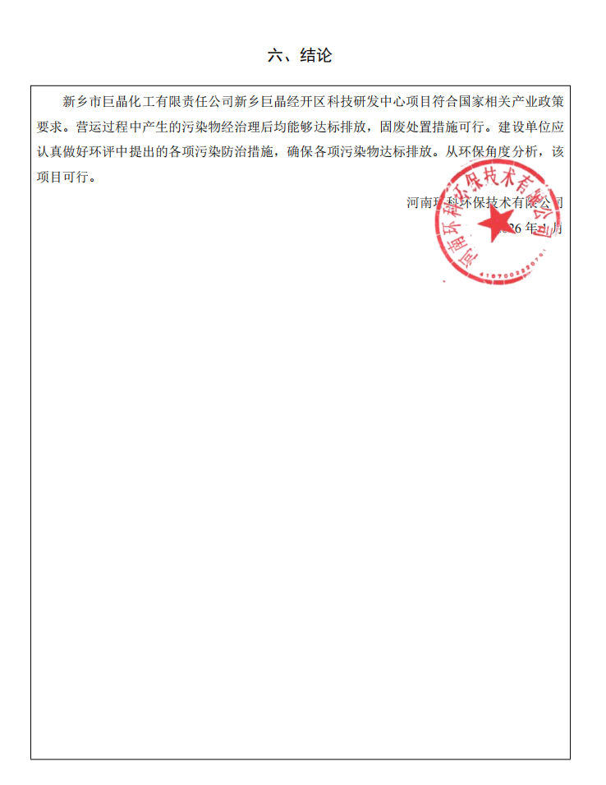

附表

建设项目污染物排放量汇总表

单位：t/a
项目  分类 | 污染物名称 | 现有工程  排放量（固体废物产生量）① | 现有工程  许可排放量  ② | 在建工程  排放量（固体废物产生量）③ | 本项目  排放量（固体废物产生量）④ | 以新带老削减量  （新建项目不填）⑤ | 本项目建成后  全厂排放量（固体废物产生量）⑥ | 变化量⑦
废气 | 颗粒物 | / | / | / | / | / | / | /
废气 | SO₂ | / | / | / | / | / | / | /
废气 | NOx | / | / | / | / | / | / | /
废气 | VOCs | / | / | / | 0.1234 | / | 0.1234 | +0.1234
废水 | COD | / | / | / | 0.0542 | / | 0.0542 | +0.0542
废水 | NH₃-N | / | / | / | 0.0027 | / | 0.0027 | +0.0027
废水 | TP | / | / | / | 0.0005 | / | 0.0005 | +0.0005
废水 | TN | / | / | / | 0.0163 | / | 0.0163 | +0.0163
一般工业  固体废物 | 废包装材料 | / | / | / | 0.8 | / | 0.8 | +0.8
一般工业  固体废物 | 废反渗透膜 | / | / | / | 0.01 | / | 0.01 | +0.01
危险废物 | 废试剂包装容器 | / | / | / | 0.6632 | / | 0.6632 | +0.6632
危险废物 | 一次性实验耗材 | / | / | / | 0.2 | / | 0.2 | +0.2
危险废物 | 实验废液及实验废料 | / | / | / | 5.1361 | / | 5.1361 | +5.1361
危险废物 | 污泥 | / | / | / | 0.801 | / | 0.801 | +0.801
危险废物 | 废活性炭 | / | / | / | 1.4172 | / | 1.4172 | +1.4172
注：⑥=①+③+④-⑤；⑦=⑥-①-③
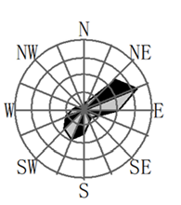
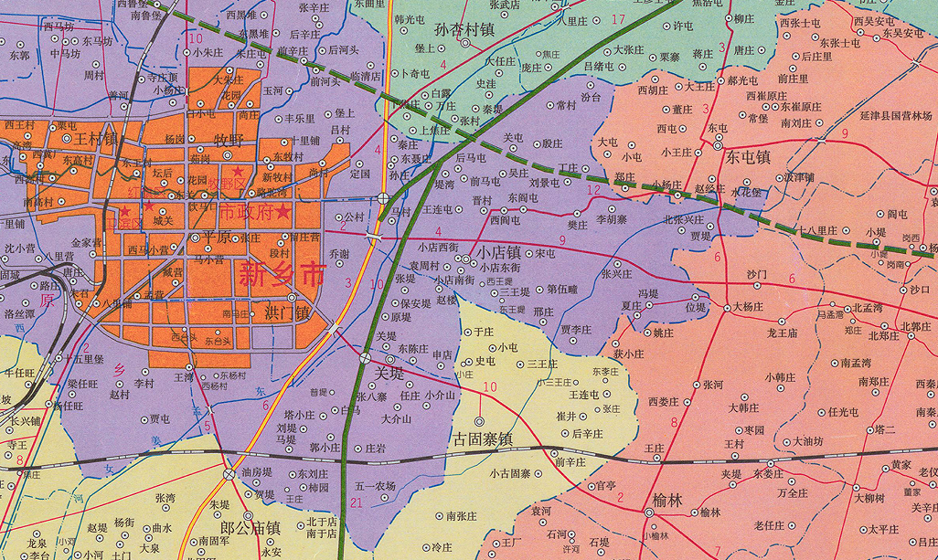
附图1 地理位置示意图
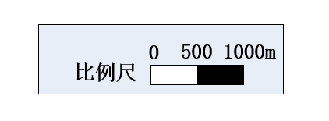
本项目选址
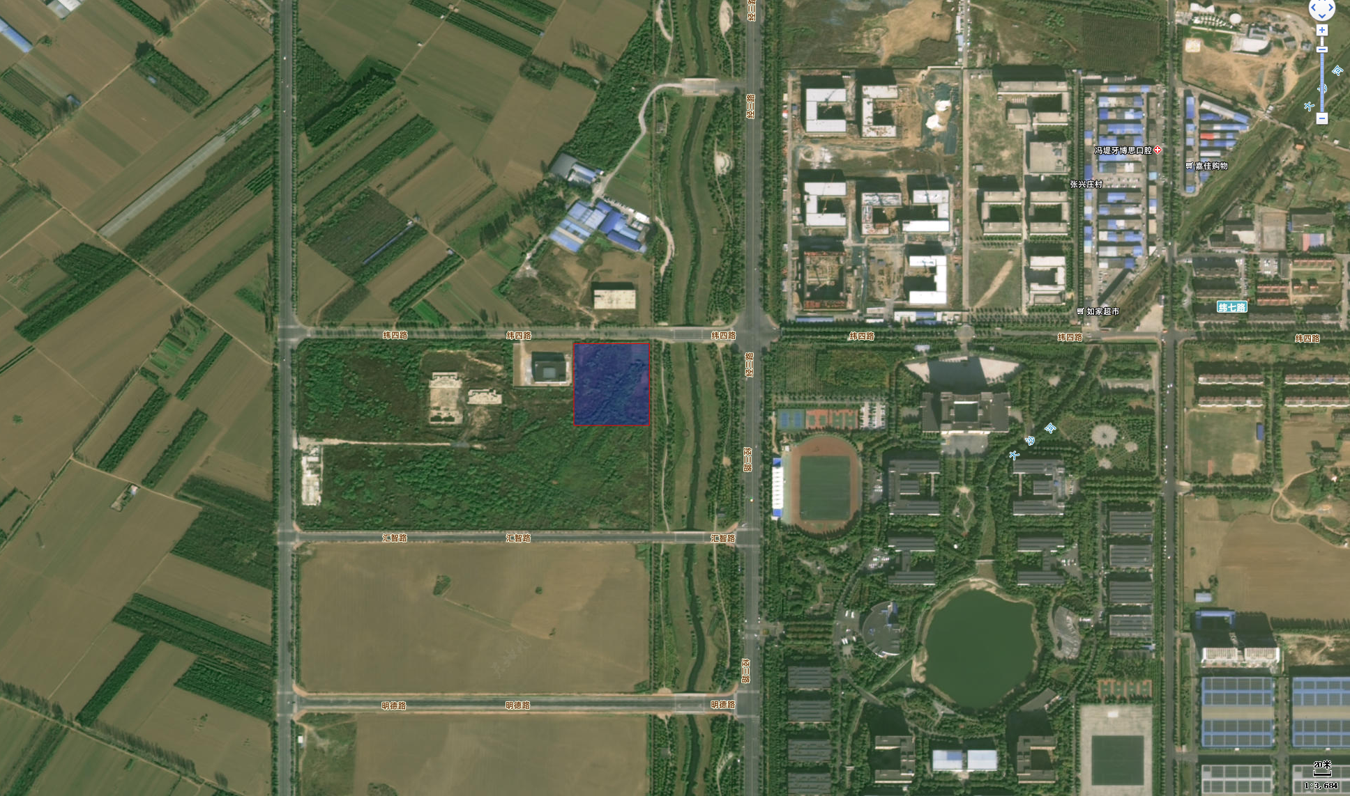
本项目
厂区
200m
150m
新乡职业技术学院二期
新乡职业技术学院
附图2 项目周边示意图
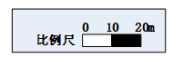
河南省新乡市区域细胞制备中心
空地
鸿
达
大
道
大沙河
凤鸣路
DW001
附图3 项目厂区平面图
危废
贮存库
一般
固废
暂存间
大门
DA001
原料库
综合办公楼
研发实验楼
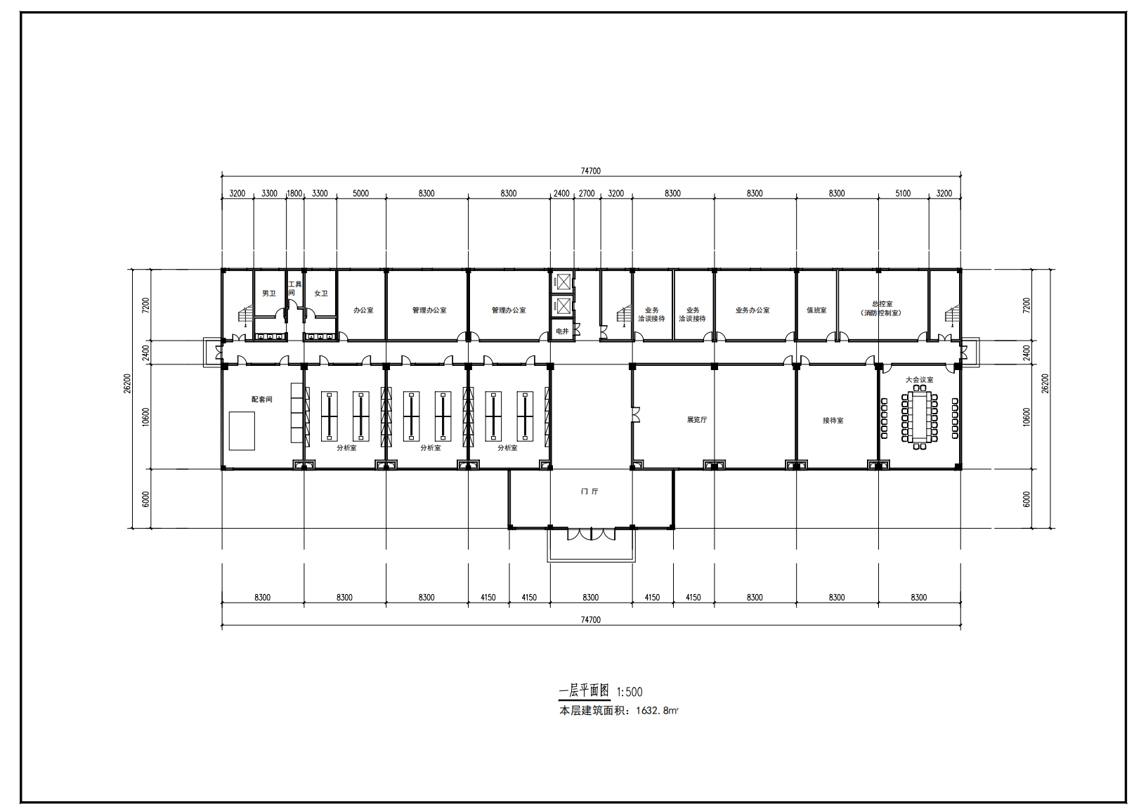
附图4 研发实验楼一层平面图

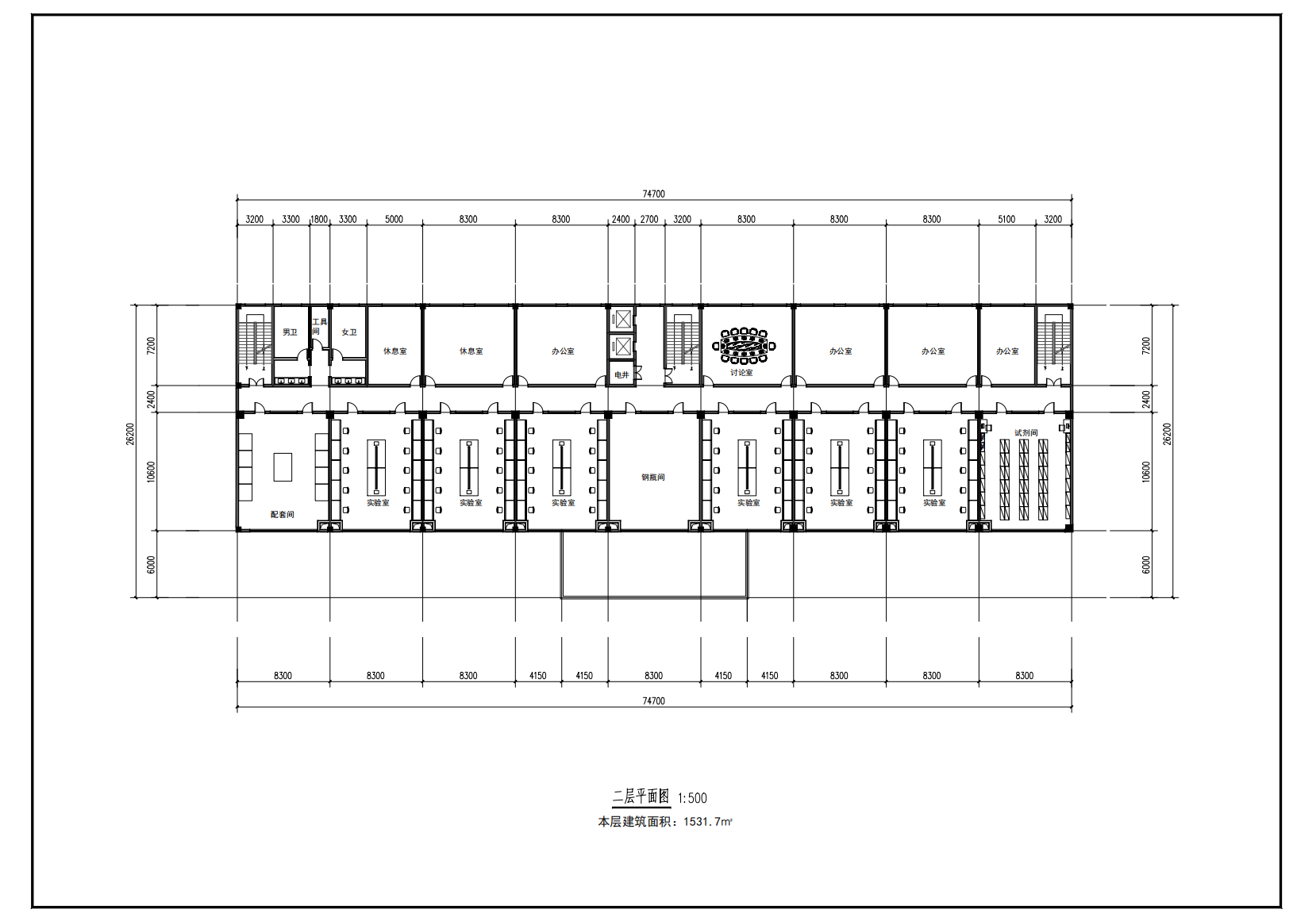
附图5 研发实验楼二层平面图
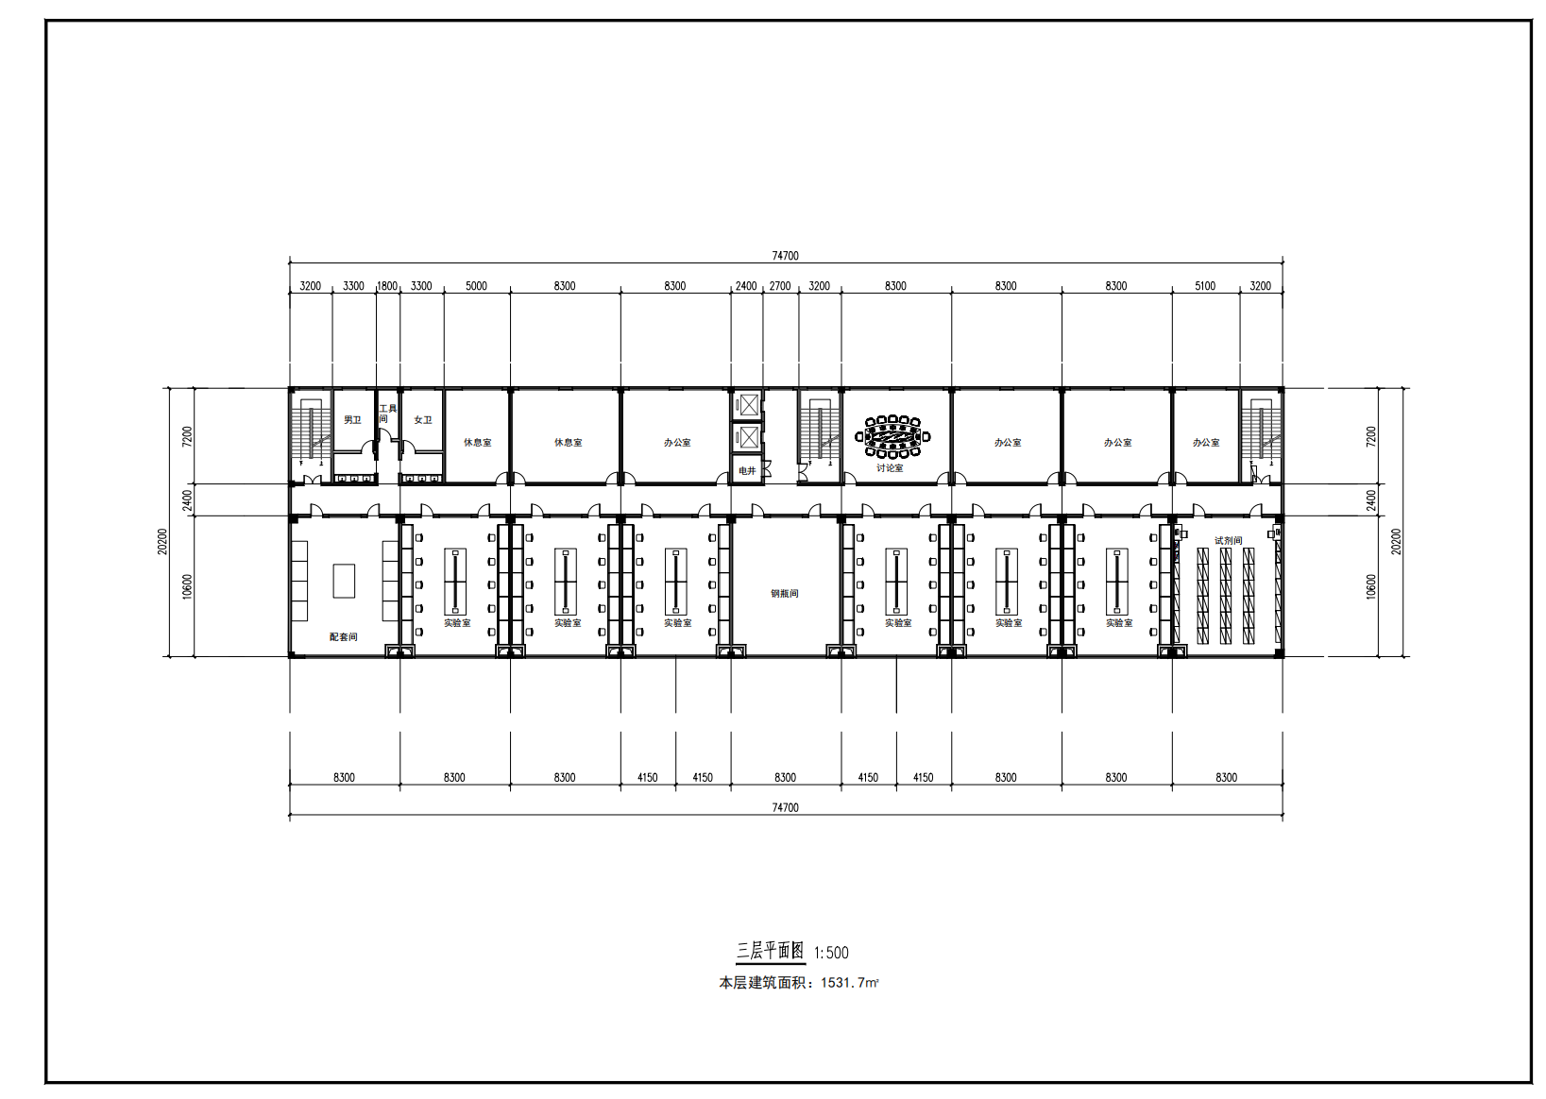
附图6 研发实验楼三层平面图
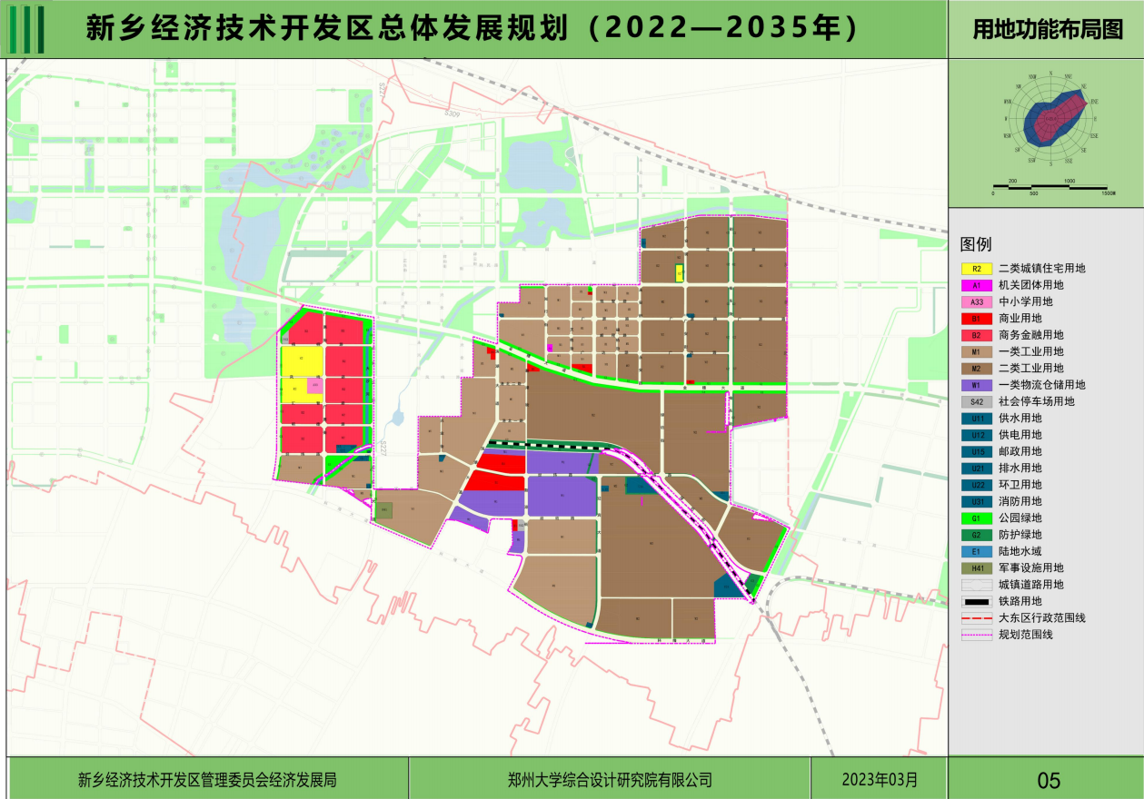
本项目厂址
附图7 本项目用地规划图

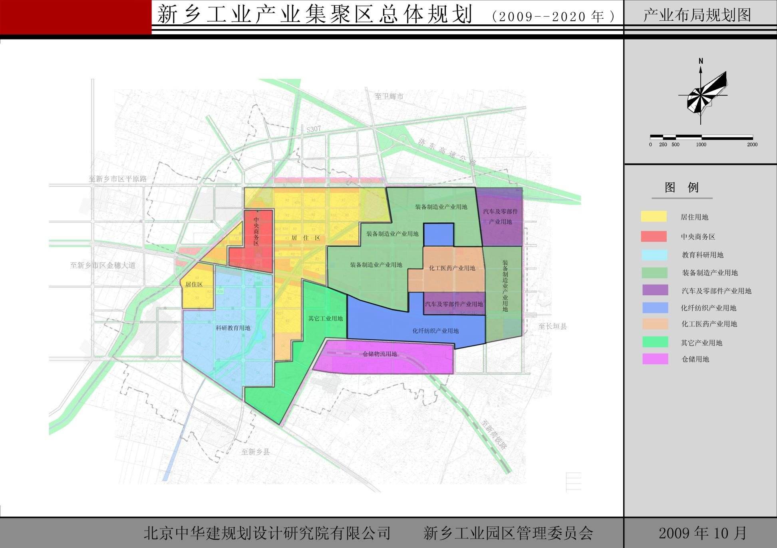
附图8 本项目产业布局规划图

本项目厂址

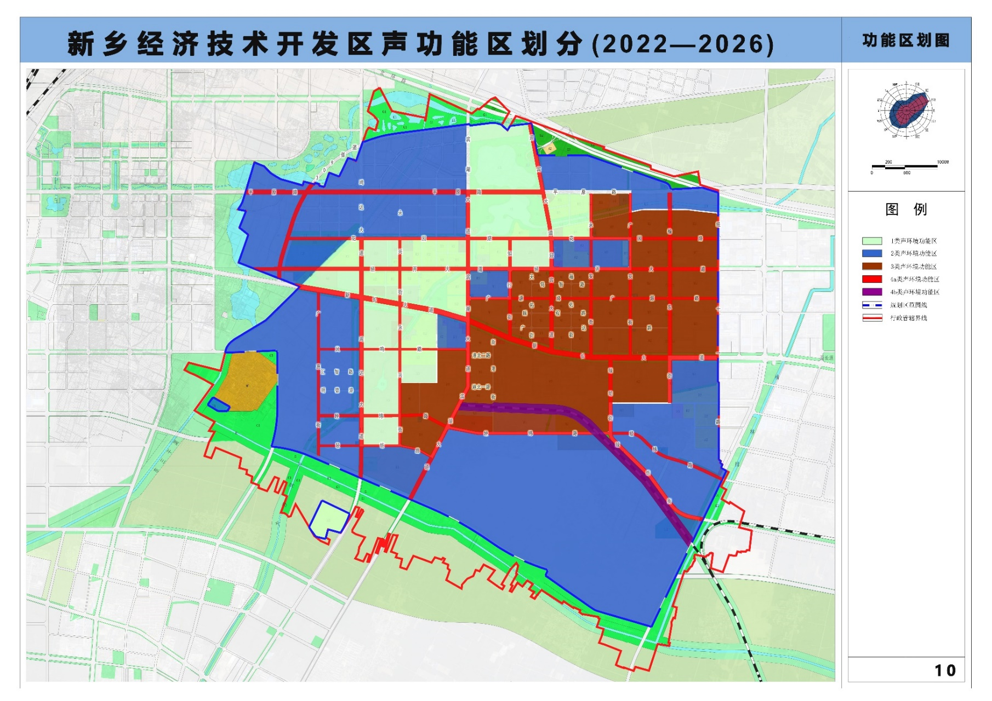

附图9 新乡经济技术开发区声功能区划分图（2022~2026）
本项目位置
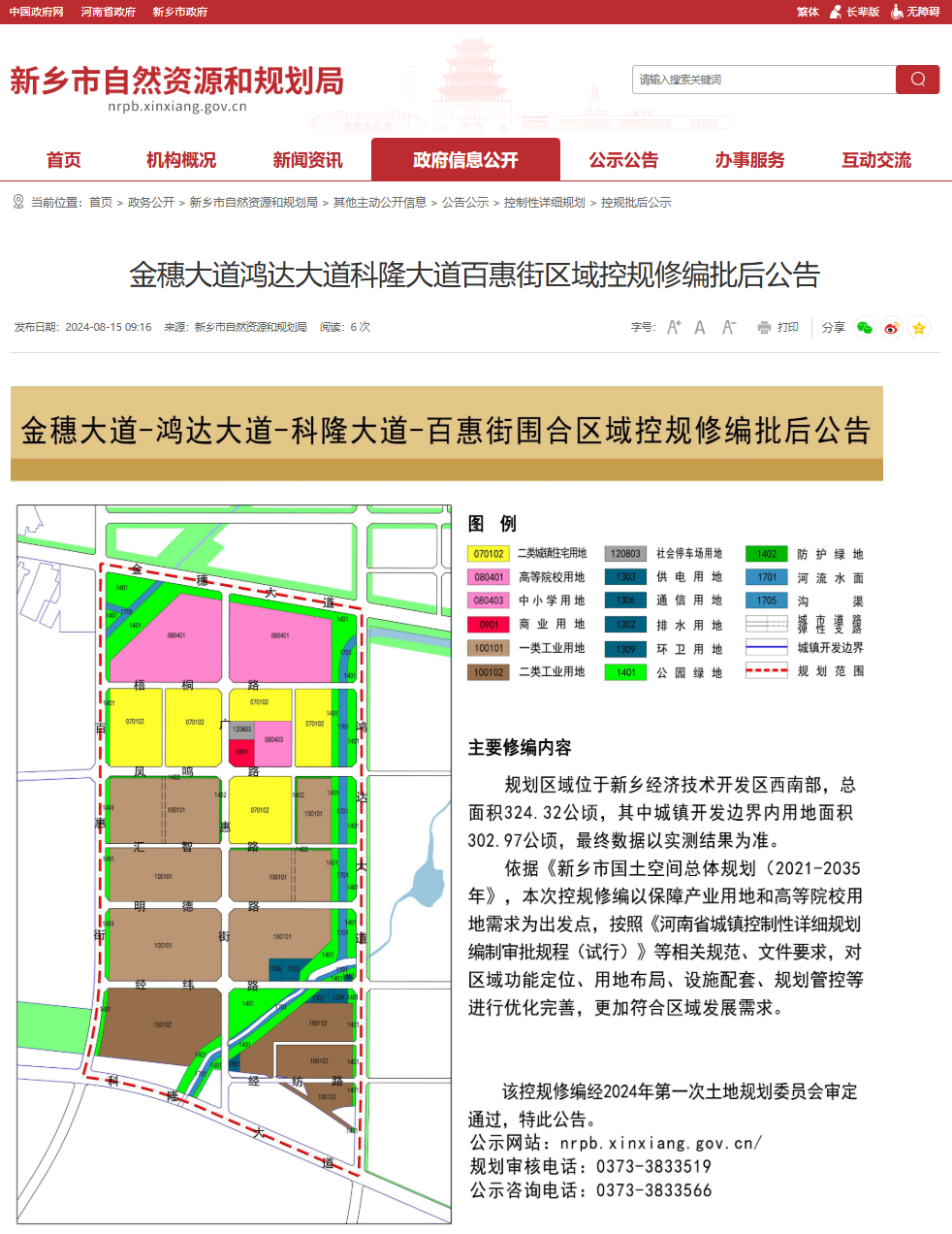
本项目位置

附图10 本项目在区域控规修编后的位置

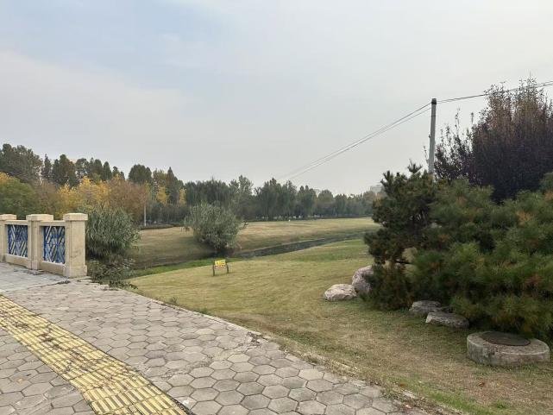 | 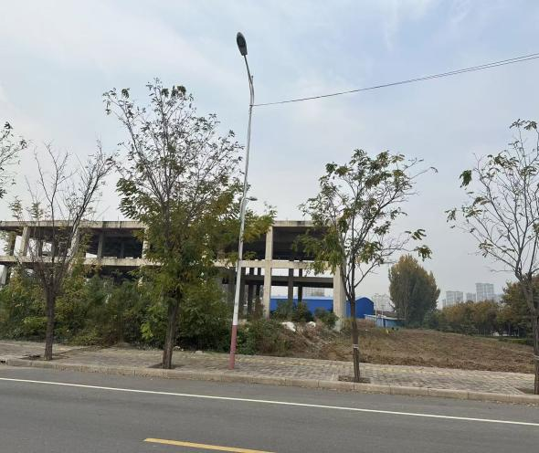
项目东侧（大沙河） | 项目北侧（空闲厂房）
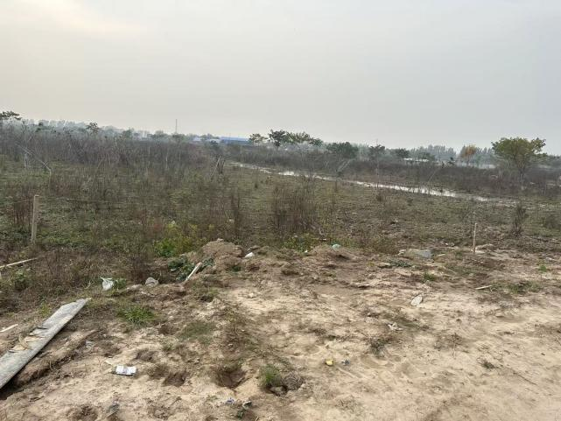 | 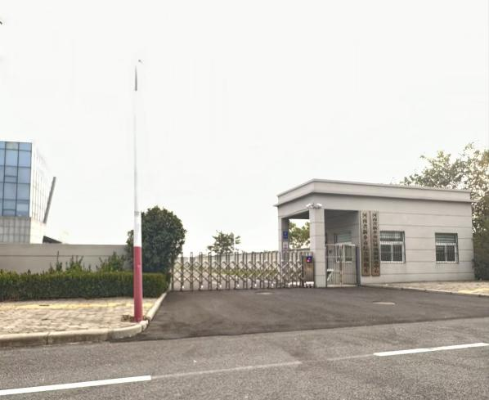
项目南侧（空地） | 项目西侧  （河南省新乡市区域细胞制备中心）
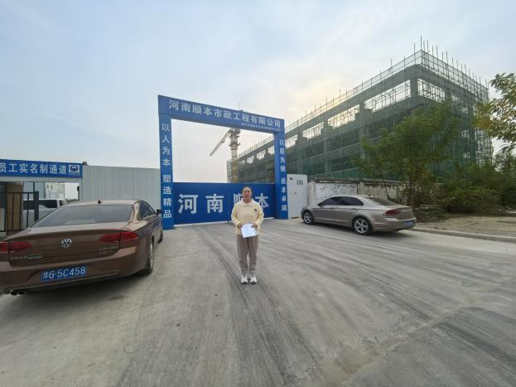 | 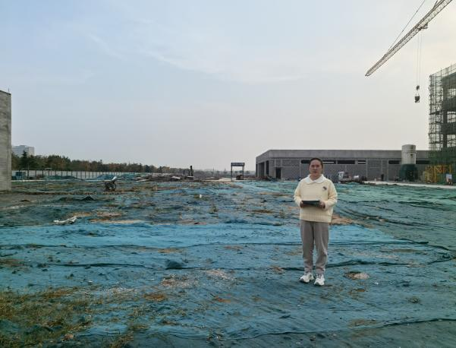
项目场地 | 项目场地

附图11 现场照片

附件1：委托书
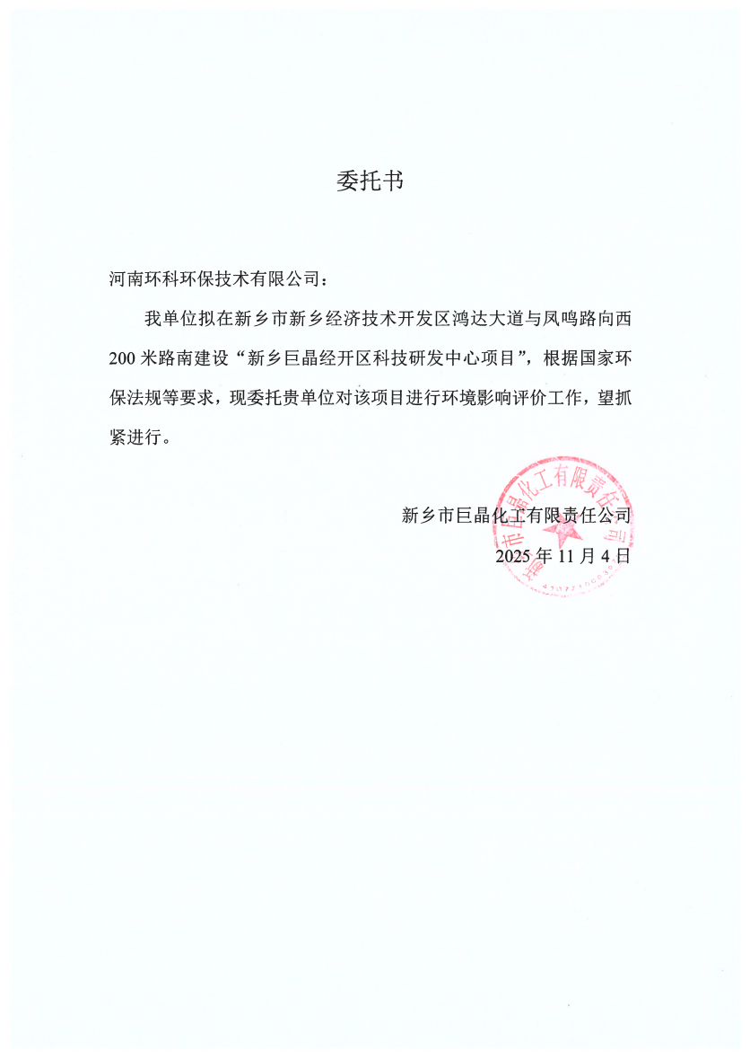
附件2：备案文件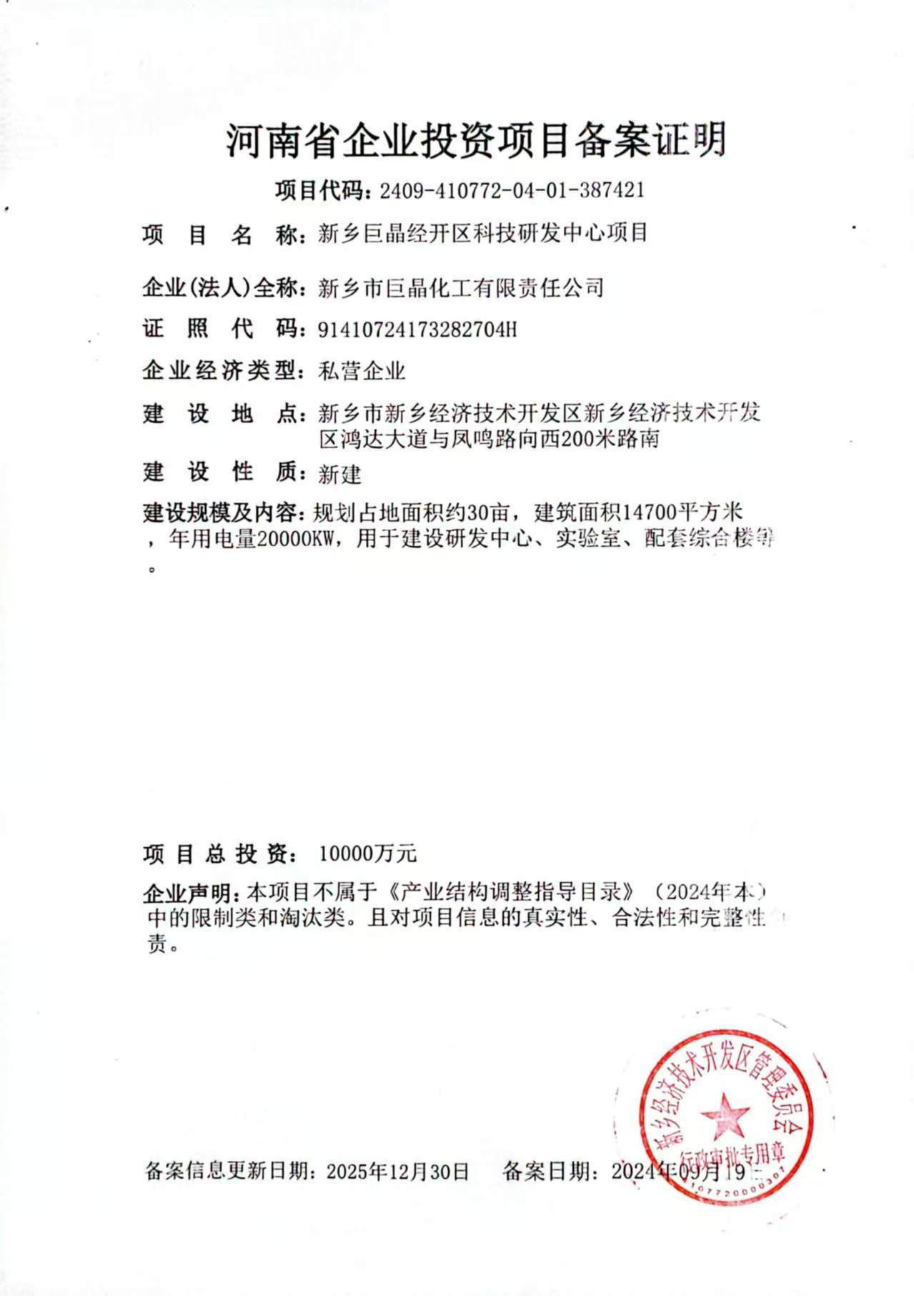
附件3：土地手续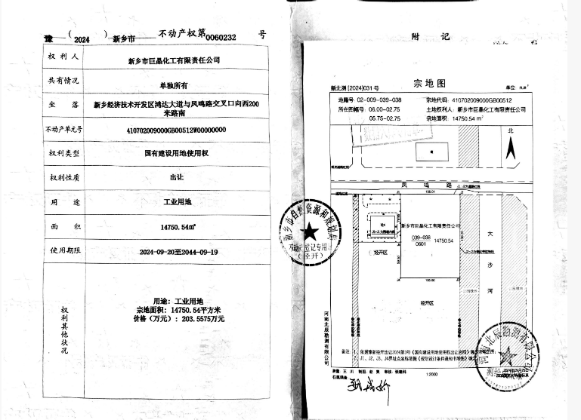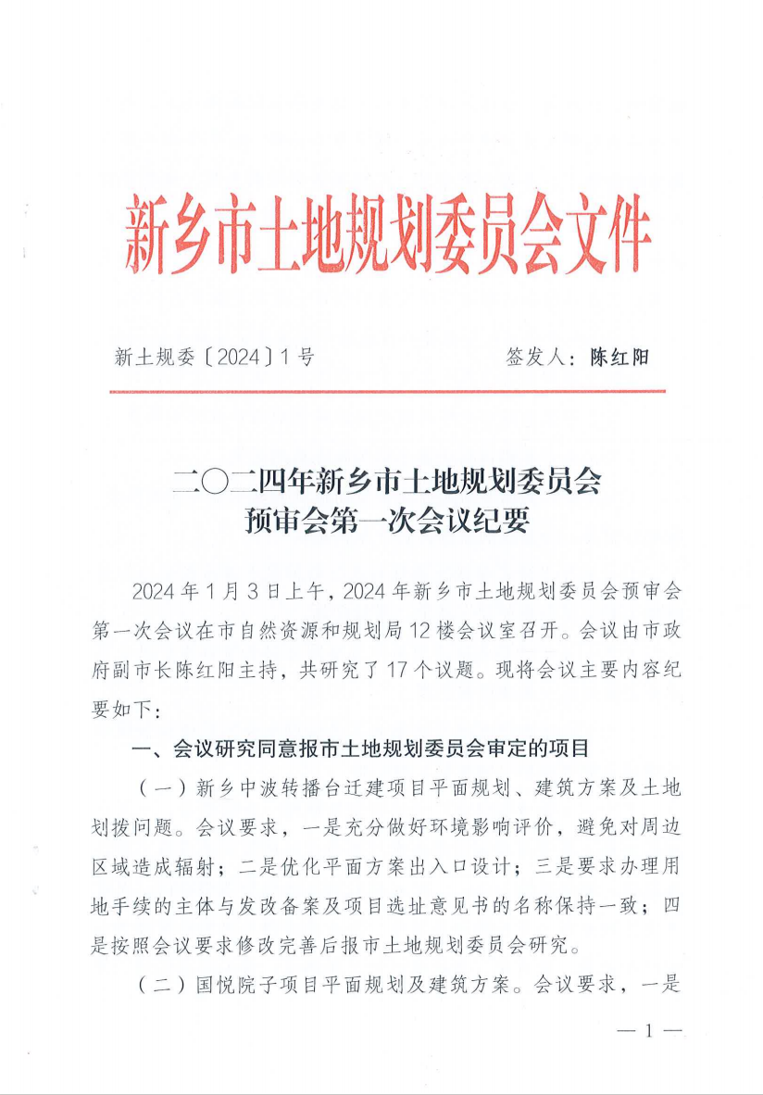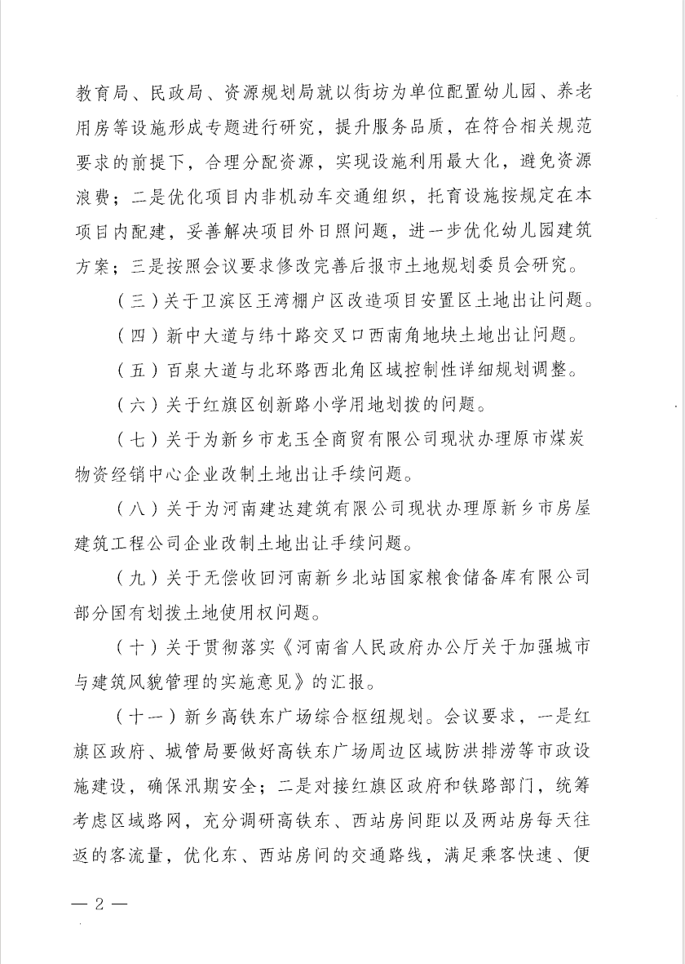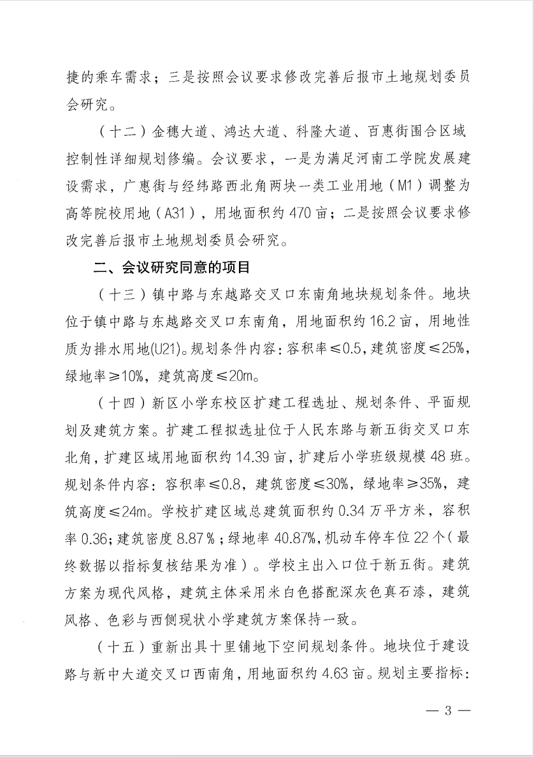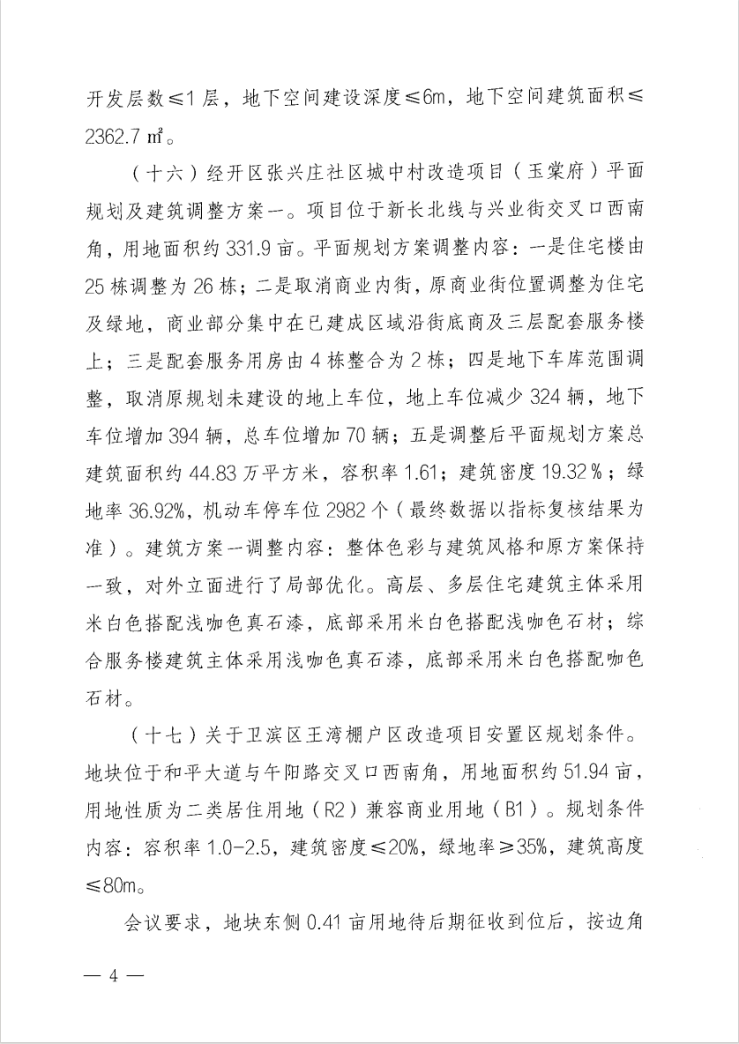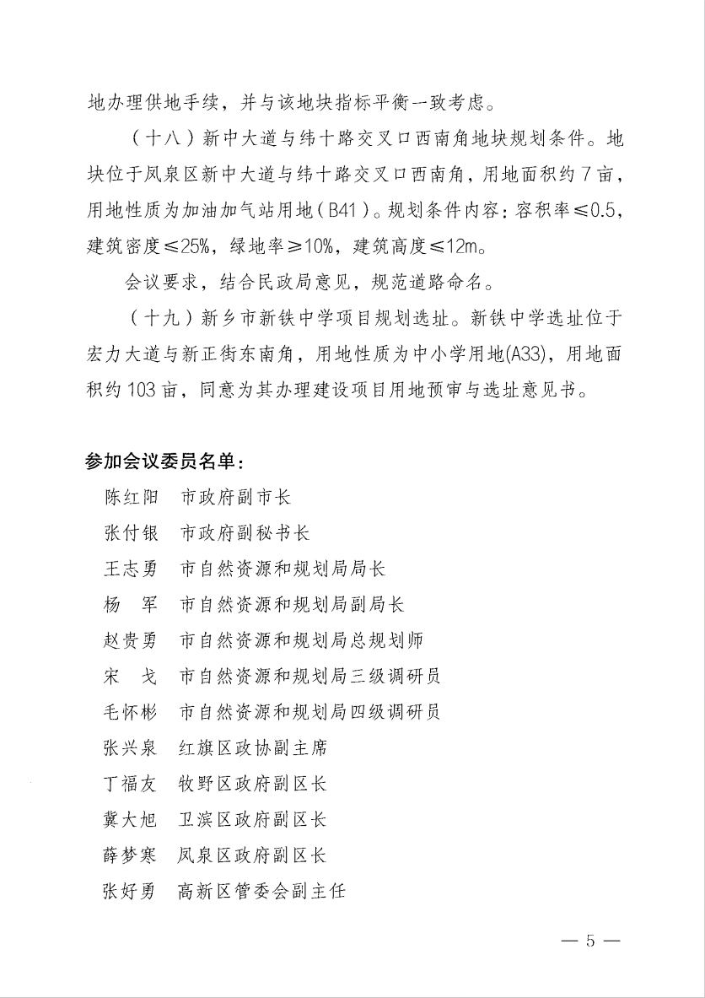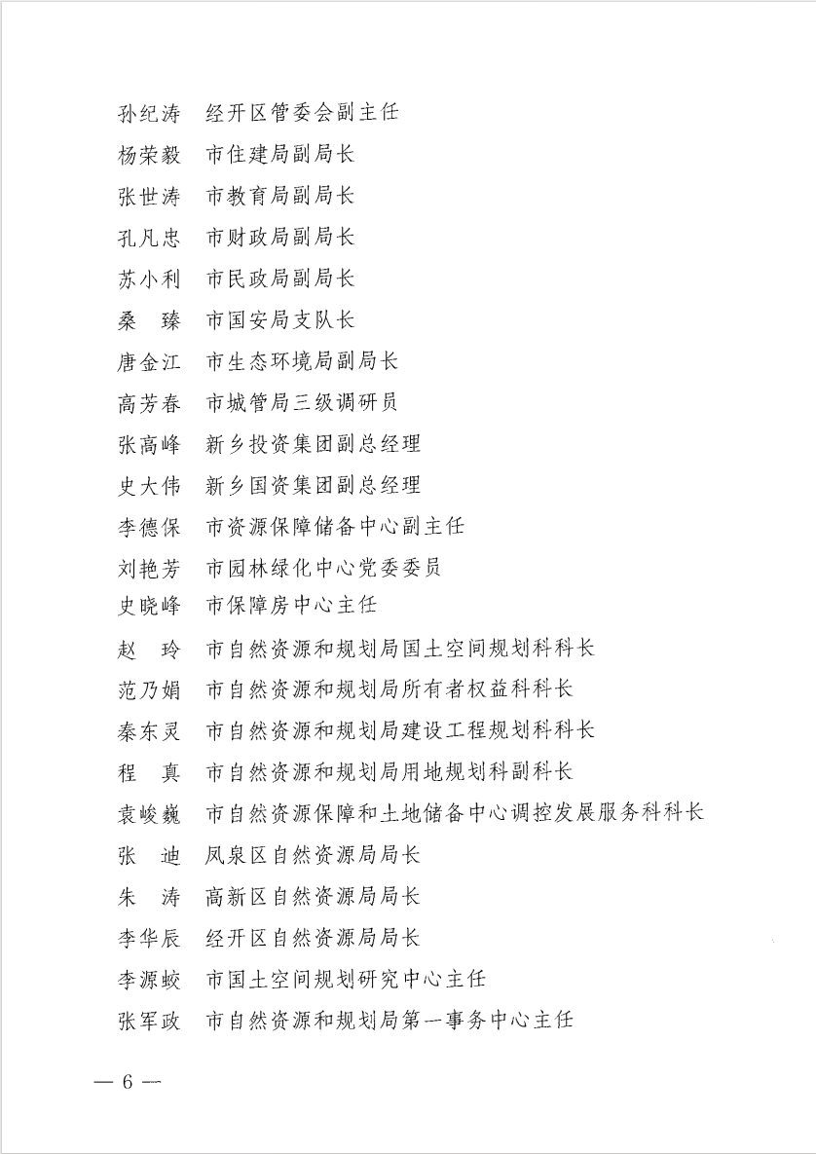
本项目位置
附件4：环评手续
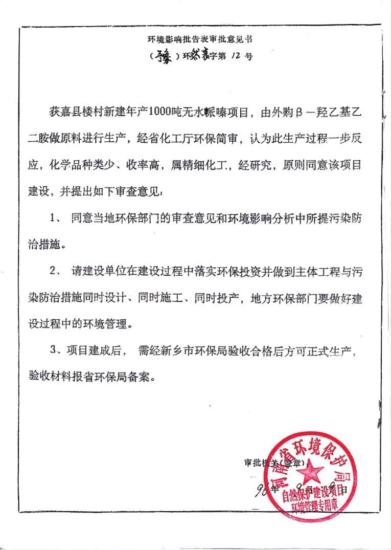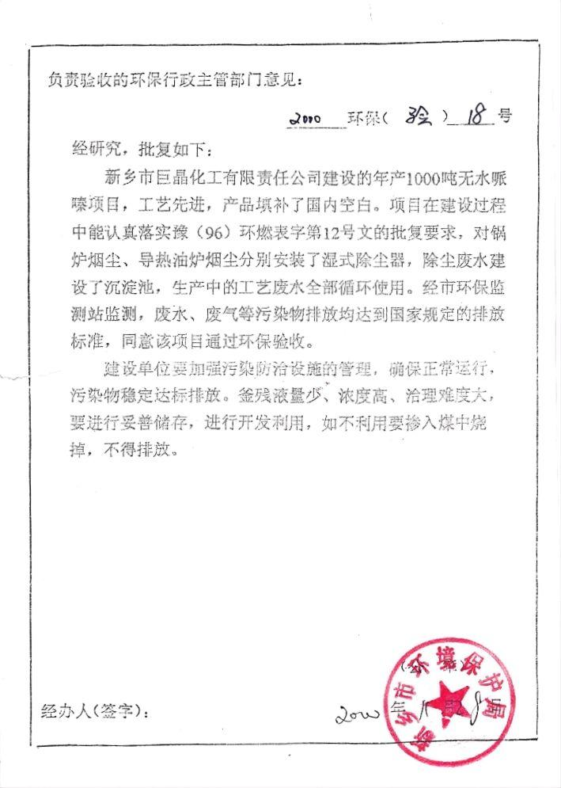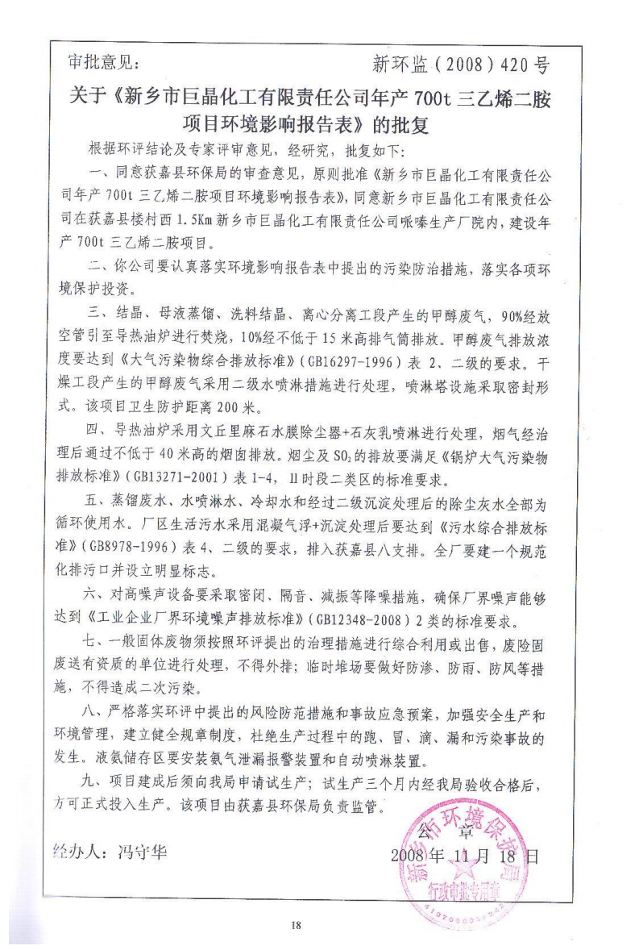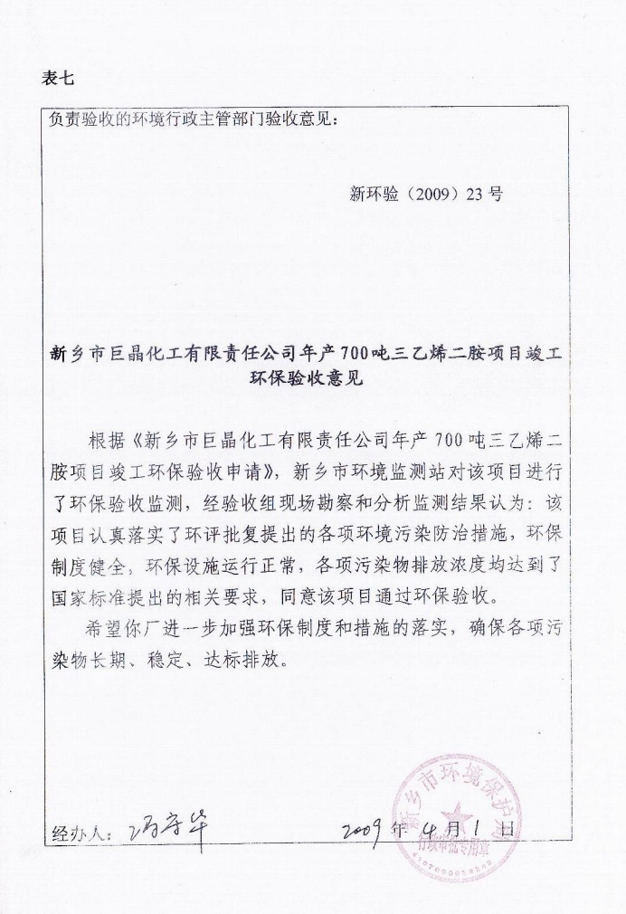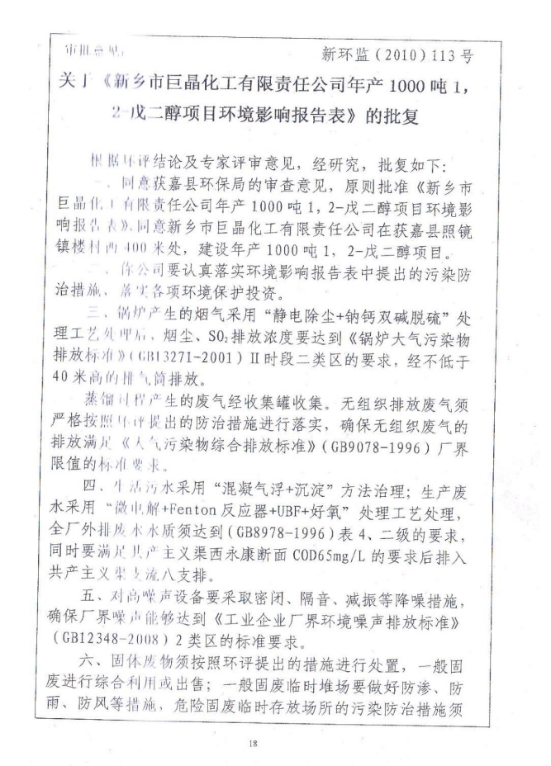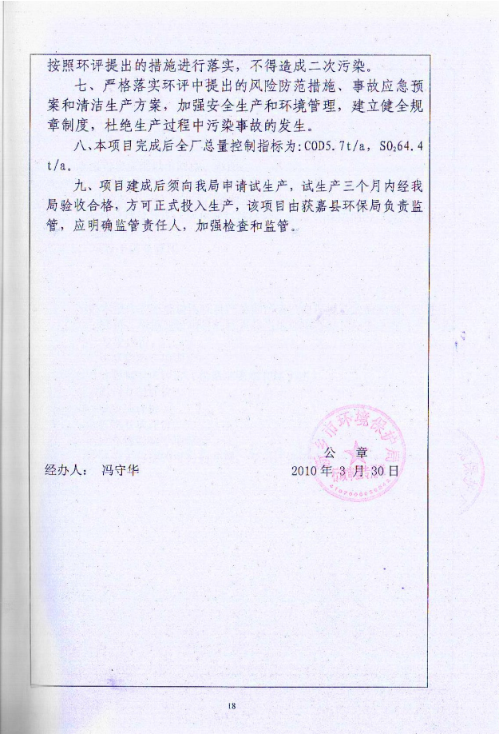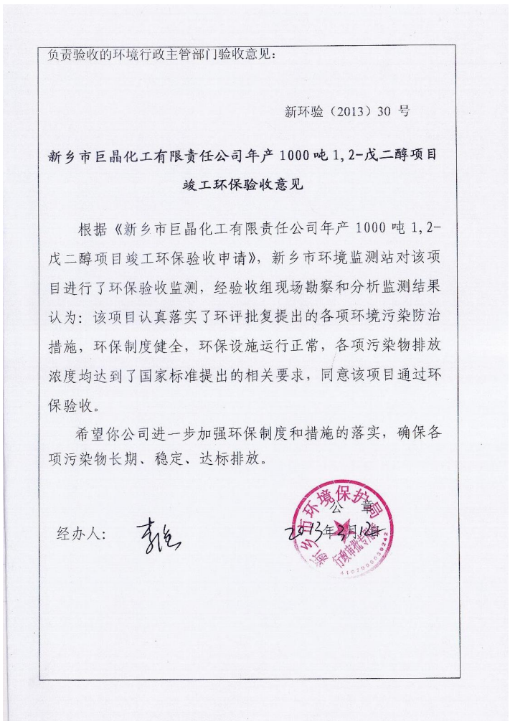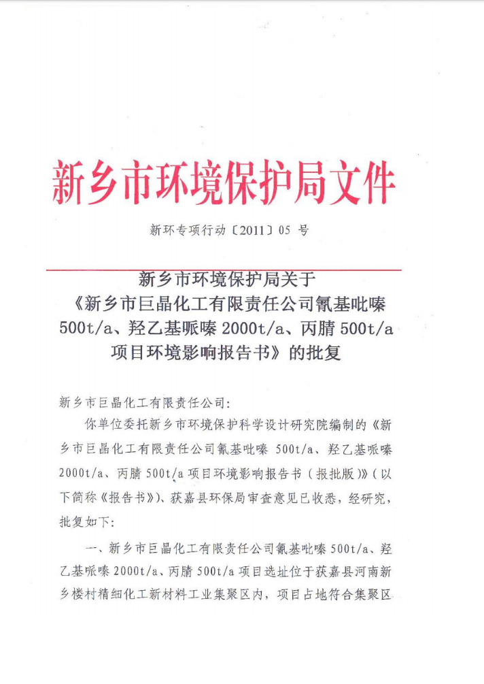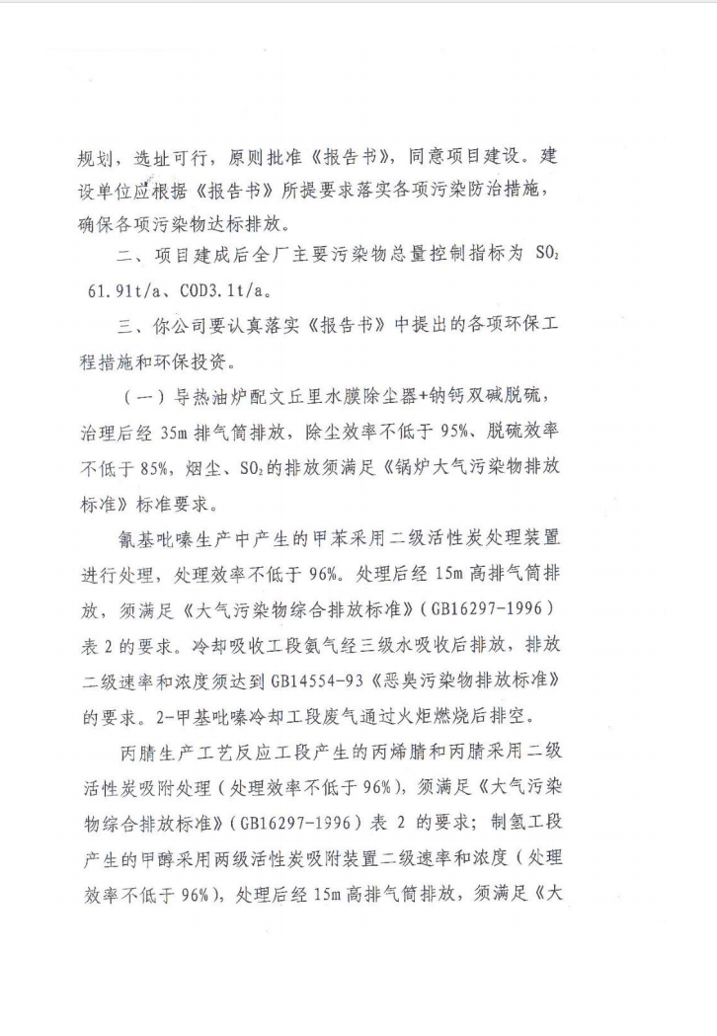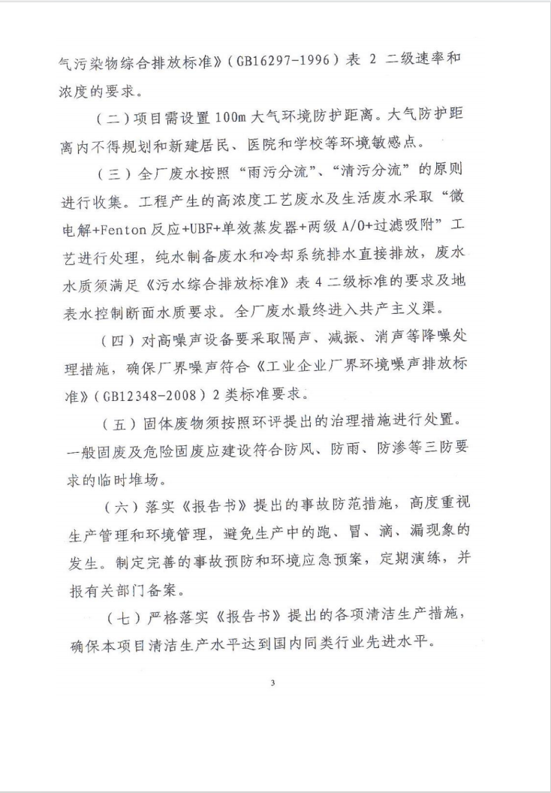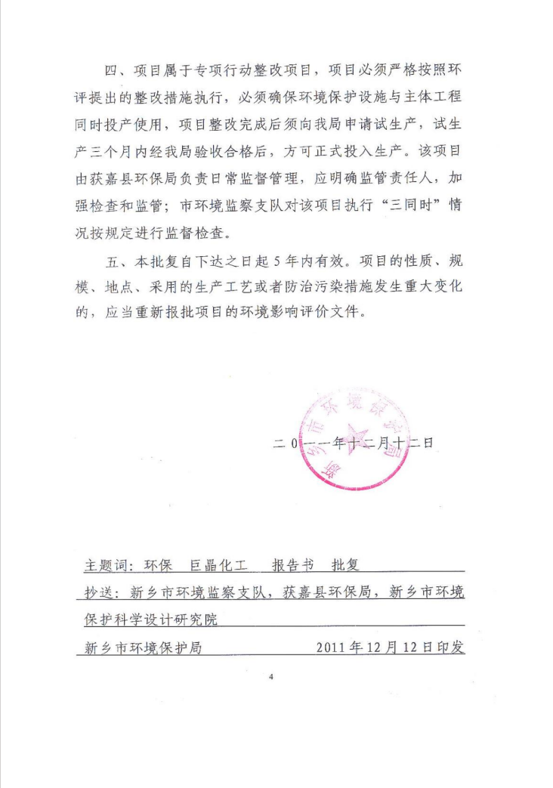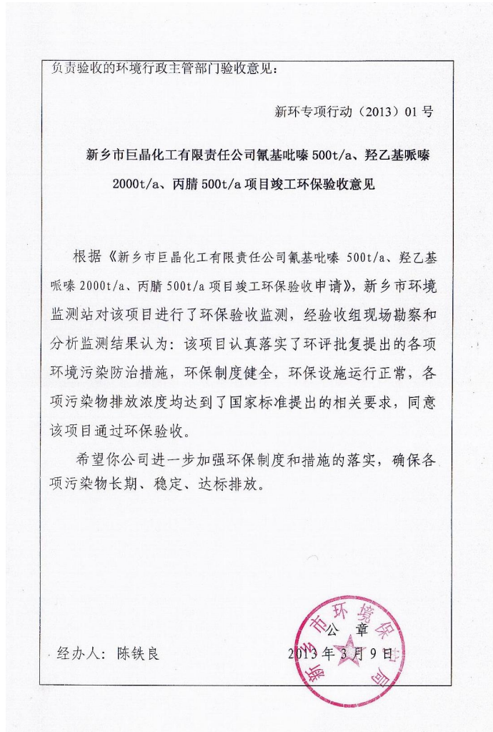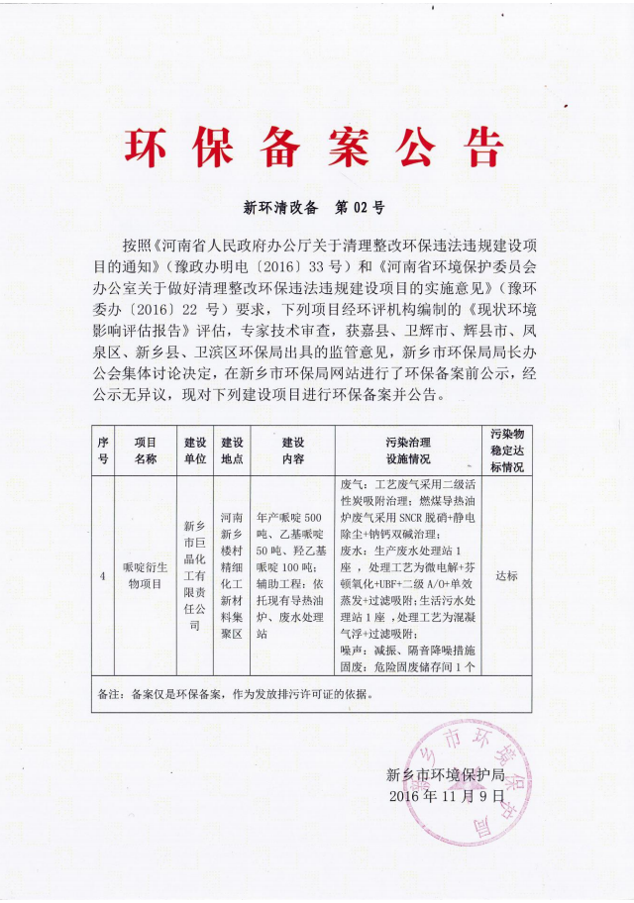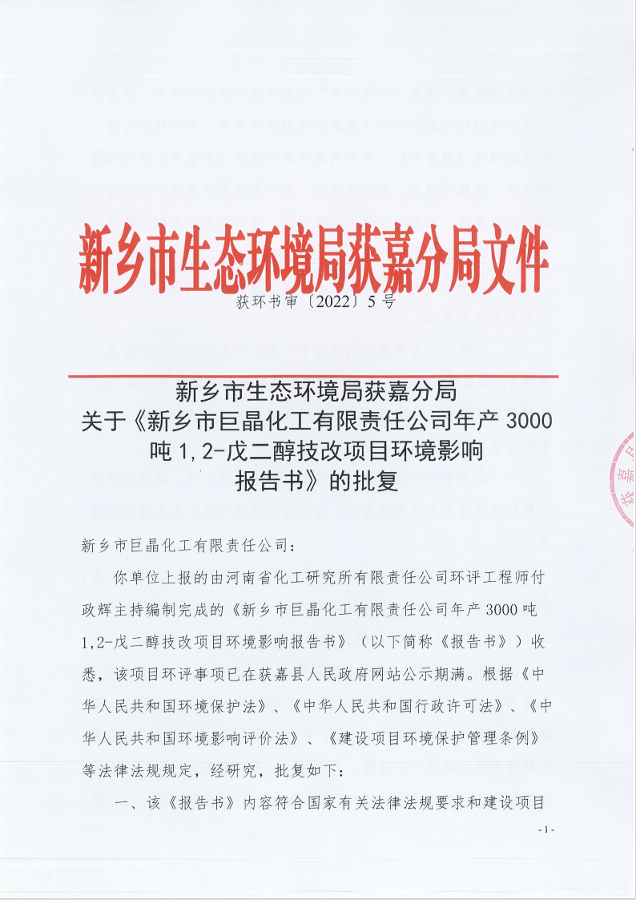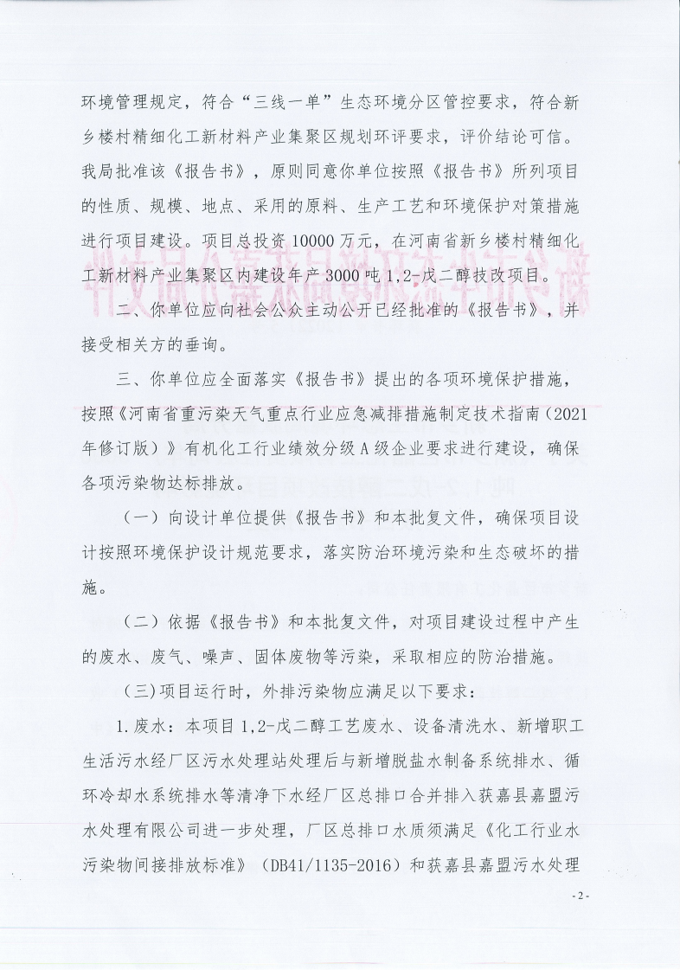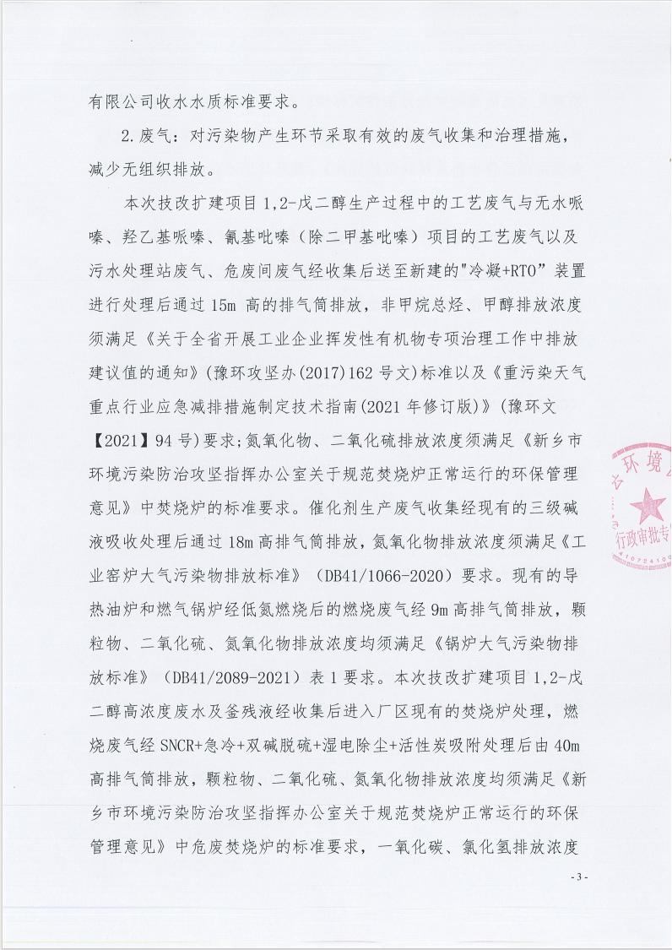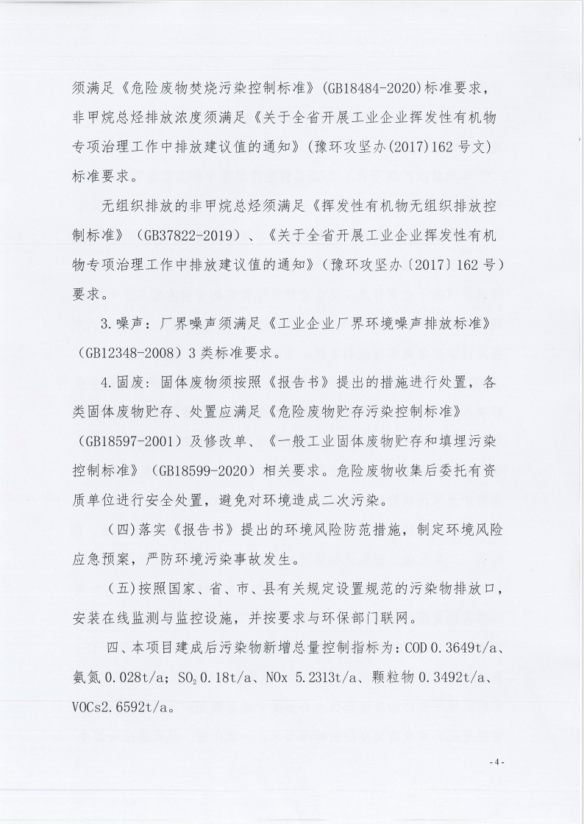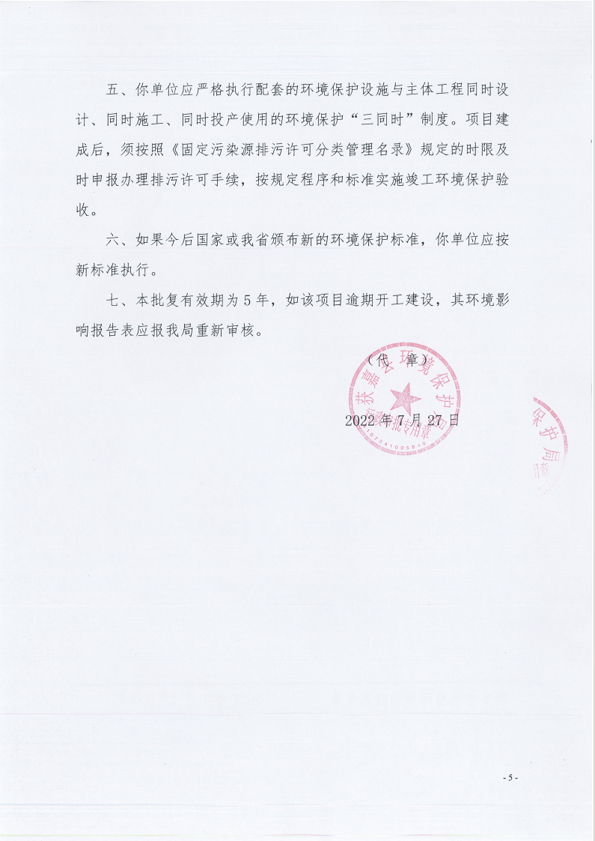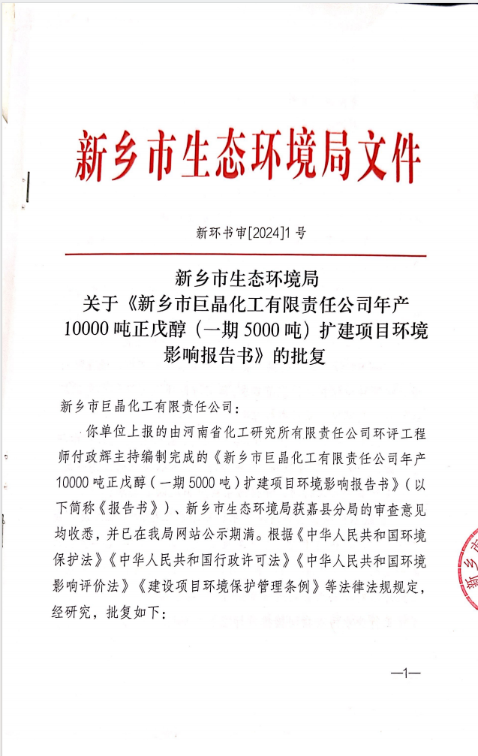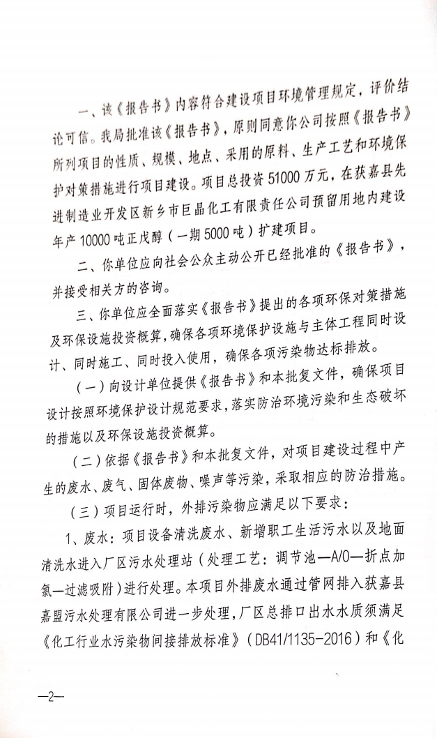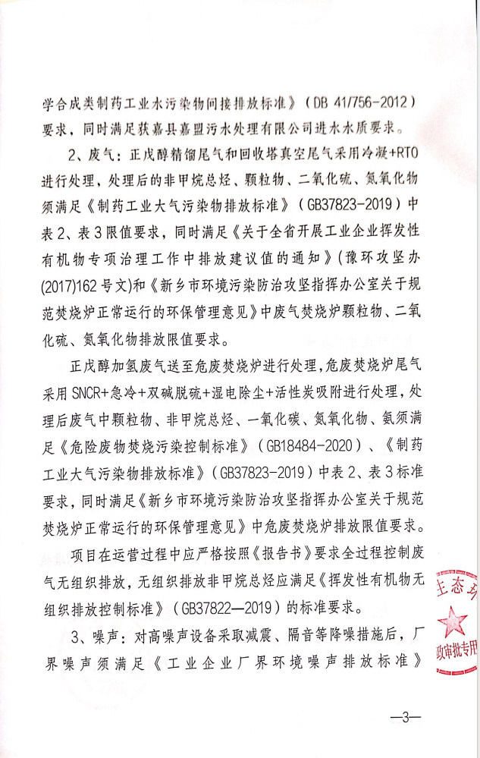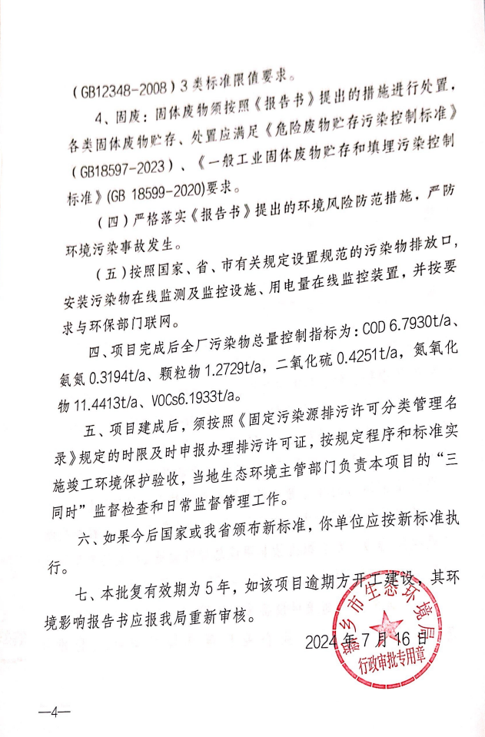
附件5：排污许可证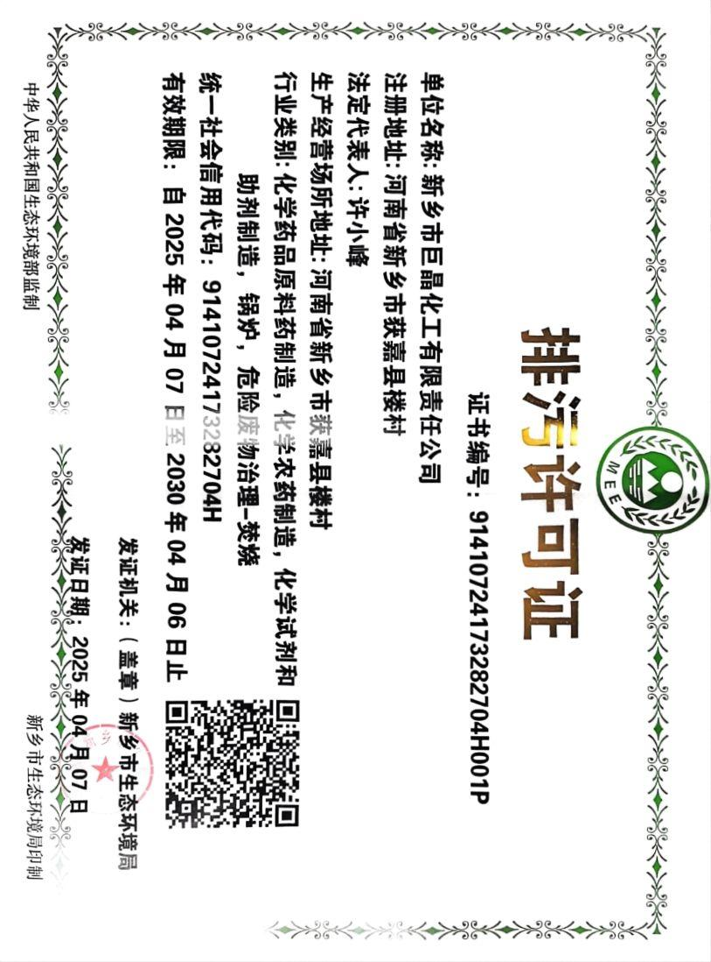
附件6：营业执照及法人身份证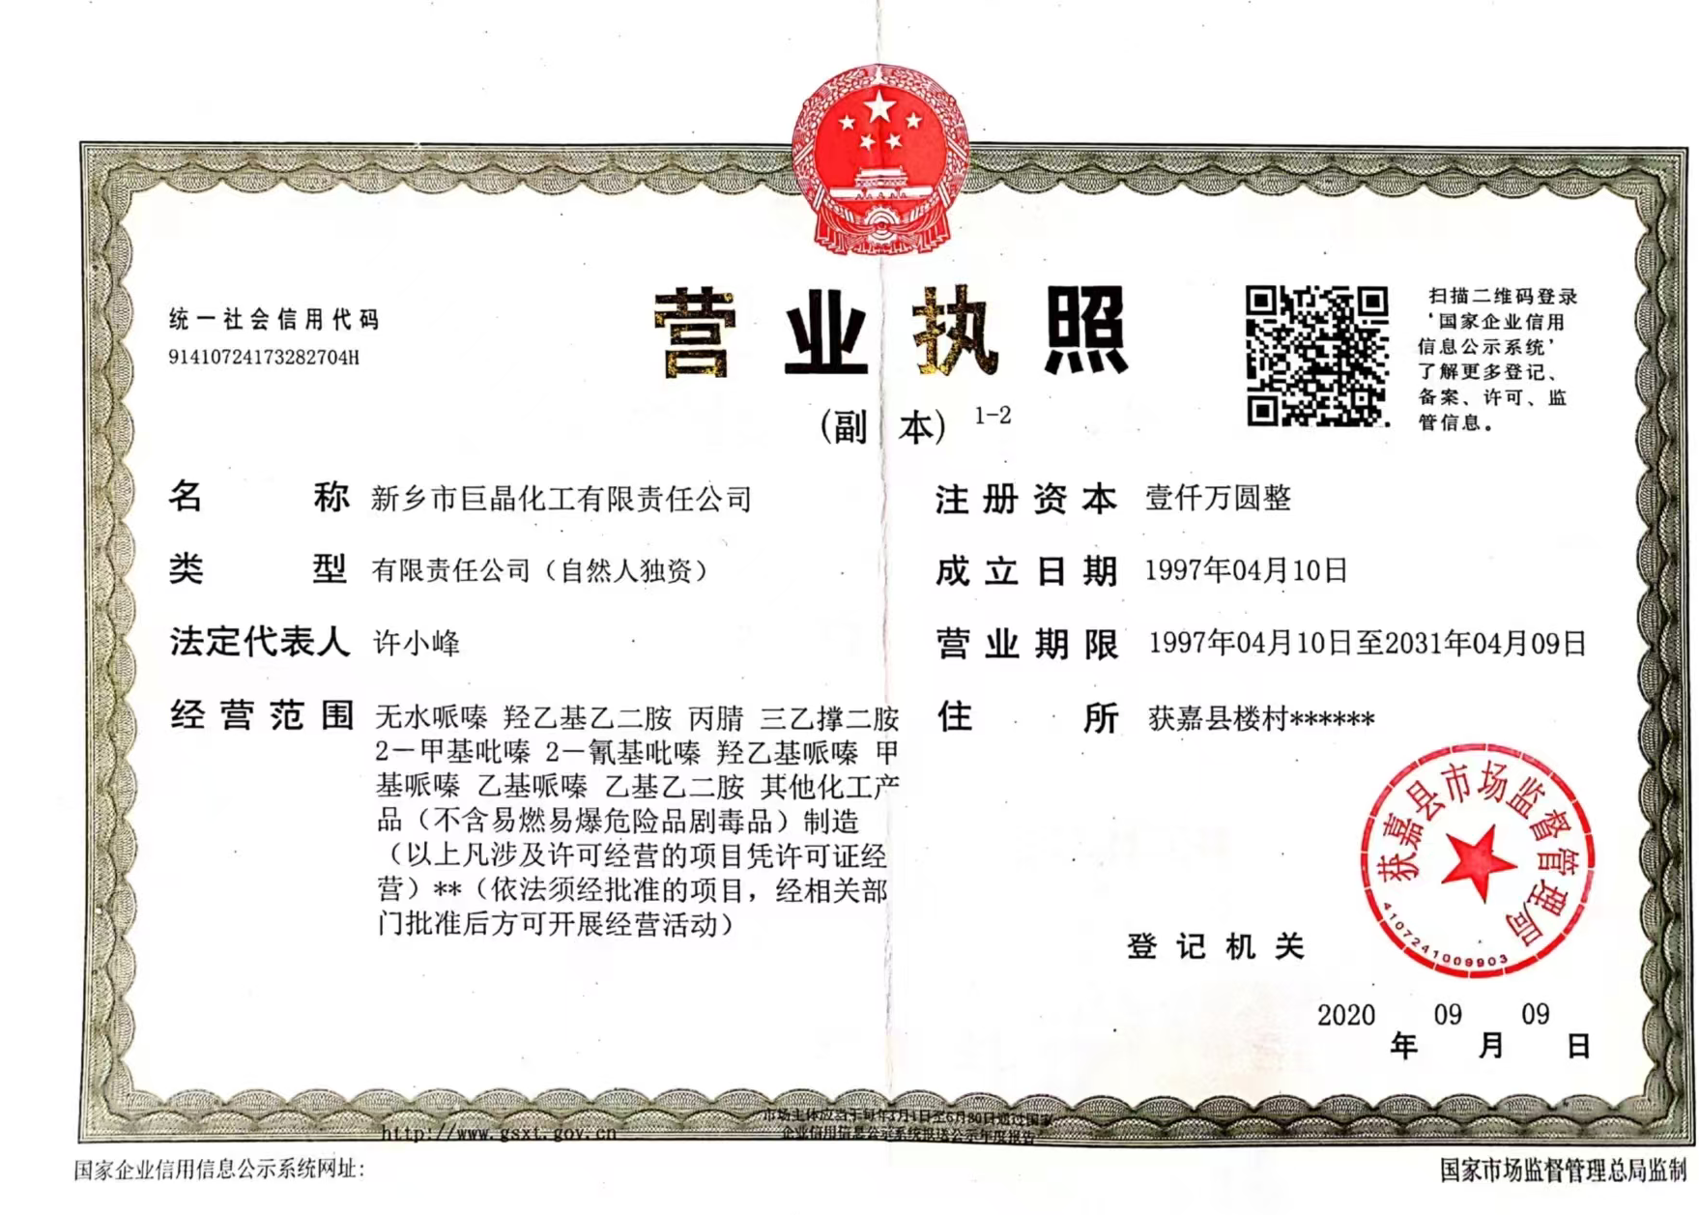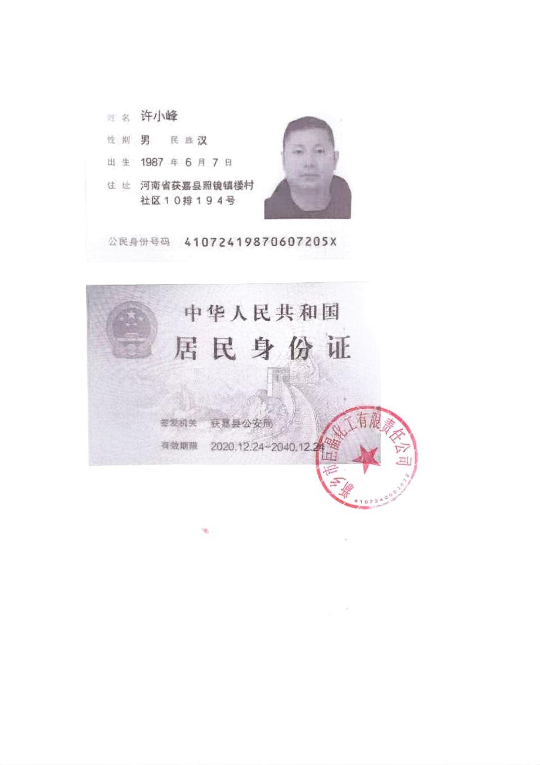
附件7：总量文件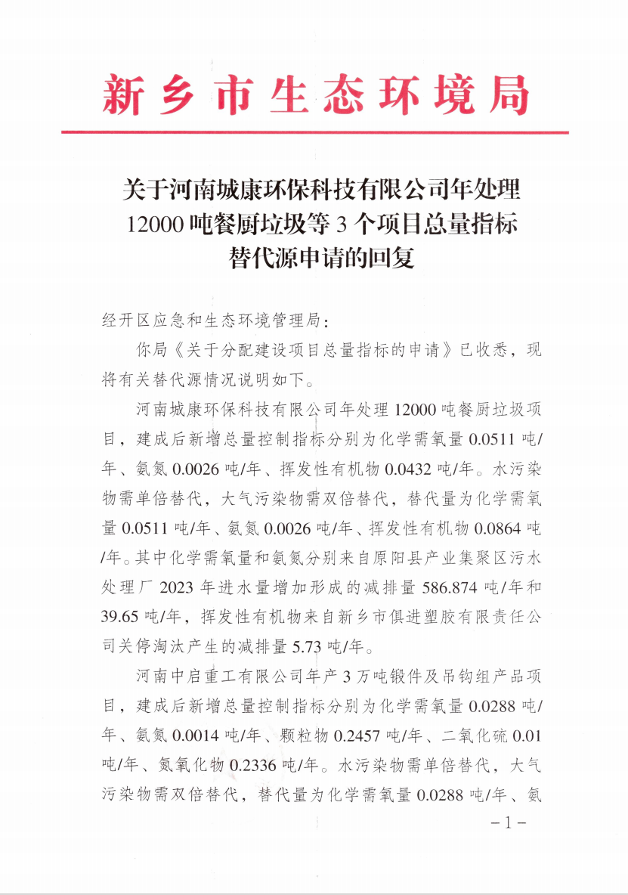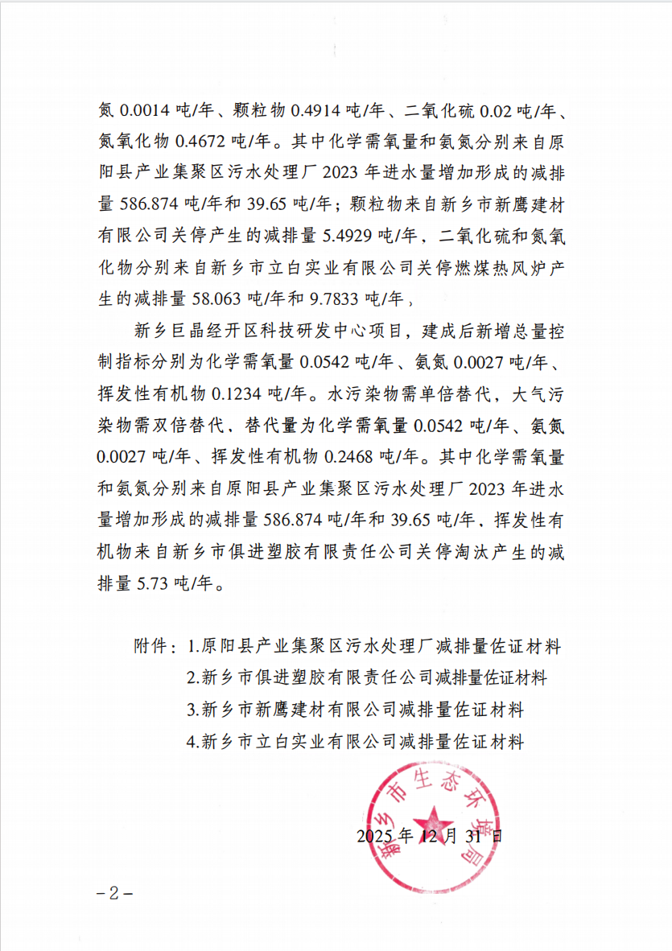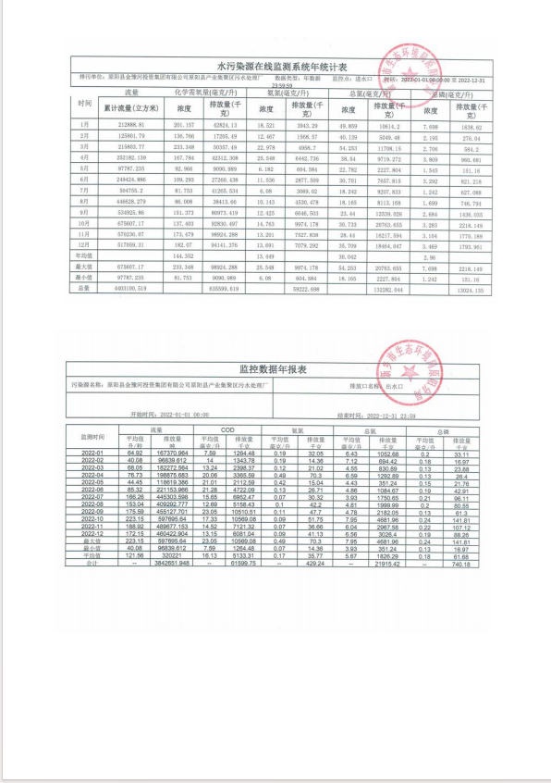
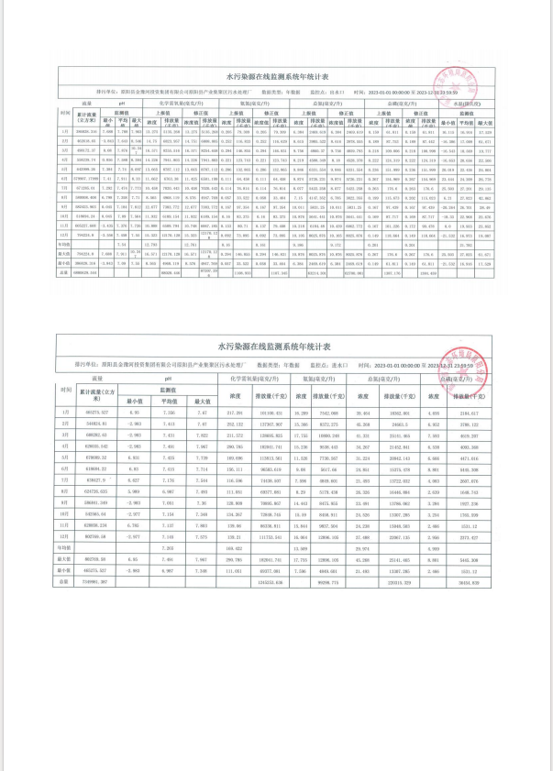
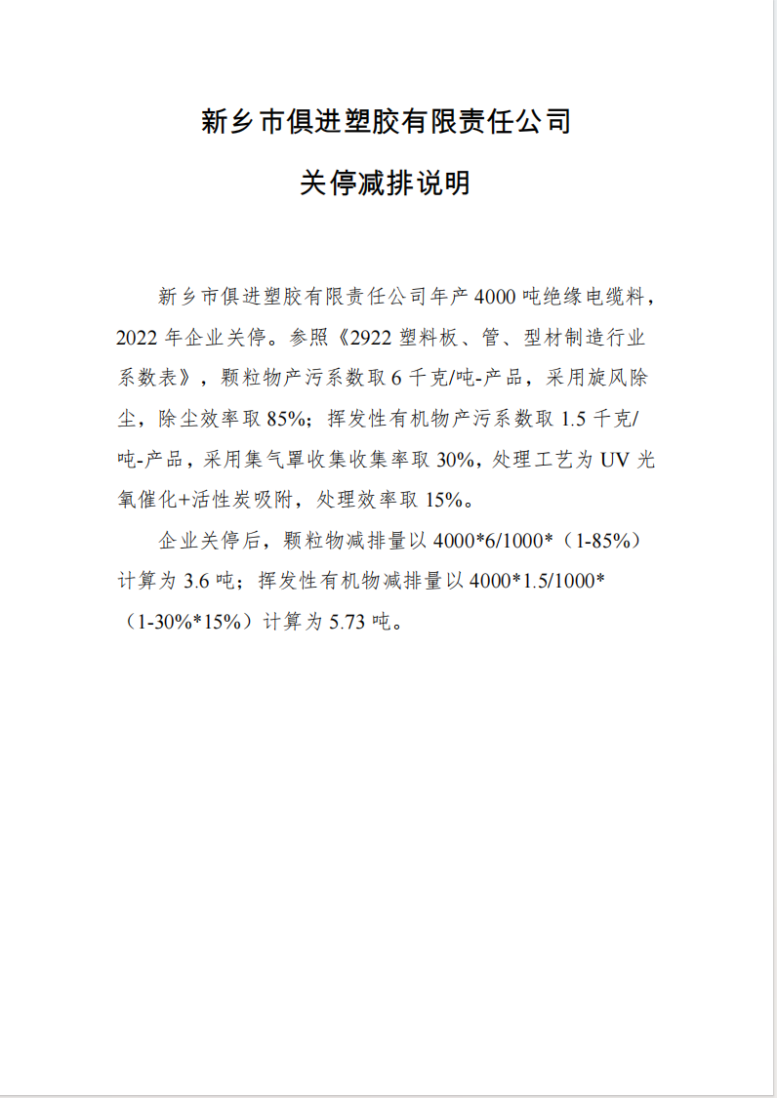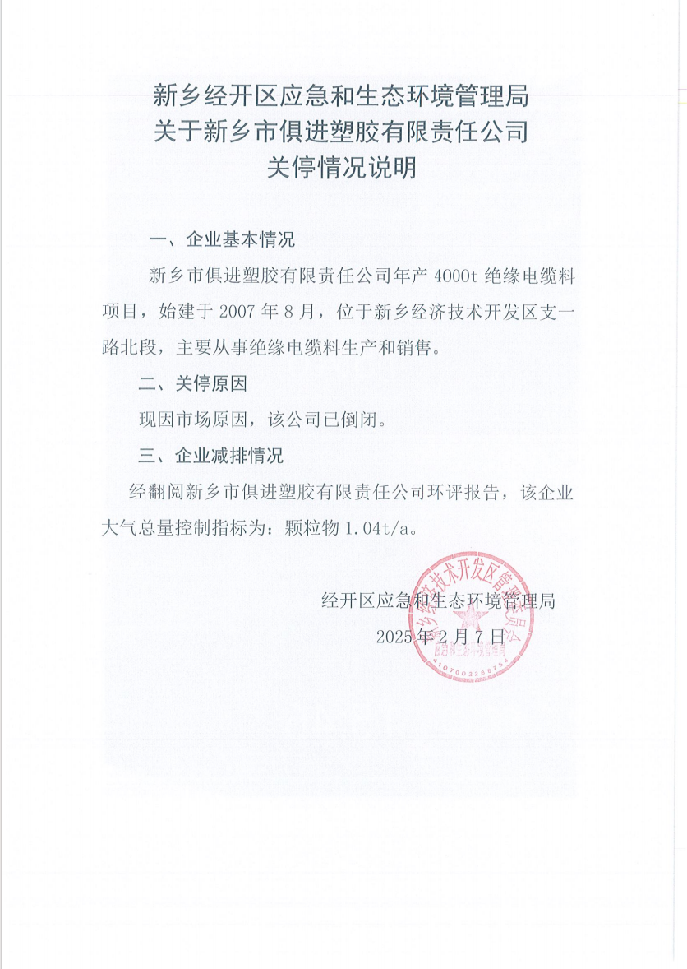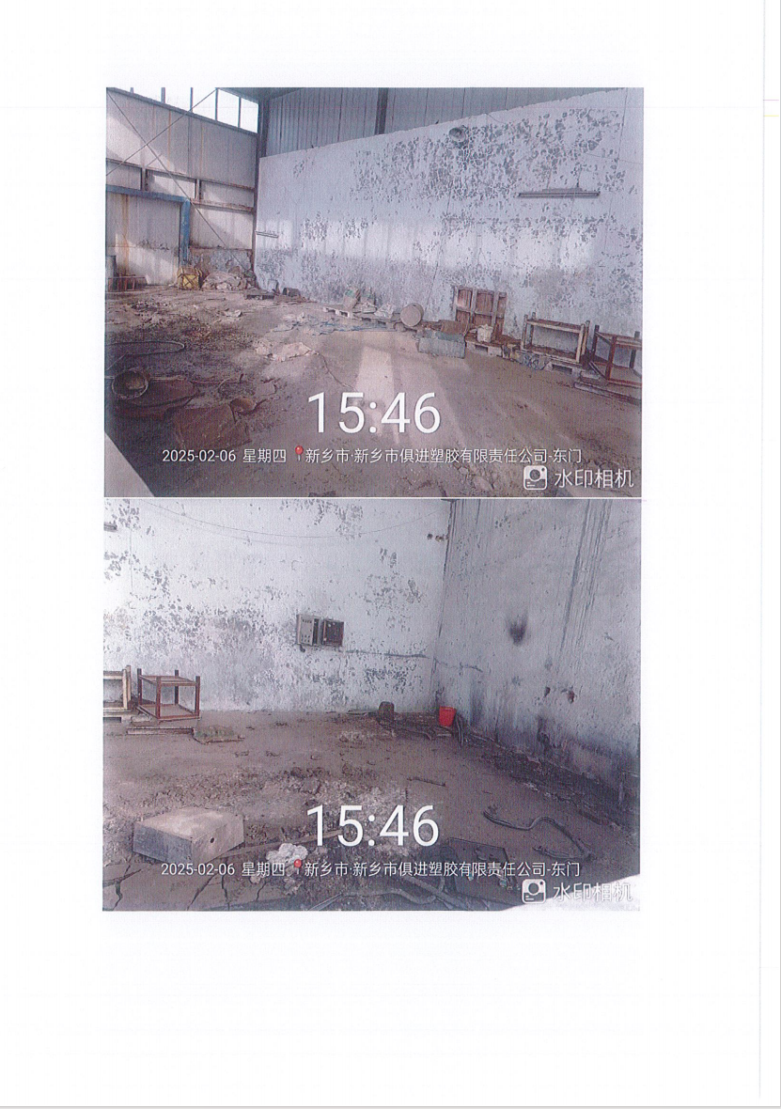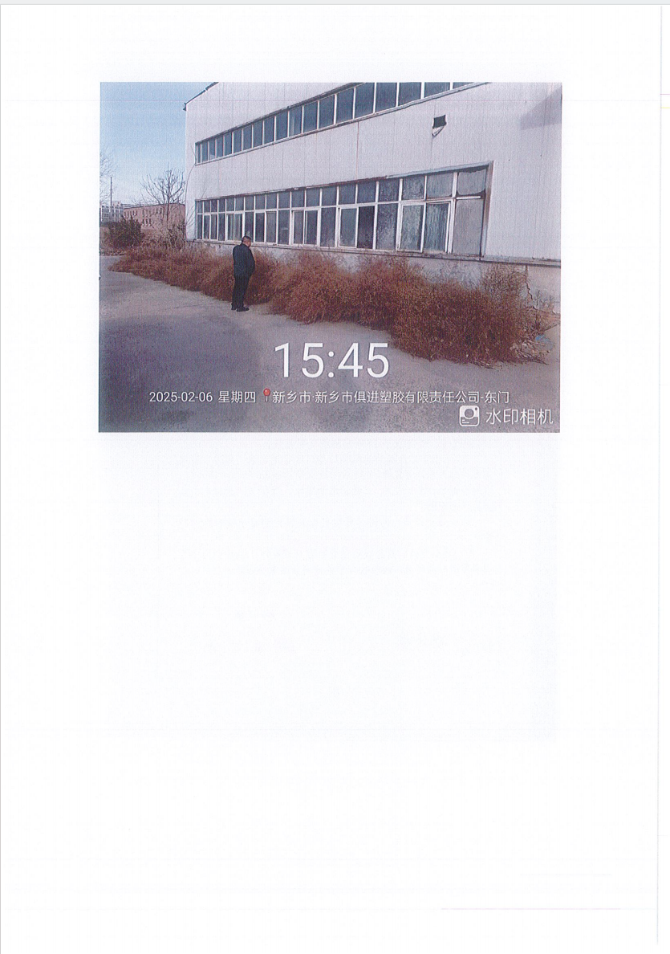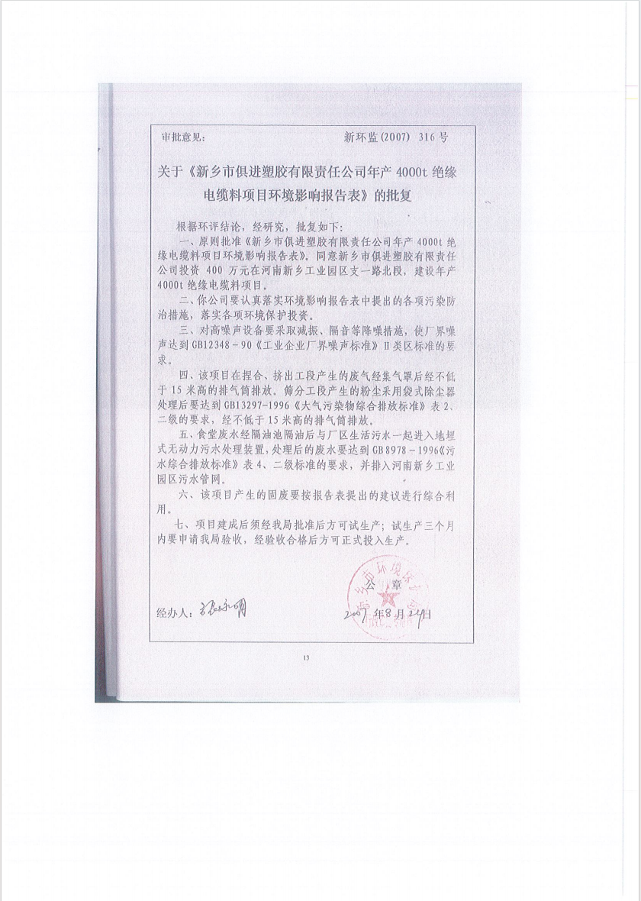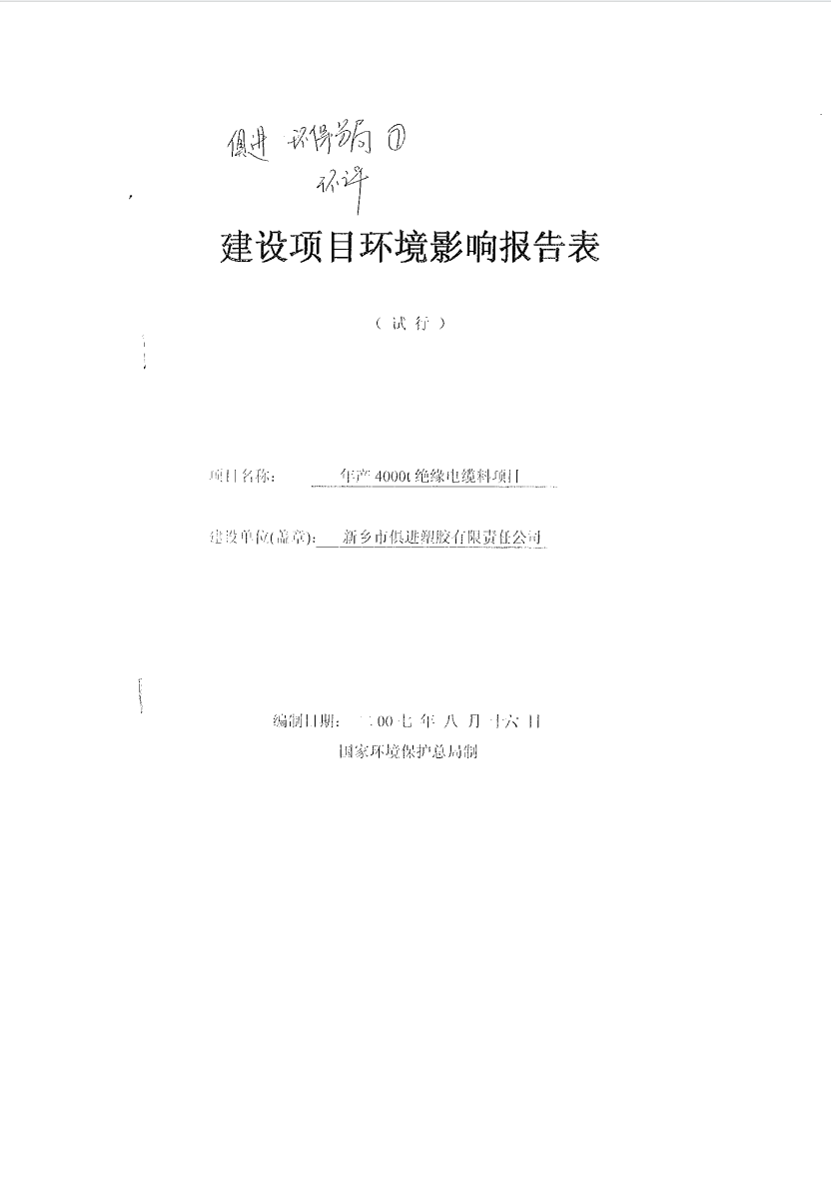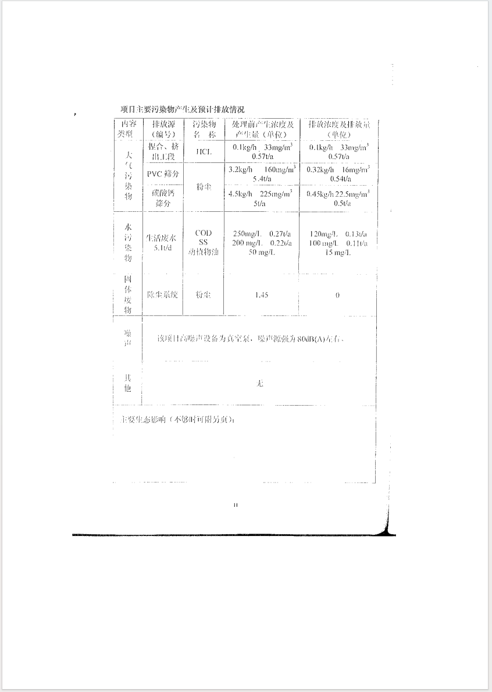
附件8：确认书
